Учреждения СПО

Тема: «Методические указания для выполнения лабораторных работ по ПМ 02. «Инсталляция и опытная проверка оборудования систем телекоммуникаций и информационных технологий на объектах диспетчерского управления» МДК 02.01 «Технология инсталляции оконечных устройств и цифровых систем коммутации»
Автор: Чобану Лариса Алексеевна, преподаватель специальных дисциплин ОГАПОУ «Белгородский индустриальный колледж».
Рецензент: Авилова А.В., старший методист кафедры менеджмента общего и профессионального образования ОГАОУ ДПО «БелИРО».

ПОЯСНИТЕЛЬНАЯ ЗАПИСКА

Конвергенция телекоммуникационных сетей (радио, телефонных, телевизионных и вычислительных сетей) открывает новые возможности для передачи данных, голоса и изображения. Именно сеть Интернет претендует на роль глобальной универсальной мультисервисной (инфокоммуникационной) сети нового поколения для качественной передачи данных, голоса и изображения.
Изучение лабораторного комплекса «Монтаж телекоммуникационных сетей» актуально в данное время, т.к. компьютерные сети также активно идут навстречу телекоммуникационным сетям, разрабатывая новые сервисы – сервисы IP телефонии. Комплект учебно-лабораторного оборудования предназначен для подготовки и проведения работ по сборке и подключению линий телекоммуникаций (телевидение, телефон, интернет). Комплект оборудования состоит из учебного места обучаемого и передвижной тумбы с ящиками, на которой размещается дополнительное оснащение для производства необходимых операций, замеров и расчетов. Все модули для проведения лабораторных работ на данном оборудовании актуальны на сегодняшний день и используются для повсеместного монтажа телекоммуникационных сетей жилых и офисных помещений.
Лабораторный комплекс «Построение и эксплуатация беспроводных локальных сетей» позволяет изучить основы построения беспроводных локальных сетей, рассмотреть способы защиты беспроводных сетей и усиления радиуса действия сетей.
Лабораторный комплекс «Монтаж и наладка кабельных сетей» знакомит обучающихся с основами работы компьютерных сетей, методами их организации, подключения и настроек.
Методические указания для выполнения лабораторных работ по ПМ 02. «Инсталляция и опытная проверка оборудования систем телекоммуникаций и информационных технологий на объектах диспетчерского управления» МДК 02.01 «Технология инсталляции оконечных устройств и цифровых систем коммутации» составлены в соответствии с рабочей программой профессионального модуля и предназначены для обучающихся специальности 27.02.05 «Системы и средства диспетчерского управления».
Согласно требованиям ФГОС СПО в результате освоения профессионального модуля, обучающийся должен уметь разрабатывать несложные проекты и схемы, обеспечивая их соответствие техническим заданиям, действующим стандартам и нормативным документам. Подготавливать к работе компьютерные и периферийные устройства, используемые для записи, хранения, передачи и обработки различной информации, устанавливать носители информации, их хранение.
Методические указания содержат лабораторные работы, темы которых соответствуют лекционному материалу. Основной целью курса является изучение систем телекоммуникаций и информационных технологий, овладение приемами построения и настройки сетей. Выполнение лабораторных работ обеспечивает формирование у обучающихся умений самостоятельно и избирательно применять различные методы по формированию локальных компьютерных сетей различных конфигураций, пользоваться комплексными способами представления и обработки информации.
Актуальность составления данных методических указаний обусловлена необходимостью учебно-методического обеспечения МДК 02.01 «Технология инсталляции оконечных устройств и цифровых систем коммутации», а также тем, что для работы в условиях развития современной телекоммуникационной инфраструктуры возрастает потребность в самостоятельно мыслящих, квалифицированных специалистах с высоким уровнем профессиональных знаний и умений.
При составлении методических указаний в течение учебного года проводились такие работы, как анализ имеющейся литературы, технической документации по ПМ 02. «Инсталляция и опытная проверка оборудования систем телекоммуникаций и информационных технологий на объектах диспетчерского управления», в соответствии с программой профессионального модуля, разработка методических указаний для выполнения практической части лабораторных работ.
Методические указания направлены на повышение мотивации обучающихся к получению базовых и углубленных профессиональных знаний, навыков и умений по МДК 02.01 «Технология инсталляции оконечных устройств и цифровых систем коммутации».
В методических указаниях предлагаются 13 лабораторных работ по теме 1.3 Построение сетей на базе коммутаторов и маршрутизаторов, 8 лабораторных работ по теме 1.4 Организация и планирование беспроводной сети, 14 лабораторных работ по теме 1. 5 Системы коммутации каналов и коммутации пакетов на объектах диспетчерского управления. Всего курс лабораторных работ рассчитан на 102 часа.
Изучение курса ПМ 02. «Инсталляция и опытная проверка оборудования систем телекоммуникаций и информационных технологий на объектах диспетчерского управления» базируется на знаниях и умениях, полученных обучающимися при изучении ПМ 01. «Организация работ по монтажу систем телекоммуникаций и информационных технологий диспетчерского управления».
Лабораторные работы, приведенные в методических указаниях, включают в себя следующие элементы: название темы, цель занятия; формируемые у обучающихся знания, умения и владения умениями; ход работы, теоретическую часть, практическую часть (указания по выполнению) и контрольные вопросы, позволяющие провести контроль и самоконтроль обучающихся; требования к оформлению отчета; критерии оценки выполненной работы.
Методические указания для выполнения лабораторных работ позволят:
- создать условия развития умений и навыков по настройке инфокоммуникационных сетей; умений анализировать, делать самостоятельные выводы, находить ошибки, корректировать свою работу.
- обеспечить выработку профессионально значимых качеств: самостоятельность, творческую инициативу при решении поставленных задач при освоении профессиональных компетенций; формирование коммуникативной компетенции, умение работать в группах и индивидуально, помогать друг другу.
В лабораторных работах, приведенных в методических указаниях, представлены задания с подробными указаниями к выполнению работ. Таким образом, предлагаемые лабораторные работы можно использовать для индивидуальной работы обучающихся на занятиях под руководством преподавателя, а также для самостоятельной работы обучающихся.

Департамент внутренней и кадровой политики Белгородской области
ОГАОУ ДПО «Белгородский институт развития образования»
ОАУ «Институт региональной кадровой политики»

Рассмотрено
цикловой комиссией
«Автоматика, радиовещание и системы диспетчерского управления»
ОГАПОУ «Белгородский индустриальный колледж»
Протокол заседания №5 от «25» октября 2017г.
Председатель цикловой комиссии
________________/Чобану Л.А./

Методические указания
для выполнения лабораторных работ по
ПМ 02. «Инсталляция и опытная проверка оборудования систем телекоммуникаций и информационных технологий на объектах
диспетчерского управления»
МДК 02.01 «Технология инсталляции оконечных устройств и цифровых систем коммутации»

для обучающихся специальности
27.02.05 «Системы и средства диспетчерского управления»

Автор:
Преподаватель специальных дисциплин
Чобану Л.А.

СОДЕРЖАНИЕ
№ п/п |  | №  работы |  | Тема работы | Кол-во часов
1 |  |  |  | Требования к выполнению лабораторных работ
2 |  |  |  | Инструкции по технике безопасности при работе с оборудованием лабораторного комплекса
3 |  |  |  | Основные сведения
Перечень лабораторных работ
4 |  | ЛР 1 |  | Изучение оборудования лабораторного комплекса «Монтаж и наладка кабельных сетей» | 2
5 |  | ЛР 2 |  | Построение локальной сети с использованием коммутатора | 4
6 |  | ЛР 3 |  | Построение беспроводной сети | 4
7 |  | ЛР 4 |  | Подключение принт-сервера к локальной сети | 4
8 |  | ЛР 5 |  | Подключение беспроводного принт-сервера к локальной сети | 4
9 |  | ЛР 6 |  | Изучение настроек и методов подключения маршрутизатора. | 4
10 |  | ЛР 7 |  | Настройка автоматического получения IP-адреса в ОС Windows 7 | 4
11 |  | ЛР 8 |  | Настройка Wi-Fi адаптера в ОС Windows 7 | 4
12 |  | ЛР 9 |  | Настройка маршрутизатора, подключение к web–интерфейсу маршрутизатора. | 4
13 |  | ЛР 10 |  | Настройка локальной проводной сети | 4
14 |  | ЛР 11 |  | Настройка беспроводной сети. Сохранение настроек в энергонезависимой памяти. | 4
15 |  | ЛР 12 |  | Построение виртуальной частной сети | 4
16 |  | ЛР 13 |  | Построение локальной сети с использованием прокси-сервера | 4
17 |  | ЛР 14 |  | Изучение оборудования лабораторного комплекса «Построение и эксплуатация беспроводных локальных сетей» | 2
18 |  | ЛР 15 |  | БеспроводныеAd-hoc сети. Инфраструктура «точка доступа» | 2
19 |  | ЛР 16 |  | Инфраструктура беспроводных сетей IEEE 802.11. Эффективность работы сетей Wi-Fi. | 2
20 |  | ЛР 17 |  | Определение радиуса действия беспроводной сети и применение способов, увеличивающих данный показатель | 2
21 |  | ЛР 18 |  | Измерение скорости передачи данных сетей WI-FI | 2
22 |  | ЛР 19 |  | Использование беспроводных маршутизаторов. Безопасность в беспроводных сетях | 2
23 |  | ЛР 20 |  | Изучения механизмов безопасности сетей WI-FI с использованием Windows | 2
24 |  | ЛР 21 |  | Аудит безопасности сетей, шифруемых с использованием WEP, с использованием ОС LINUX | 2
25 |  | ЛР 22 |  | Изучение оборудования лабораторного комплекса  «Монтаж телекоммуникационных сетей» | 2
26 |  | ЛР 23 |  | Обжим сетевого кабеля | 4
27 |  | ЛР 24 |  | Построение рабочей системы | 2
28 |  | ЛР 25 |  | Построение вертикальной магистральной линии | 2
29 |  | ЛР 26 |  | Определение и устранение ошибок рабочей системы | 2
30 |  | ЛР 27 |  | Построение локальных сетей | 4
31 |  | ЛР 28 |  | Отработка практических навыков коммутации кабельных систем | 4
32 |  | ЛР 29 |  | Монтаж линии кабельного интернета | 2
33 |  | ЛР 30 |  | Изучение маршрутизаторов | 2
34 |  | ЛР 31 |  | АТС Panasonic KX-TEB308RU | 2
35 |  | ЛР 32 |  | Изучение системного телефонного аппарата | 2
36 |  | ЛР 32 |  | Описание системного телефона PanasonicKX-T7730RU | 2
37 |  | ЛР 33 |  | Программирование мини-АТС при помощи системного телефона | 2
38 |  | ЛР 34 |  | Программирование мини-АТС с помощью программы «Maintenanceconsole» | 2
Всего часов лабораторных работ: |  |  |  |  | 102
39 |  |  | Используемые сокращения
40 |  |  | Список использованных источников

1. ТРЕБОВАНИЯ К ВЫПОЛНЕНИЮ ЛАБОРАТОРНЫХРАБОТ

Лабораторные занятия являются одним из важнейших элементов учебного процесса. При проведении лабораторных занятий определяются три основные цели: практическое применение теоретических знаний; развить творческое мышления (критическое осмысление результатов эксперимента); пробудить любознательность и воображение обучающегося.
Приобретенные практические навыки при выполнении лабораторных работ не могут быть восстановлены другими видами учебных занятий. Подготовке, выполнению и защите лабораторных работ, обработке и анализу полученных результатов обучающиеся должны уделять самое серьезное внимание. Все этапы работы, связанные с лабораторными занятиями, отвечают определенным требованиям.
Подготовка к выполнению лабораторной работы должна включать в себя следующее:
− повторение соответствующего теоретического раздела курса по учебнику и конспекту лекций;
− тщательное изучение содержания работы по руководству и усвоение ее целевого назначения и программы;
− наличие журнала отчетов по лабораторным работам у каждого обучающегося отдельно.
К выполнению лабораторных работ могут быть допущены обучающиеся, прошедшие инструктаж по технике безопасности. Инструктаж проводится в учебной группе в начале семестра на первом лабораторном занятии. На этом же занятии обучающихся знакомят с основными требованиями, предъявляемыми к выполнению лабораторных работ и оформлению отчетов по ним. На последующих занятиях обучающиеся обязаны придерживаться указаний преподавателя в отношении мер предосторожности, а также целесообразной сборки схем.
Обучающиеся допускаются к лабораторным занятиям, во-первых, только после представления преподавателю отчета по лабораторной работе, выполненной на предыдущем занятии, во-вторых, после того, как представлен каждым обучающимся журнал нового отчета. Обучающимся необходимо показать удовлетворительные знания при ответах на контрольные вопросы на допуск, составленные к данной лабораторной работе, знать порядок выполнения работы.
Сборка и настройка сетей должна проводиться в полном соответствии со этапами, приведенными в методических указаниях к выполнению подготовленной лабораторной работы. Работу правильно настроенной схемы сети следует обязательно показать для проверки преподавателю.
Содержание отчета должно включать в себя следующие структурные элементы: цель работы, поэтапный порядок выполнения, выводы по работе, представленные в виде письменных ответов на вопросы.

2. ИНСТРУКЦИИ ПО ТЕХНИКЕ БЕЗОПАСНОСТИ ПРИ РАБОТЕ С ОБОРУДОВАНИЕМ ЛАБОРАТОРНОГО КОМПЛЕКСА

Соблюдение правил техники безопасности является главным условием предупреждения производственного травматизма. Самые совершенные условия труда и новейшие технические мероприятия по технике безопасности не смогут дать желаемые результаты, если обучающийся не понимает их назначения. Знание производственных трудовых процессов, применяемого оборудования, приспособлений, инструмента и безопасных способов создают условия для производительного труда без травматизма.
Требования безопасности перед началом работы на лабораторном стенде:
1. Осмотреть и убедиться в исправности оборудования, электропроводки. В случае обнаружения неисправностей к работе не приступать. Сообщить об этом руководителю или преподавателю и только после устранения неполадок и его разрешения приступить к работе.
2. Проверить освещение рабочего места, при необходимости принять меры к его нормализации.
3. Проверить наличие и надёжность защитного заземления оборудования.
4.Проверить состояние электрического шнура и вилки.
5. Проверить исправность выключателей и других органов управления коммутаторов, маршрутизатора, мини-АТС и телефонов.
6. При выявлении любых неисправностей, стенд не включать и немедленно поставить в известность преподавателя об этом.
7. Включить ноутбук и проверить стабильность и четкость изображения на экране, убедиться в отсутствии запаха дыма от компьютера и оргтехники.
Требования безопасности во время работы с лабораторным стендом:
1. Включайте и выключайте лабораторный стенд только выключателями, запрещается проводить отключение вытаскиванием вилки из розетки.
2. Запрещается снимать защитные устройства с оборудования и работать без них.
3. Не допускать к лабораторному стенду посторонних лиц, которые не участвуют в работе.
4. Запрещается перемещать и переносить любое оборудование, которое находится под напряжением.
5. Запрещается во время работы пить какие-либо напитки, принимать пищу.
6. Запрещается любое физическое вмешательство в устройства во время работы.
7. Запрещается оставлять включенное оборудование без присмотра.
8. Запрещается класть предметы на лабораторный стенд.
9. Строго выполнять общие требования по электробезопасности и пожарной безопасности.
10. Во время выполнения работы необходимо быть внимательным, не обращать внимание на посторонние вещи.
11. Обо всех выявленных неисправностях и сбоях в работе аппаратуры необходимо сообщить непосредственно преподавателю.
Требования безопасности после окончания работы с лабораторным стендом:
1. Отключить лабораторный стенд, для этого необходимо отключить тумблеры, а потом вытащить штепсельные вилки из розетки.
2. Убрать рабочее место.
3. Тщательно проветрить помещение с лабораторным стендом.

3. ОСНОВНЫЕ СВЕДЕНИЯ

Телекоммуникационные сети представляют собой комплекс аппаратных и программных средств, обеспечивающих передачу информационных сообщений между абонентами с заданными параметрами качества. Сообщение – форма представления информации, удобная для передачи на расстояние. Сообщение отображается изменением какого-либо параметра информационного сигнала (электромагнитные сигналы в сетях).
При создании сетей телекоммуникаций невозможно соединить всех абонентов между собой отдельными (выделенными) линиями связи. Это нецелесообразно экономически и невыполнимо практически. Поэтому соединение многочисленных абонентов (А), находящихся на большом расстоянии, обычно производится через транзитные (телекоммуникационные) узлы (ТУ) связи.

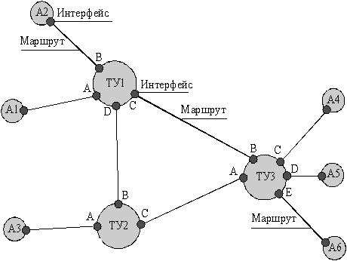
Рисунок 1. Телекоммуникационная сеть

Таким образом, телекоммуникационная сеть образуется совокупностью абонентов (А) и узлов связи, соединенных линиями (каналами) связи. Узлы ТУ производят коммутацию поступившего сообщения с входного порта (интерфейса) на выходной. Например, в сети на рисунке 1.1 при передаче сообщения от абонента А2 абоненту А6 транзитный узел ТУ1 производит коммутацию сообщения с входного интерфейса В на выходной С, транзитный узел ТУ3 – с входного интерфейса В на выходной Е. При этом формируется определенный маршрут, по которому передается сообщение. Процесс формирования маршрута получил название коммутация. Коммутацией также называют передачу (продвижение) сообщения с входного интерфейса на выходной.
В некоторых сетях все возможные маршруты уже созданы и необходимо только выбрать наиболее оптимальный. Процесс выбора оптимального маршрута получил название маршрутизация, а устройство, ее реализующее, – маршрутизатор. Выбор оптимального маршрута узлы производят на основе таблиц маршрутизации (или коммутации) с использованием определенного критерия – метрики.
Таким образом, различают сети с коммутацией каналов, когда телекоммуникационные узлы выполняют функции коммутаторов, и с коммутацией пакетов (сообщений), когда телекоммуникационные узлы выполняют функции маршрутизаторов. В сетях с коммутацией каналов канал создается до передачи сообщения.
Эти два вида сетей используются для передачи двух различных видов трафика. Сети с коммутацией каналов обычно передают равномерный (потоковый) трафик – например, телефонные сети. В сетях передачи данных с пульсирующим трафиком применяется коммутация пакетов(сообщений), например, в компьютерных сетях.
Различие коммутации пакетов или сообщений состоит в том, что сообщение может быть очень большим. Поэтому если в нем обнаруживается ошибка, то повторно нужно передавать все сообщения большого объема. В сетях с коммутацией пакетов большое сообщение предварительно разбивается на сравнительно небольшие пакеты (сегменты). Поэтому при потере или искажении части сообщения повторно передается только потерянный пакет (сегмент).
На рисунке 2 приведен пример структурной схемы сети телекоммуникаций, в которой пользователи (абоненты) через сети доступа подключаются к магистральной сети, обеспечивающей транспорт сообщений. В ряде случаев абонентам удобно объединяться в локальные сети, функционирующие в рамках ограниченного пространства (аудитория, здание, группа зданий).
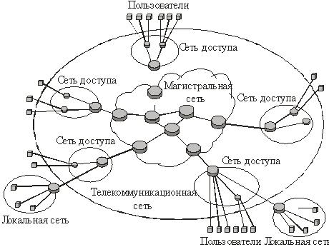
Рисунок 2. Структурная схема телекоммуникационной сети

Для создания маршрута в разветвленной сети необходимо задавать адреса источника и получателя сообщения. Различают физические и логические адреса. Логические адреса принадлежат пользователям (абонентам), а физические обычно адресуют соответствующие интерфейсы телекоммуникационных узлов и абонентских устройств.
Сеть ЭВМ — это совокупность, каналов передачи данных, взаимосвязанных ими ЭВМ, необходимых для реализации этой взаимосвязи программного обеспечения и технических средств, которые предназначены для организации распределенной обработки данных. По размерности различают локальные и глобальные сети.
Локальные сети — сети, действующие в пределах некоторой ограниченной территории (протяженность — от нескольких метров до нескольких километров). Обычно они охватывают какое-либо отделение предприятия и не выходят за пределы одного здания.
Глобальные сети обеспечивают соединение большого числа абонентов на больших территориях, охватывающих регионы, страны и континенты, использующие для передачи данных оптоволоконные магистрали, спутниковые системы связи и коммутируемую телефонную сеть.
Объединение глобальных и локальных сетей в ассоциации сетей составляет интерсеть, ярким примером которой является Internet.
При обмене данными как между ПК в ЛВС, так и между ЛВС любое информационное сообщение разбивается программами передачи данных на небольшие блоки данных, которые называются пакетами.
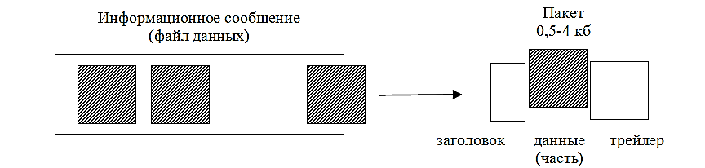
Рисунок 3. Информационное сообщение

Пакет – основная единица информации в компьютерных сетях. При разбиении данных на пакеты скорость их передачи возрастает на столько, что каждый компьютер сети получает возможность принимать и передавать данные практически одновременно с остальными ПК.
Компьютер, подключенный к локальной сети, называют рабочей станцией или сервером — в зависимости от задач, решаемых на нем. Каждый компьютер в ЛВС должен иметь сетевой адаптер, который позволяет ему взаимодействовать с другими устройствами данной сети. Среди ЛВС на базе персональных компьютеров различают сети с выделенным сервером и одноранговые сети.
Одноранговые вычислительные сети ЛВС предоставляет возможность такой организации работы компьютерной сети, при которой каждая рабочая станция одновременно может быть и сервером. Преимущество одноранговых сетей заключается в том, что разделяемыми ресурсами могут являться ресурсы всех компьютеров в сети и нет необходимости копировать все используемые сразу несколькими пользователями файлы на сервер.
ЛВС с выделенным сервером. Под сервером понимается комбинация аппаратных и программных средств, которая служит для управления сетевыми ресурсами общего доступа. Он обслуживает другие станции, предоставляя общие ресурсы и услуги для совместного использования.

Рисунок 4.Одноранговые вычислительные сети ЛВС

В сетях с выделенным сервером в основном именно ресурсы сервера, чаще всего дисковая память, доступны всем пользователям. Серверы, разделяемым ресурсом которых является дисковая память, называются файл-серверами.
Рисунок 5. Клиент серверная сеть

Существуют устройства, которые могут: сегментировать ЛВС так, что каждый сегмент станет самостоятельной ЛВС; объединять две ЛВС в одну; подключать ЛВС к другим сетям для объединения их в интернет.
К таким устройствам относятся: репитеры, мосты, маршрутизаторы, мосты – маршрутизаторы и шлюзы.
Репитеры - устройства, которые принимают затухающий сигнал из одного сегмента сети, восстанавливают его и передают в следующий сегмент, чем повышают дальность передачи сигналов между отдельными узлами сети.
Мост – это устройство комплексирования ЛВС. Эти устройства, как и репитеры, могут: увеличивать размер сети и количество РС в ней и соединять разнородные кабели.
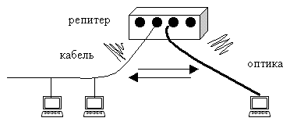

Рисунок 6. Подключение репитера в ЛВС

Работа моста основана на принципе, согласно которому все узлы сети имеют уникальные сетевые адреса, и мост передает пакеты исходя из адреса узла назначения.
Управляя доступом к сети, мост: слушает весь трафик; проверяет адрес источника и получателя пакета; строит таблицу маршрутизации; передает пакеты на основе адреса узла назначения.
Мосты позволяют увеличить безопасность (защиту) данных за счет того, что их можно программировать на передачу только тех пакетов, которые содержат адреса определенных отправителей и получателей. Это позволяет ограничить круг РС, способных посылать и принимать информацию из другой подсети.

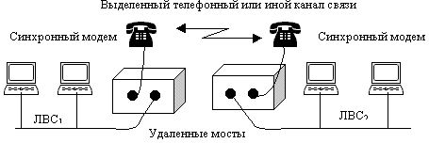

Рисунок 7. Использование двух удаленных мостов

Маршрутизатор – это устройство для соединения сетей, использующих различные архитектуры и протоколы. Маршрутизатор в отличие от моста имеет свой адрес и используется как промежуточный пункт назначения. Работа маршрутизатора основывается на хранимой в его памяти таблице. Маршрутизаторы, принимая пакеты, не проверяют адрес узла назначения, а выделяют только адрес сети. Они пропускают пакет, если адрес сети известен, передавая его маршрутизатору, который обслуживает сеть назначения.
Воспринимая только адресованные сетевые пакеты, они препятствуют проникновению в сеть некорректных и широковещательных пакетов, уменьшая тем самым нагрузку на сеть.
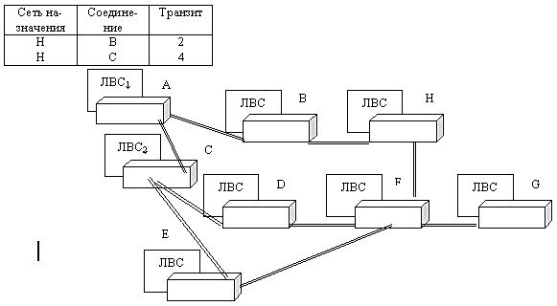

Рисунок 8. Пример соединения ЛВС с использованием маршрутизаторов

Маршрутизаторы бывают локальными и удаленными. По типу работы выделяют статические и динамические маршрутизаторы:
– статические требуют, чтобы администратор сети вручную создавал и конфигурировал таблицу маршрутизации, а также указал каждый маршрут;
– динамическиеавтоматически определяют маршруты и поэтому требуют минимальной настройки и конфигурации. Они сложнее и дороже, т. к. принимают отдельное решение по каждому пакету.

Рисунок 9. Связь ЛВС с ЭВМ через шлюз
Шлюзы – это устройства, которые обеспечивают связь между различными архитектурами и средами. Главное их назначение – осуществить связь между ПК и средой мини-компьютеров или мейнфреймов.
Сетевая архитектура – это комбинация стандартов, топологий и протоколов, необходимых для создания работоспособной сети. В соответствии со стандартными протоколами физического уровня выделяют три основные сетевые архитектуры: Ethernet (протокол 802,3) и FastEthernet (протокол 802,30); ArcNet (протокол 802,4); Token Ring (протокол 802.5).
Различают несколько стандартов сетевых архитектур Ethernet: 10BaseT – на основе витой пары; 10Base2 – на тонком коаксиале; 10Base5 – на толстом коаксиале; 10BaseFL – на оптоволокне; 10BaseX – со скоростью передачи 100 Мбит/с, который включает в себя ряд спецификаций в зависимости от среды передачи.
Стандарт 10BaseT. Физическая топология представляет собой «звезду» на основе витой пары, соединяющей все узлы сети с концентратором, используя две пары проводов: одну для передачи, другую – для приема. Логически (т.е. по системе передачи сигналов) данная архитектура представляет собой «шину» как и все архитектуры Ethernet. Концентратор выступает как многопортовый репитер. Длина сегмента от 2,5 до 100 м. ЛВС стандарта 10BaseT может обслуживать до 1024 компьютеров.
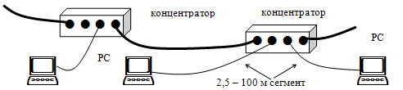

Рисунок 10. Сеть стандарта 10BaseT

Стандарт 10Base2. Сеть такого типа ориентирована на тонкий коаксиальный кабель с максимальной длиной сегмента 185 м и возможностью подключения к одному сегменту до 30 ЭВМ.
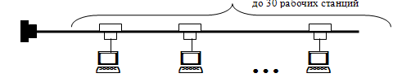

Рисунок 11. Архитектура сети стандарта 10Base2

Эта сетевая архитектура физически и логически представляет собой «шину». С использованием репитеров может быть увеличена общая протяженность сети введением дополнительных сегментов.
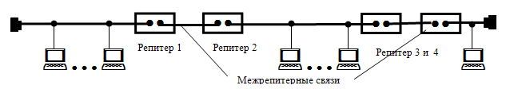

Рисунок 12.Правило 5–4–3 для сети стандарта 10Base2

Стандарт 10Base5. Сетевая архитектура на толстом Ethernet логически и физически представляет собой «шину». Магистральный сегмент (т. е. главный кабель, к которому подключаются трансиверы для связи с РС) имеет длину до 500 м и возможность подключения до 100 компьютеров. С использованием репитеров, которые также подключаются к магистральному сегменту через трансиверы, общая длина сети может составить 2500 м.
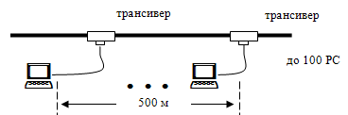

Рисунок 13. Сеть стандарта 10Base5

При расширении сети справедливо правило 5–4–3 и возможно комбинирование тонкого и толстого кабеля. В этом случае в качестве магистрали, способной передавать данные не большие расстояния, используется толстый кабель, а в качестве ответвляющих сегментов используют тонкий.

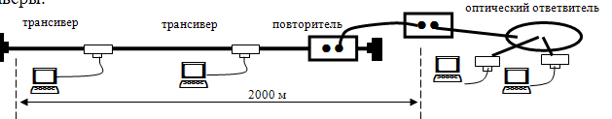

Рисунок 14.Сеть стандарта 10BaseFL

Стандарт 10BaseFL. Данная архитектура строится на оптоволоконном кабеле, доступ к которому со стороны компьютеров и репитеров осуществляется с помощью трансиверов.
Стандарт 100BaseX Ethernet. Этот стандарт, иногда называемый FastEthernet, является расширением существующей сетевой архитектуры Ethernet и соответствует протоколу физического уровня IEEE 802.30. Его особенностью является то, что он сохранил стандартный для Ethernet метод доступа CSMA/CD, от которого отходили разработчики других технологий повышенной скорости передачи в сети. Сохранение метода доступа означает, что имеющиеся в наличие драйверы для Ethernet будут работать без изменений.

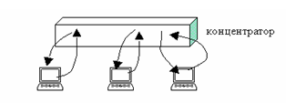

Рисунок 15. Сеть стандарта 100BaseX Ethernet

Для реализации этой технологии необходимо две пары проводов или двужильный оптокабель, чтобы организовать дуплексную передачу сигналов по традиционной CSMA/CD, используя одну пару для передачи, а другую – для приема. Пусть имеем сегмент сети с очень интенсивным трафиком, который снижает производительность всей сети. Повысить ее производительность можно, если разделить перегруженный сегмент на два и соединить их с помощью моста или маршрутизатора.
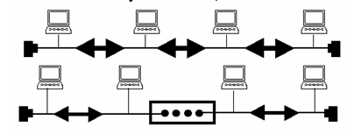

Рисунок 16. Сегментация сети

4. ЛАБОРАТОНАЯ РАБОТА№1

ТЕМА: Изучение оборудования лабораторного комплекса «Монтаж и наладка кабельных сетей»
ЦЕЛЬ: Ознакомление с оборудованием лабораторного комплекса «Монтаж и наладка кабельных сетей»
ОБУЧАЮЩИЙСЯ ДОЛЖЕН:
– знать назначение и технические характеристики сетевого оборудования лабораторного комплекса «Монтаж и наладка кабельных сетей»;
– уметь анализировать состав лабораторного стенда: модуль системного оператора, сетевое рабочее место и сетевое рабочее место клиента.

Лабораторный комплекс «Монтаж и наладка кабельных сетей» знакомит обучающегося с основами работы компьютерных сетей, методами их организации, подключения и настроек. С помощью стенда можно формировать локальные компьютерные сети различных конфигураций. В состав стенда входит три модуля: модуль системного оператора, сетевое рабочее место и сетевое рабочее место клиента.

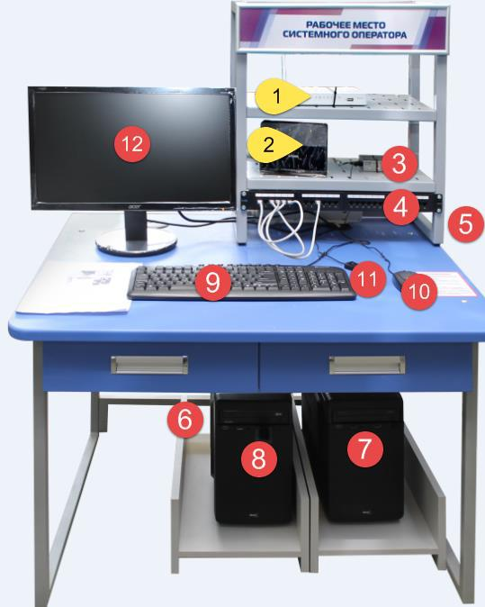

Рисунок 1. Модуль системного оператора: 1 - Широкополосной маршрутизатор D-Link DIR-640L; 2 - Маршрутизатор D-Link DIR-620; 3 - Неуправляемый коммутатор D-Link; 4 - Патч-панель для коммутации системных блоков и сетевых устройств; 5 - Сетевой фильтр; 6. - Источник бесперебойного питания; 7 - Системный блок ПК-1.1 (с ОС Windows 10); 8 - Системный блок ПК-1.2 (с ОС Linux); 9- Клавиатура; 10 - Мышь; 11 - Кнопка КВМ для переключения устройств ввода/вывода между системными блоками; 12 - Монитор.

Рисунок 2.Сетевое рабочее место: 1 - широкополосный маршрутизатор D-Link DIR-640L; 2 - точка доступа D-Link DAP-1155; 3 - Usb-hub; 4 - принт-сервер TP-Link PS310U; 5 - неуправляемый коммутатор D-Link; 6 - патч-панель для коммутации системного блока и сетевых устройств; 7- сетевой фильтр; 8 - источник бесперебойного питания; 9 - системный блок; 10 - клавиатура; 11 - мышь; 12 - монитор.
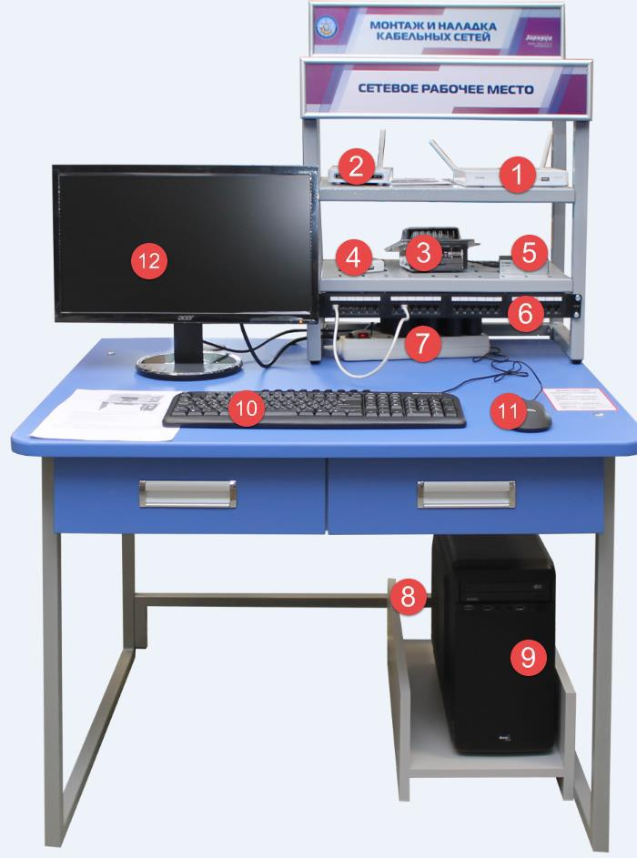

Рисунок 3. Сетевое рабочее место клиента: 1 - Точка доступа D-Link DAP-1155; 2 - маршрутизатор D-Link DIR-620; 3 - USB-Hub; 4 - неуправляемый коммутатор; 5 - патч-панель для коммутации системного блока и сетевых устройств; 6 – сетевой фильтр; 7 - источник бесперебойного питания; 8 - системный блок; 9 - клавиатура;10 - мышь; 11 - монитор.
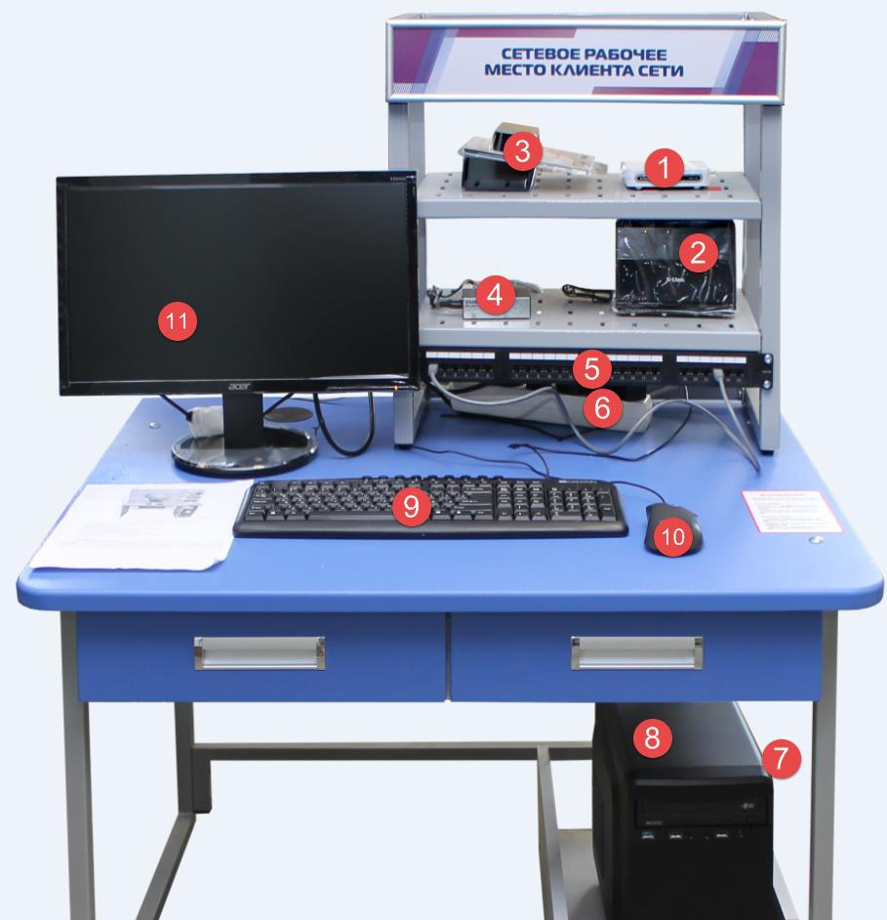

Описание сетевого оборудования

Точка доступа D-Link DAP-1155 может работать в режиме точка доступа, либо в режиме клиент Wi-Fi сети.
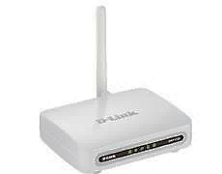

Рисунок 4. D-Link DAP-1155

Коммутатор D-Link DGS-1005D/G2. Гигабитный коммутатор с 5 портами D-Link DGS-1005D обеспечивает передачу данных и работу игр в режиме онлайн на скорости до 2000 Мбит/с. Ethernet-порты находятся на передней панели коммутатора, что облегчает доступ к ним, а индикаторы двух цветов для каждого порта помогают легко определить состояние соединения. DGS-1005D поддерживает функцию QoS, обеспечивающую приоритезацию чувствительного к задержкам и важного трафика для эффективной передачи мультимедийных данных в режиме реального времени, высокого качества звонков VoIP и игр в режиме онлайн.
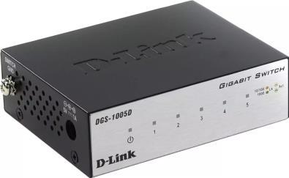

Рисунок 5. D-Link DGS-1005D/G2
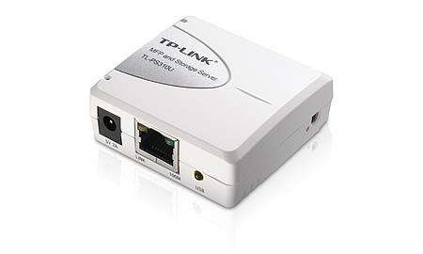
Принт-сервер для МФУ с функцией хранения данных TL-PS310U идеален для организации совместного доступа к USB-устройствам домашней или рабочей сети. Устройство совместимо с большинством принтеров и многофункциональных принтеров, представленных на рынке, и позволяет совместно использовать и управлять этими устройствами с подключенных к сети компьютеров. К устройству также можно подключать и работать с 4 устройствами на базе USB, такими как сканеры, карты флэш-памяти, колонки или веб-камеры с помощью USB дока, подключенного к серверу. Эти устройства будут доступны из любой точки сети и даже по беспроводному соединению, если принт-сервер подключить к беспроводному маршрутизатору.

Рисунок 6. TP-Link PS310U
Wi-Fi роутер D-link DIR-620, помимо своей основной функции имеет функцию принт-сервера. Роутер оснащен USB портом. Так же помимо точки доступа он может служить коммутатором, т. к. роутер имеет 4 порта Ethernet.
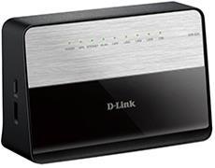

Рисунок 7. D-link DIR-620/D/F1A

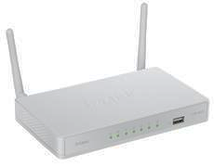
Широкополосный маршрутизатор D-Link DIR-640L. Маршрутизатор D-Link DIR-640L сочетает в себе функции беспроводной точки доступа, коммутатора и межсетевого экрана. С помощью него можно построить надежную защищенную сеть.

Рисунок 8. D-Link DIR-640L

Описание патч-панелей

Рисунок 9. Патч-панель для коммутации системных блоков и сетевого оборудования

Стол 1. Место системного оператора:
- Встроенный сетевой интерфейс системного блока ПК-1.1;
- Дополнительный сетевой интерфейс системного блока ПК-1.1;
- Встроенный сетевой интерфейс системного блока ПК-1.2;
- Внешний сетевой интерфейс системного блока ПК-1.2
- Разъем неуправляемого коммутатора D-Link DGS-1005D;
- Разъем неуправляемого коммутатора D-Link DGS-1005D;
- Разъем неуправляемого коммутатора D-Link DGS-1005D;
- Разъем маршрутизатора D-LINK DIR-620;
- Разъем маршрутизатора D-LINK DIR-620;
- Разъемы широкополосного маршрутизатора D-Link DIR-640L.
- Разъемы широкополосного маршрутизатора D-Link DIR-640L.
- Разъемы широкополосного маршрутизатора D-Link DIR-640L.
- Гнездо коммутации со столом 2.

Стол 2. Сетевое рабочее место:
- Встроенный сетевой интерфейс системного блока ПК-2.1;
- Дополнительный сетевой интерфейс системного блока ПК-2.1;
- Разъем неуправляемого коммутатора D-Link DGS-1005D;
- Разъем неуправляемого коммутатора D-Link DGS-1005D;
- Разъем неуправляемого коммутатора D-Link DGS-1005D;
- Разъем неуправляемого коммутатора D-Link DGS-1005D;
- Разъем проводного принт-сервера TP-Link PS310U;
- Разъем точки доступа D-Link DAP-1155;
- Разъем широкополосного маршрутизатора D-Link-640L.
- Разъем широкополосного маршрутизатора D-Link-640L.
- Разъем широкополосного маршрутизатора D-Link-640L.
- Разъем широкополосного маршрутизатора D-Link-640L.
- Гнездо коммутации со столом 1.
- Гнездо коммутации со столом 1.
- Гнездо коммутации со столом 1.
- Гнездо коммутации со столом 3.
- Гнездо коммутации со столом 3.
- Гнездо коммутации со столом 3.

Стол 3. Место клиента сети:
- Встроенный сетевой интерфейс системного блока ПК-3.1;
- Дополнительный сетевой интерфейс системного блока ПК-3.1;
- Разъем неуправляемого коммутатора D-Link DGS-1005D;
- Разъем неуправляемого коммутатора D-Link DGS-1005D;
- Разъем неуправляемого коммутатора D-Link DGS-1005D;
- Разъем неуправляемого коммутатора D-Link DGS-1005D;
- Разъем неуправляемого коммутатора D-Link DGS-1005D;
- Разъем беспроводного маршрутизатора D-Link DIR-620;
- Разъем беспроводного маршрутизатора D-Link DIR-620;
- Разъем беспроводного маршрутизатора D-Link DIR-620;
- Разъем беспроводного маршрутизатора D-Link DIR-620;
- Разъем точки доступа D-Link DAP-1155;
- Гнездо коммутации со столом 2.

ПОДГОТОВКА К ЭКСПЛУАТАЦИИ
Подключите сетевые фильтры-удлинители, закрепленные на столе, к розеткам бытового напряжения 220 В. Затем для каждой из 3 секций стенда проделайте следующие далее операции:
- Подключите сетевой шнур от источника бесперебойного питания к розетке на сетевом фильтре-удлинителе, расположенном на столе.
- Подключите блоки питания сетевых устройств к розеткам на сетевом фильтре-удлинителе. Нажмите и удерживайте кнопку POWER на источнике бесперебойного питания до его включения.
- Для загрузки компьютера кратковременно нажмите кнопку POWER на системном блоке компьютера. Спустя минуту компьютер загрузится и теперь можно приступать к работе со стендом.

- Проделайте указанные выше операции для двух других секций.
- Перед окончанием работы со стендом корректно завершите работу ОС «Windows» на каждом компьютере.

ТРЕБОВАНИЯ К ОФОРМЛЕНИЮ ОТЧЕТА.
Отчет должен быть оформлен на бумажном носителе и иметь следующую структуру:
- Титульный лист.
- Цель лабораторной работы.
- Задание на лабораторную работу.
- Ход лабораторной работы.
- Выводы по проделанной работе.
- Список используемыхисточников.
ОЦЕНКА ВЫПОЛНЕННОЙ РАБОТЫ.
Оценка выполненной лабораторной работы проводится по следующим критериям:
1. Правильность выполнения работы и оформления отчета.
2. Полнота и обоснованность результатов выполненной работы в виде выводов.
3. Степень самостоятельности выполнения работы

5. ЛАБОРАТОРНАЯ РАБОТА №2
ТЕМА: Построение локальной сети с использованием коммутатора
ЦЕЛЬ: Изучение локальных сетей, построение локальных сетей при помощи неуправляемого коммутатора
ОБУЧАЮЩИЙСЯ ДОЛЖЕН:
– знать назначение и технические характеристики неуправляемого коммутатора;
– уметь настраивать IP адреса сети, выполнять построение локальной сети с использованием коммутатора.
ТЕРМИНЫ И ПОНЯТИЯ: локальная сеть, MAC-адрес, IP адрес.

Локальная сеть—это физическое и логическое объединение нескольких компьютеров с целью использования общих ресурсов. Построение локальной сети может быть различным: проводным, оптическим и беспроводным. При этом проводные и оптические сети устанавливаются через Ethernet, а беспроводные Wi-Fi, GPRS, Bluetooth. Чаще всего локальные сети строятся с помощью Ethernet и Wi-Fi. В каждой сети есть множество компьютеров, и их нужно как то различать. Для этого существует система адресаций. У каждого компьютера в сети есть свое имя в сети — домен, а домен в свою очередь привязан к адресу в сети.
Коммутатор-устройство, предназначенное для соединения нескольких узлов компьютерной сети в пределах одного или нескольких сегментов сети. Коммутатор работает на канальном (втором) уровне модели OSI. Коммутаторы были разработаны с использованием мостовых технологий и часто рассматриваются как многопортовые мосты. Для соединения нескольких сетей на основе сетевого уровня служат маршрутизаторы.
Коммутатор хранит в памяти таблицу коммутации (хранящуюся в ассоциативной памяти), в которой указывается соответствие MAC-адреса узла порту коммутатора. При включении коммутатора эта таблица пуста, и он работает в режиме обучения. В этом режиме поступающие на какой-либо порт данные передаются на все остальные порты коммутатора. При этом коммутатор анализирует фреймы (кадры) и, определив MAC-адрес хоста-отправителя, заносит его в таблицу на некоторое время. Впоследствии, если на один из портов коммутатора поступит кадр, предназначенный для хоста, MAC-адрес которого уже есть в таблице, то этот кадр будет передан только через порт, указанный в таблице. Если MAC-адрес хоста-получателя не ассоциирован с каким-либо портом коммутатора, то кадр будет отправлен на все порты, за исключением того порта, с которого он был получен. Со временем коммутатор строит таблицу для всех активных MAC-адресов, в результате трафик локализуется. Стоит отметить малую латентность (задержку) и высокую скорость пересылки на каждом порту интерфейса.
Существует три способа коммутации. Каждый из них — это комбинация таких параметров, как время ожидания и надёжность передачи.
  - С промежуточным хранением (StoreandForward). Коммутатор читает всю информацию в кадре, проверяет его на отсутствие ошибок, выбирает порт коммутации и после этого посылает в него кадр.
  - Сквозной (cut-through). Коммутатор считывает в кадре только адрес назначения и после выполняет коммутацию. Этот режим уменьшает задержки при передаче, но в нём нет метода обнаружения ошибок.
  - Бесфрагментный (fragment-free) или гибридный. Этот режим является модификацией сквозного режима. Передача осуществляется после фильтрации фрагментов коллизий (первые 64 байта кадра анализируются на наличие ошибки и при её отсутствии кадр обрабатывается в сквозном режиме).
Задержка, связанная с «принятием коммутатором решения», добавляется к времени, которое требуется кадру для входа на порт коммутатора и выхода с него, и вместе с ним определяет общую задержку коммутатора.
Задание для выполнения лабораторной работы:
- Внимательно ознакомьтесь с описанием стенда и назначением органов управления. Проделайте операции по включению стендов описанные в разделе настоящего руководства «Подготовка к эксплуатации».
- Выбрать один из столов на котором будет использоваться коммутатор.
- Подключить на этом столе к коммутатору встроенный сетевой интерфейс системного блока.
- Подключить встроенные сетевые интерфейсы остальных системных блоков к коммутационным патч-панелям.
- Подключить к коммутатору остальные системные блоки, используя разъемы коммутационной патч-панели.
- Для нормальной работы сети необходимо настроить IP адреса сети. За основной шлюз возьмите место системного оператора и настройте там IP 192.168.1.100. На остальных же местах используйте IP из этой подсети, не повторяясь с данным IP и используя его как основной шлюз.
Инструкция по настройке IP:
- Зайдите в состояние локальной сети через центр управления сетями:
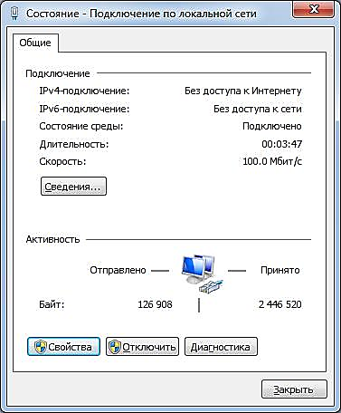

Рисунок 1. Состояние сети
- Перейдите на свойства сети
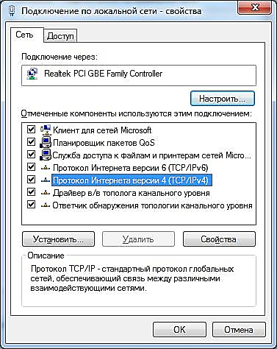

Рисунок 2. Свойства сети

- В свойствах выбрать «Протокол Интернета версии 4» и нажать кнопку «Свойства»:
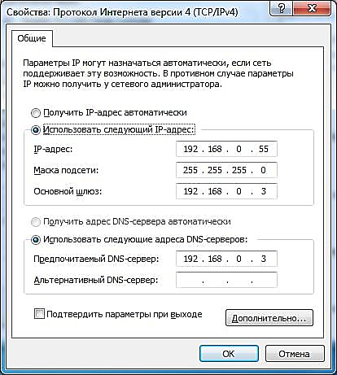

Рисунок 3. Свойства протокола
- Включите галочку «Использовать следующий IP».
- Внесите необходимые параметры.
- Убедитесь что локальная сеть успешно появилась на компьютерах подключенных к сети. Для этого воспользуйтесь программой ping. В командной строке наберите ping<IP-адрес устройств или ПК> (Например: ping 192.168.0.55). В случае успешного подключения должен прийти ответ: Replyfrom 192.168.0.55 bytes=32 time=ims TTL=128.
Контрольные вопросы
- Что такое локальная сеть?
- Для чего нужна локальная сеть?
- Технические характеристики коммутатора?
- Какие типы коммутации существуют?
ТРЕБОВАНИЯ К ОФОРМЛЕНИЮ ОТЧЕТА.
Отчет должен быть оформлен на бумажном носителе и иметь следующую структуру:
1. Титульный лист.
- Цель лабораторной работы.
- Задание на лабораторную работу.
- Ход лабораторной работы.
- Выводы по проделанной работе.
- Список используемыхисточников.
ОЦЕНКА ВЫПОЛНЕННОЙ РАБОТЫ.
Оценка выполненной лабораторной работы проводится по следующим критериям:
1. Правильность выполнения работы и оформления отчета.
2. Полнота и обоснованность результатов выполненной работы в виде выводов.
3.Умение провести контроль и самоконтроль результатов.
4. Степень самостоятельности выполнения работы
5. Творческий подход к выполнению работы.

6.ЛАБОРАТОРНАЯ РАБОТА №3
ТЕМА: Построение беспроводной сети
ЦЕЛЬ: Изучение беспроводных сетей,изучение работы с точкамидоступа и беспроводным маршрутизатором.
ОБУЧАЮЩИЙСЯ ДОЛЖЕН:
– знать назначение и технические характеристики беспроводного маршрутизатора;
– уметь выполнять построение беспроводной сетис точкамидоступа и беспроводным маршрутизатором.
ТЕРМИНЫ И ПОНЯТИЯ:беспроводные сети,сети Wi-Fi, Bluetooth.

Беспроводные сети—локальная сеть,со способом передачи данных порадиоканалу. К беспроводным можно отнести мобильные сети, сети Wi-Fi, Bluetooth. Для частной сети чаще всего используют Wi-Fi. Создаются такие сети с помощью Wi-Fi роутеров или точек доступа.
Маршрутизатор или ро́утер—специализированный сетевой компьютер,имеющий как минимум один сетевой интерфейс и пересылающий пакеты данных между различными сегментами сети, связывающий разнородные сети различных архитектур, принимающий решения о пересылке на основании информации о топологии сети и определённых правил, заданных администратором.
Обычно маршрутизатор использует адрес получателя, указанный в пакетных данных, и определяет по таблице маршрутизации путь, по которому следует передать данные. Если в таблице маршрутизации для адреса нет описанного маршрута, пакет отбрасывается.
Существуют и другие способы определения маршрута пересылки пакетов, когда, например, используется адрес отправителя, используемые протоколы верхних уровней и другая информация, содержащаяся в заголовках пакетов сетевого уровня. Нередко маршрутизаторы могут осуществлять трансляцию адресов отправителя и получателя, фильтрацию транзитного потока данных на основе определённых правил с целью ограничения доступа, шифрование/расшифрование передаваемых данных и т. д.

Задание для выполнения лабораторной работы:
- Внимательно ознакомьтесь с описанием стенда и назначением органов управления. Проделайте операции по включению стендов описанные в разделе настоящего руководства «Подготовка к эксплуатации».
- На месте системного оператора объединить системный блок с беспроводным маршрутизатором D-Link DIR-620.
- На компьютере запустите интернет-браузер.
- В адресной строке введите адрес: http://192.168.0.1/ . Таким образом, вы попадаете в web-интерфейс маршрутизатора для его настройки.
- Интерфейс запросит логин и пароль. Используйте связку admin:admin.

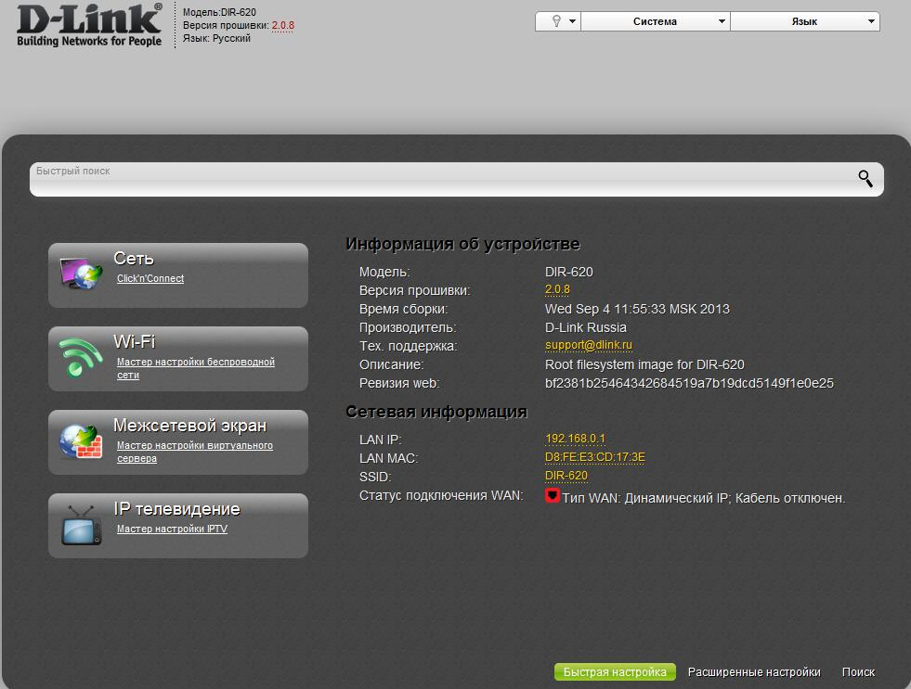

Рисунок 1. Интерфейс маршрутизатора

- В разделе «Wi-Fi» перейдите на закладку «Мастер настройки беспроводной сети».
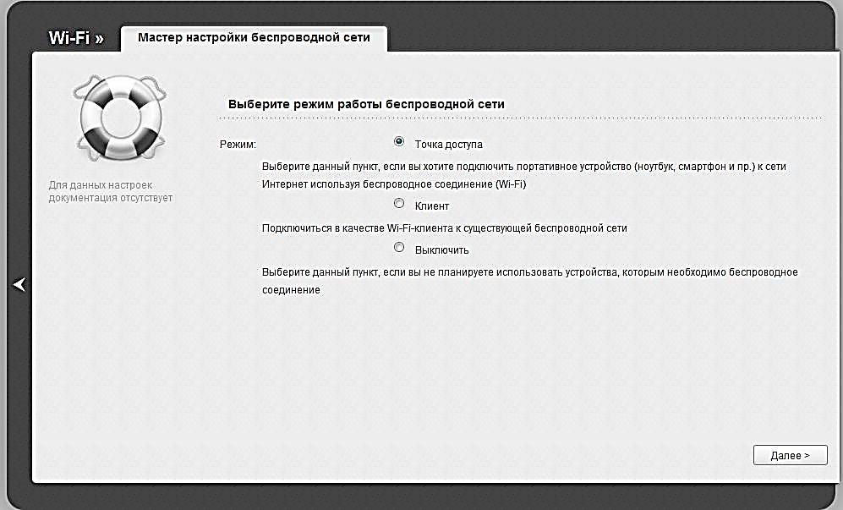

Рисунок 2. «Мастер настройки беспроводной сети»

- Далее для того что бы создать беспроводную сеть необходимо выбрать режим работы беспроводной сети «Точка доступа»:
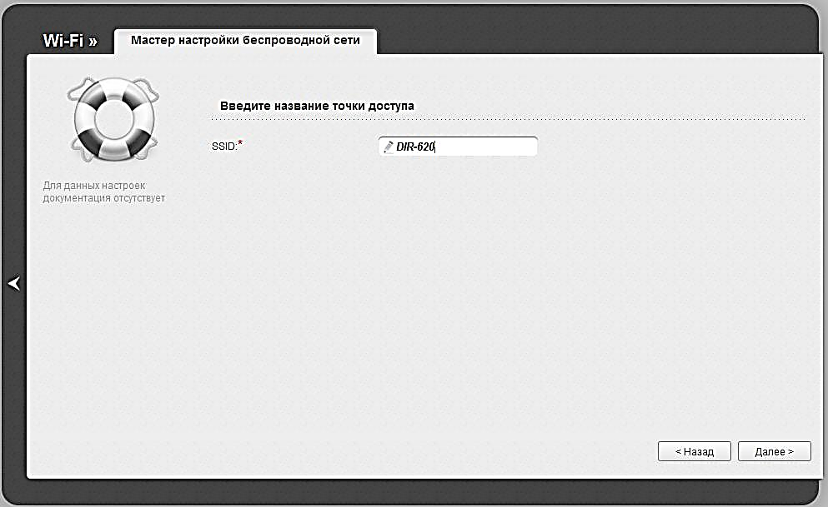

Рисунок 3. Настройка беспроводной сети: ввод названия сети

- На следующей странице необходимо ввести название сети.

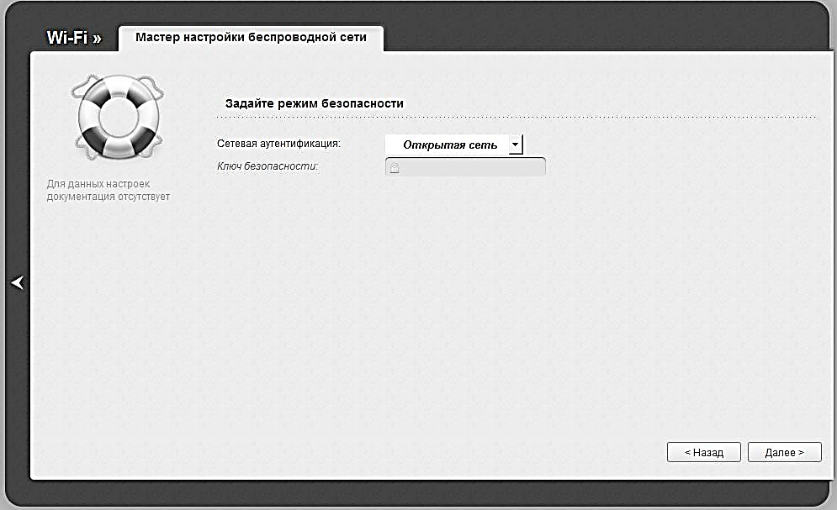

Рисунок 4. Выбор режима безопасности

- Затем необходимо выбрать тип сети: защищенная или открытая; если необходимо выбрать защищенную установите ключ сети.
- После этих операций перед Вами будет страница с параметрами сети. Обязательно необходимо сохранить конфигурацию маршрутизатора. При новых параметрах сверху появляется красный кружок с цифрой. Нажимайте на него, вам выпадет кнопка сохранить конфигурацию.

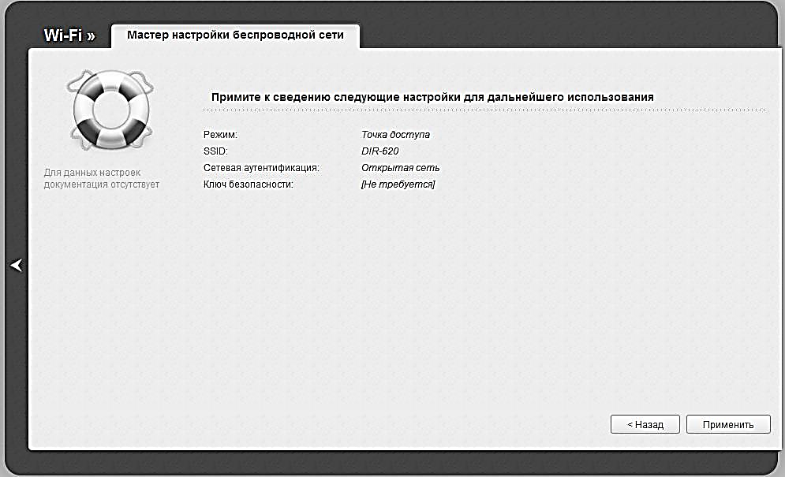

Рисунок 5. Созданная сеть
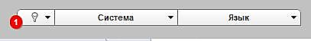

Рисунок 6. Сохранения параметров

  - На «сетевом рабочем месте» подключите компьютер к точке доступа.
12. Для нормальной работы сети необходимо настроить IP адреса сети. За основной шлюз возьмите место системного оператора и настройте там IP 192.168.0.5X. На остальных же местах используйте IP из этой подсети, не повторяясь данным IP и используя его как основной шлюз.

Инструкция по настройке IP:
- Зайдите в состояние локальной сети через центр управления сетями:

Рисунок 7. Состояние сети
13.Перейдите на свойства сети

Рисунок 8. Свойства сети
14.В свойствах выбрать «Протокол Интернета версии 4» и нажать кнопку «Свойства».

Рисунок 9. Свойства протокола

15. Включите галочку «Использовать следующий IP»
16.Внесите необходимые параметр
17.Откройте интернет-браузер.
18.В адресной строке введите адрес: http://192.168.0.50/ , тем самым попадая на web-интерфейс точки доступа.
19.Интерфейс запросит логин и пароль. Используйте связку admin/admin.
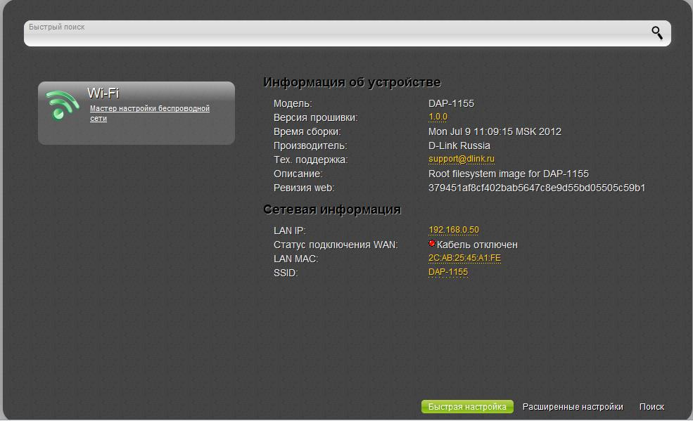

Рисунок 10. Интерфейс точки доступа D-Link DAP-1155

20.Попав в интерфейс, перейдите в расширенный режим кнопкой расположенной внизу страницы.
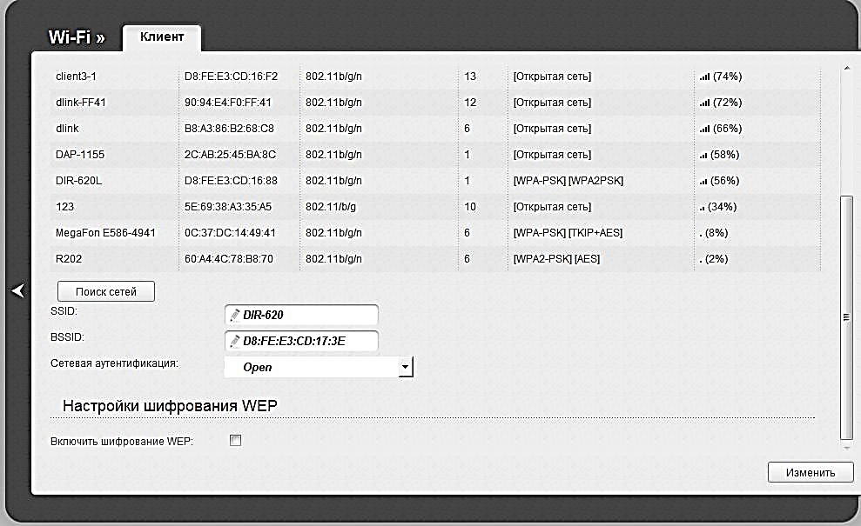

Рисунок 11. Расширенный режим

21.В пункте Wi-Fi найдите ссылку на меню «клиент». Перейдите туда.

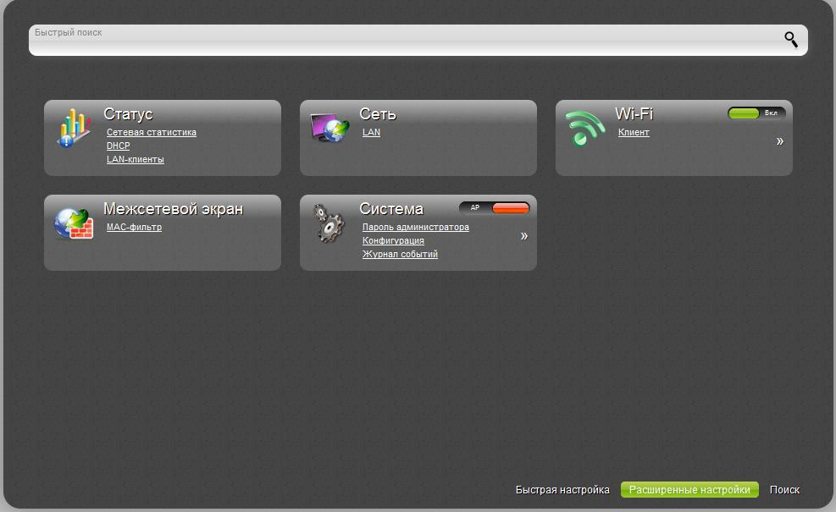

Рисунок 12. Настройка подключения к Wi-Fi-сети

22. Отметьте галочку «Включить». Перед вами появится список доступныхсетей.
23.Выберите сеть, которую создали на маршрутизаторе.
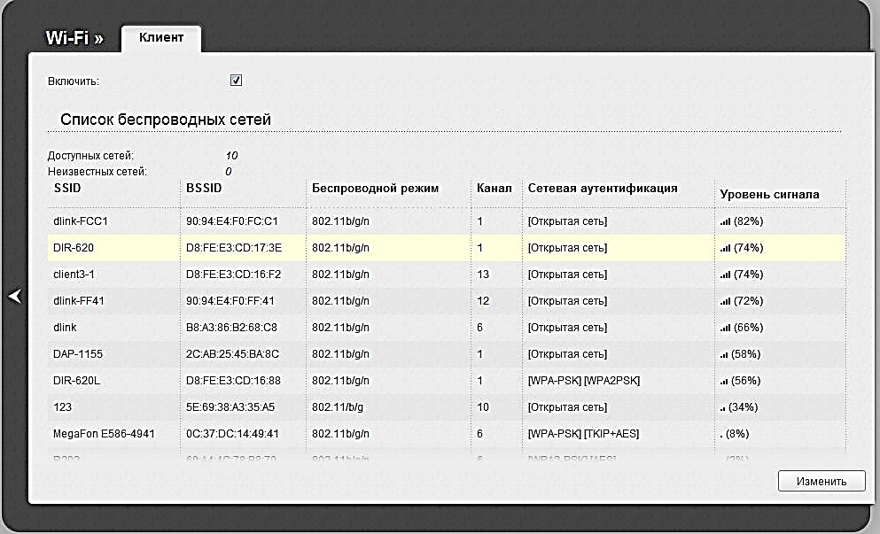

Рисунок 13. Настройка параметров выбранной сети

24.Внизу страницы появятся параметры сети, если сеть была создана защищенной, то необходимо ввести ключ сети, выбрав протоколы шифрования.
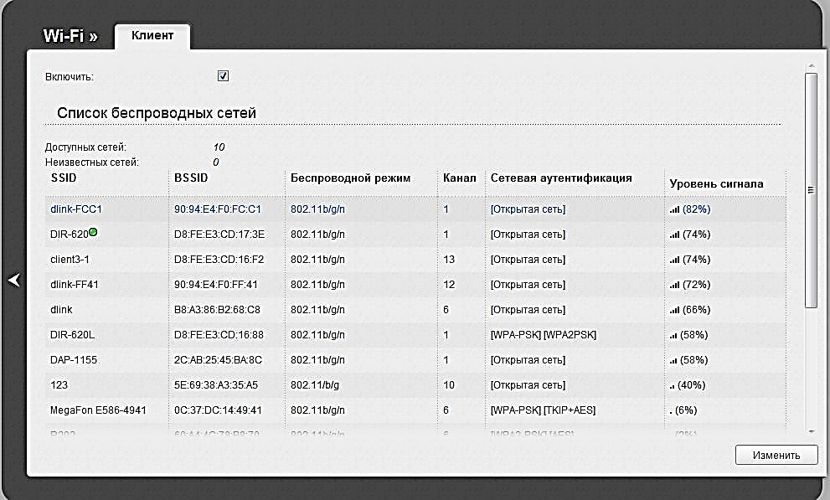

Рисунок 14. Подключенная сеть

25.После того как все данные были внесены необходимо нажать кнопку «применить». И сохраните конфигурацию устройства.
26. На месте «клиента сети» настройка проводится по аналогичной схеме(пункты 13-22).

Контрольные вопросы
- Что такое беспроводные сети?
- Технические характеристики маршрутизатора?
- Опишите процесс настройки беспроводной сети.

ТРЕБОВАНИЯ К ОФОРМЛЕНИЮ ОТЧЕТА.
Отчет должен быть оформлен на бумажном носителе и иметь следующую структуру:
- Титульный лист.
- Цель лабораторной работы.
- Задание на лабораторную работу.
- Ход лабораторной работы.
- Выводы по проделанной работе.
- Список используемых источников.

ОЦЕНКА ВЫПОЛНЕННОЙ РАБОТЫ.
Оценка выполненной лабораторной работы проводится по следующим критериям:
1. Правильность выполнения работы и оформления отчета.
2. Полнота и обоснованность результатов выполненной работы в виде выводов.
3.Умение провести контроль и самоконтроль результатов.
4. Степень самостоятельности выполнения работы
5. Творческий подход к выполнению работы.

7. ЛАБОРАТОРНАЯ РАБОТА№4
ТЕМА: Подключение принт-сервера к локальной сети
ЦЕЛЬ: Изучение работы локальной сети, изучение принт-сервера.
ОБУЧАЮЩИЙСЯ ДОЛЖЕН:
– знать назначение и технические характеристики принт-сервера,инструкцию по настройке IP адреса;
– уметь подключать принт-сервер к локальной сети.
ТЕРМИНЫ И ПОНЯТИЯ: локальная сеть, принт-сервер.
Принт-сервер-программное обеспечение или устройство,позволяющее группе пользователей проводных и беспроводных сетей совместно использовать принтер дома или в офисе. Имеет высокоскоростной порт USB 2.0, LPT или COM порты для подключения принтера. Как правило, оснащено интерфейсом 10/100BASE Ethernet и часто — высокоскоростным интерфейсом беспроводных сетей 802.11g. Поддерживая множество сетевых операционных систем, придает высокий уровень гибкости и производительности процессу печати.
Задание для выполнения лабораторной работы:
- Внимательно ознакомьтесь с описанием стенда и назначением органов управления. Проделайте операции по включению стендов описанные в разделе настоящего руководства «Подготовка к эксплуатации».
- Выбрать один из столов на котором будет использоваться коммутатор.
- Подключить на этом столе к коммутатору встроенный сетевой интерфейс системного блока.
- Подключить встроенные сетевые интерфейсы остальных системных блоков к коммутационным патч-панелям.
- Подключить к коммутатору остальные системные блоки, используя разъемы коммутационной патч-панели.
- Для нормальной работы сети необходимо настроить IP адреса сети. За основной шлюз возьмите место системного оператора и настройте там IP 192.168.1.100. На остальных же местах используйте IP из этой подсети, не повторяясь с данным IP и используя его как основной шлюз.
Инструкция по настройке IP:
- Зайдите в состояние локальной сети через центр управления сетями:

Рисунок 1. Состояние сети

- Перейдите на свойства сети:
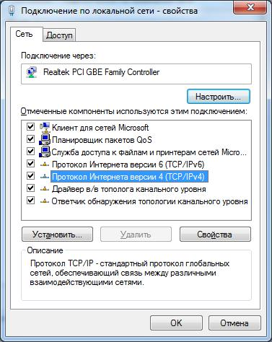

Рисунок 2. Свойства сети
- В свойствах выбрать «Протокол Интернета версии 4» и нажать кнопку «Свойства»:

Рисунок 3. Свойства протокола
- Включите галочку «Использовать следующий IP»
- Внесите необходимые параметры.
- Убедитесь что локальная сеть успешно появилась на компьютерах подключенных к сети. Для этого воспользуйтесь программой ping. В командной строке наберите ping<IP-адрес устройств или ПК> (Например: ping 192.168.0.55). В случае успешного подключения должен прийти ответ: Replyfrom 192.168.0.55 bytes=32 time=ims TTL=128.
- Подключите к локальной сети принт-сервер TP-Link.
- Запустите на любом из компьютеров утилиту «MFU andSharedServer» с помощью ярлыка, находящегося на рабочем столе.
- При необходимости настройте принт-сервер на подсеть локальной сети.
- Подключите к принт-серверу устройство МФУ или USB-накопитель.
- Программа обнаружит устройство.

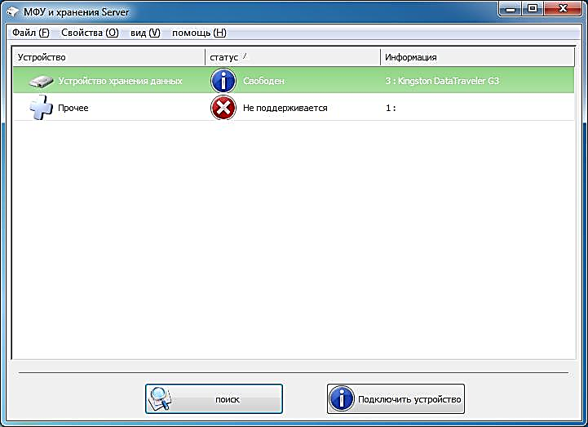

Рисунок 4. Интерфейс программы принт-сервера

- Кнопкой «Подключить устройство» подключите устройство, оно станет доступным для использования.
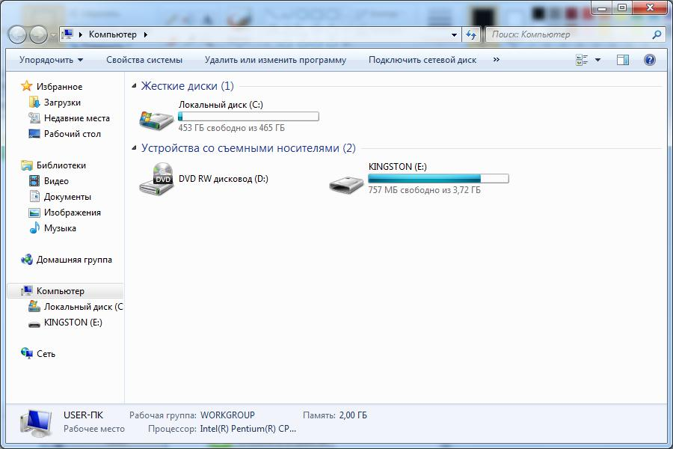

Рисунок 5. Устройство, подключенное к принт-серверу
Контрольные вопросы
- Назначение принт-сервера?
- Как подключить и настроить принт-сервер?
ТРЕБОВАНИЯ К ОФОРМЛЕНИЮ ОТЧЕТА.
Отчет должен быть оформлен на бумажном носителе и иметь следующую структуру:
- Титульный лист.Цель лабораторной работы.
- Задание на лабораторную работу.
- Ход лабораторной работы.
- Выводы по проделанной работе.
- Список используемых источников.
ОЦЕНКА ВЫПОЛНЕННОЙ РАБОТЫ.
Оценка выполненной лабораторной работы проводится по следующим критериям:
1. Правильность выполнения работы и оформления отчета.
2. Полнота и обоснованность результатов выполненной работы в виде выводов.
3.Умение провести контроль и самоконтроль результатов.

8. ЛАБОРАТОРНАЯ РАБОТА№5
ТЕМА: Подключение беспроводного принт-сервера к локальной сети
ЦЕЛЬ: Изучение беспроводного принт-сервера и его настройка.

ОБУЧАЮЩИЙСЯ ДОЛЖЕН:
– знать назначение и технические характеристики беспроводного принт-сервера;
– уметь выполнять подключение беспроводного принт-сервера к локальной сети.
ТЕРМИНЫ И ПОНЯТИЯ: локальная сеть,сети Wi-Fi, Bluetooth.

Беспроводные сети–локальная сеть,со способом передачи данных по радиоканалу. К беспроводным можно отнести мобильные сети, сети Wi-Fi, Bluetooth. Для частной сети чаще всего используют Wi-Fi. Создаются такие сети с помощью Wi-Fi роутеров или точек доступа.
Принт-сервер–программное обеспечение или устройство, позволяющее группе пользователей проводных и беспроводных сетей совместно использовать принтер дома или в офисе. Имеет высокоскоростной порт USB 2.0, LPT или COM порты для подключения принтера. Как правило, оснащено интерфейсом 10/100BASE Ethernet и часто — высокоскоростным интерфейсом беспроводных сетей 802.11g. Поддерживая множество сетевых операционных систем, придает высокий уровень гибкости и производительности процессу печати.
Задание для выполнения лабораторной работы:
- Внимательно ознакомьтесь с описанием стенда и назначением органов управления. Проделайте операции по включению стендов описанные в разделе настоящего руководства «Подготовка к эксплуатации».
- Выбрать один из столов на котором будет использоваться коммутатор.
- Подключить на этом столе к коммутатору встроенный сетевой интерфейс системного блока.
- Подключить встроенные сетевые интерфейсы остальных системных блоков к коммутационным патч-панелям.
- Подключить к коммутатору остальные системные блоки, используя разъемы коммутационной патч-панели.
- Убедитесь что локальная сеть успешно появилась на компьютерах подключенных к сети. Для этого воспользуйтесь программой ping. В командной строке наберите ping<IP-адрес устройств или ПК> (Например: ping 192.168.0.55). В случае успешного подключения должен прийти ответ: Replyfrom 192.168.0.55 bytes=32 time=imsTTL=128.
- Подключите беспроводной принт-сервер к локальной сети.
- Войдите в интерфейс беспроводного принт-сервера D-Link DIR-620. Для этого откройте интернет-браузер и в адресной строке введите адрес: http://192.168.0.1/
- Для входа используйте связку D-Link/D-Link.
- Перейдите в расширенный режим маршрутизатора.

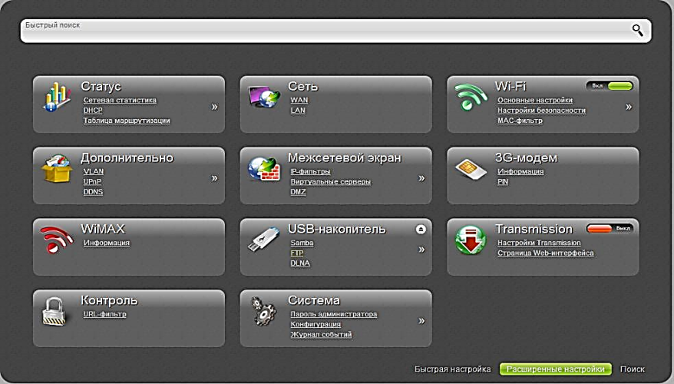

Рисунок 1. Расширенные настройки маршрутизатора

- Во вкладке «USB накопитель» выберите пункт «ftp» и включите его.
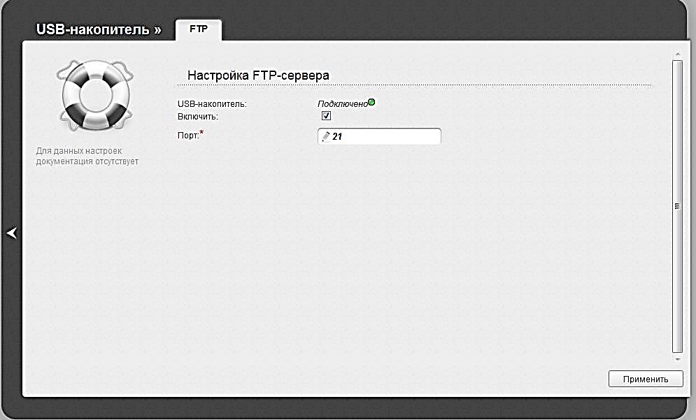

Рисунок 2. Настройка FTP-сервера
- Во вкладке «USB накопитель» выберите пункт «принт-сервер» и включите его.
- Во вкладке «Система» выберите пункт пользователи. Создайте нового пользователя.
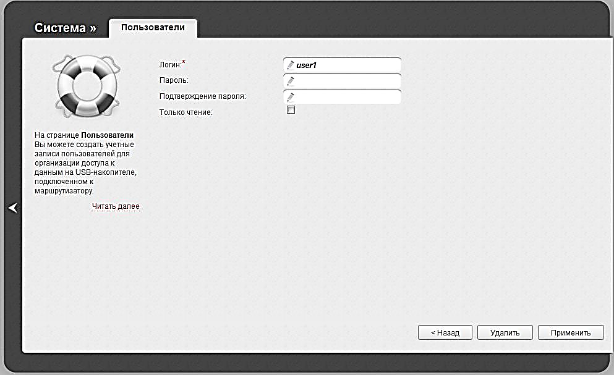

Рисунок 3. Создание пользователя маршрутизатора

- Для того что бы попасть на USB накопитель в проводнике в адресной строке наберите адрес ftp://192.168.0.1/ в качестве логина и пароля используйте логин и пароль пользователя, которого вы создали в предыдущем пункте.
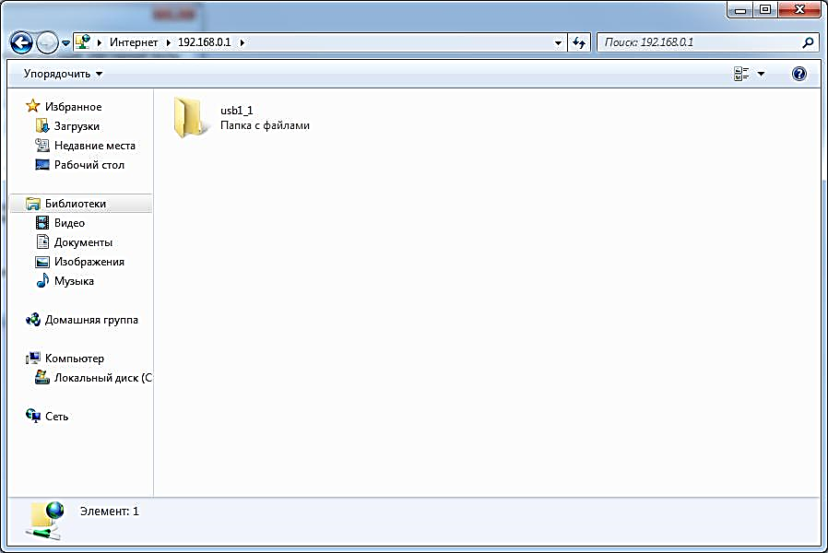

Рисунок 4. Открываем устройство, подключенное к принт-серверу

Контрольные вопросы
- Технические характеристики принт-сервер?
- Как подключить и настроить беспроводной принт-сервер к локальной сети?

ТРЕБОВАНИЯ К ОФОРМЛЕНИЮ ОТЧЕТА.
Отчет должен быть оформлен на бумажном носителе и иметь следующую структуру:
- Титульный лист.
- Цель лабораторной работы.
- Задание на лабораторную работу.
- Ход лабораторной работы.
- Выводы по проделанной работе.
- Список используемыхисточников.
ОЦЕНКА ВЫПОЛНЕННОЙ РАБОТЫ.
Оценка выполненной лабораторной работы проводится по следующим критериям:
1. Правильность выполнения работы и оформления отчета.
2. Полнота и обоснованность результатов выполненной работы в виде выводов.
3.Умение провести контроль и самоконтроль результатов.
4. Степень самостоятельности выполнения работы
5. Творческий подход к выполнению работы.

9. ЛАБОРАТОРНАЯ РАБОТА№6
ТЕМА: Изучение настроек и методов подключения маршрутизатора.
ЦЕЛЬ: Изучить этапы выполнения настройки маршрутизатора

ОБУЧАЮЩИЙСЯ ДОЛЖЕН:
– знать функции маршрутизатора,способы составления таблиц маршрутизации;
– уметь подключатьEthernet-кабель к одному из LAN-портов, расположенных на задней панели маршрутизатора, и к Ethernet-адаптеру компьютера.

ТЕРМИНЫ И ПОНЯТИЯ:статическая маршрутизация, динамическая маршрутизация.

Маршрутизатор выполняет следующие функции: управляет движением данных между устройствами, подключенными к сети; позволяет устройствам, подключенным к сети, совместно использовать одно интернет-подключение; обеспечивает взаимодействие устройств в сети.
Для правильного распределения пакетов между компьютеров в сети маршрутизатор опирается на таблицу маршрутизации. Она содержит информацию, на основе которой маршрутизатор принимает решение о дальнейшей пересылке пакетов. Таблица состоит из некоторого числа записей — маршрутов, в каждой из которых содержится адрес сети получателя, адрес следующего узла, которому следует передавать пакеты, административное расстояние — степень доверия к источнику маршрута и некоторый вес записи — метрика. Метрики записей в таблице играют роль в вычислении кратчайших маршрутов к различным получателям. В зависимости от модели маршрутизатора используемых протоколов маршрутизации, в таблице может содержаться некоторая дополнительная служебная информация.

Таблица маршрутизации может составляться двумя способами:
  - статическая маршрутизация — когда записи в таблице вводятся и изменяются вручную. Такой способ требует вмешательства администратора каждый раз, когда происходят изменения в топологии сети. С другой стороны, он является наиболее стабильным и требующим минимума аппаратных ресурсов маршрутизатора для обслуживания таблицы.
  - динамическая маршрутизация — когда записи в таблице обновляются автоматически при помощи одного или нескольких протоколов маршрутизации — RIP, OSPF, IGRP, EIGRP, IS-IS, BGP, и др. Кроме того, маршрутизатор строит таблицу оптимальных путей к сетям назначения на основе различных критериев — количества промежуточных узлов, пропускной способности каналов, задержки передачи данных и т. п. Критерии вычисления оптимальных маршрутов чаще всего зависят от протокола маршрутизации, а также задаются конфигурацией маршрутизатора. Такой способ построения таблицы позволяет автоматически держать таблицу маршрутизации в актуальном состоянии и вычислять оптимальные маршруты на основе текущей топологии сети.

Однако динамическая маршрутизация оказывает дополнительную нагрузку на устройства, а высокая нестабильность сети может приводить к ситуациям, когда маршрутизаторы не успевают синхронизировать свои таблицы, что приводит к противоречивым сведениям о топологии сети в различных её частях и потере передаваемых данных.

Этапы выполнения настройки маршрутизатора:
- Настройка автоматического получения IP-адреса в ОС Windows 7
- Настройка Wi-Fi адаптера в ОС Windows 7.
- Настройка маршрутизатора, подключение к web–интерфейсу маршрутизатора.
- Настройка локальной проводной сети.
- Настройка беспроводной сети.

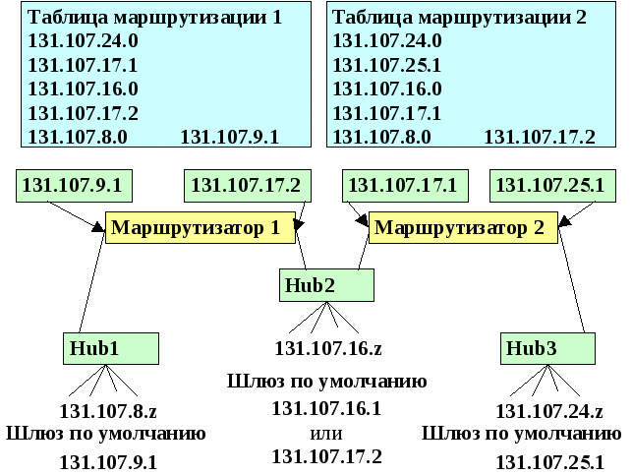

Задание для выполнения лабораторной работы:
- Внимательно ознакомьтесь с описанием стенда и назначением органов управления. Проделайте операции по включению стендов описанные в разделе настоящего руководства «Подготовка к эксплуатации».
- Подключите Ethernet-кабель к одному из LAN-портов, расположенных на задней панели маршрутизатора, и к Ethernet-адаптеру компьютера.

Контрольные вопросы
- Функции, выполняемые маршрутизатором
- Какие возможности в организации сетей предоставляет маршрутизатор?
- Какие сети можно построить используя маршрутизатор D-Link DIR-620?

ТРЕБОВАНИЯ К ОФОРМЛЕНИЮ ОТЧЕТА.
Отчет должен быть оформлен на бумажном носителе и иметь следующую структуру:
- Титульный лист.
- Цель лабораторной работы.
- Задание на лабораторную работу.
- Ход лабораторной работы.
- Выводы по проделанной работе.
- Список используемыхисточников.

ОЦЕНКА ВЫПОЛНЕННОЙ РАБОТЫ.
Оценка выполненной лабораторной работы проводится по следующим критериям:
1. Правильность выполнения работы и оформления отчета.
2. Полнота и обоснованность результатов выполненной работы в виде выводов.
3.Умение провести контроль и самоконтроль результатов.
4. Степень самостоятельности выполнения работы
5. Творческий подход к выполнению работы.

10. ЛАБОРАТОРНАЯ РАБОТА№7
ТЕМА: Настройка автоматического получения IP-адреса в ОС Windows 7
ЦЕЛЬ: Изучить этапы выполнения настройки маршрутизатора

ОБУЧАЮЩИЙСЯ ДОЛЖЕН:
– знать инструкцию по настройке IP адреса;порядок выполнения настройки маршрутизатора;
– уметь выполнять настройку автоматического получения IP-адреса в ОС Windows 7.
ТЕРМИНЫ И ПОНЯТИЯ:локальная сеть,MAC-адрес, IP адрес.
Задание для выполнения лабораторной работы:

1.1. Нажмите кнопку «Пуск» и перейдите в раздел «Панель управления»
1.2. Выберите пункт «Центр управления сетями и общим доступом».
1.3. В меню, расположенном в левой части окна, выберите пункт «Изменение параметров адаптера».
1.4. В открывшемся окне щелкните правой кнопкой мыши по соответствующему «Подключению по локальной сети» и выберите строку «Свойства» в появившемся контекстном меню.
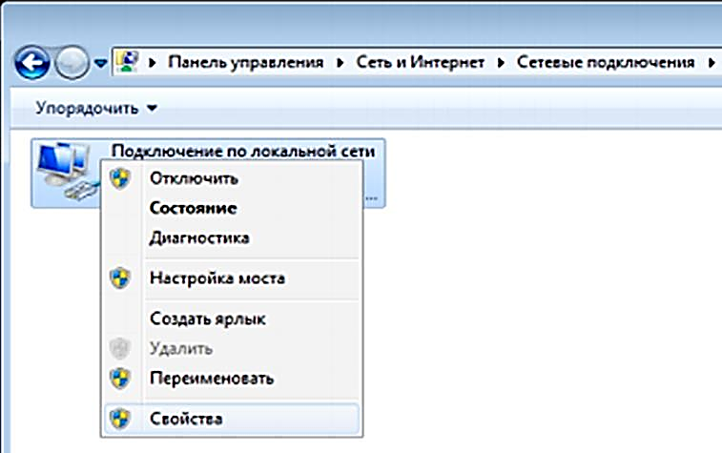

1.5. В окне «Подключение по локальной сети — свойства» на вкладке «Сеть» выделите строку «Протокол Интернета версии 4 (TCP/IPv4)». Нажмите кнопку «Свойства».
1.6. Установите переключатели в положение «Получить IP-адрес автоматически» и «Получить адрес DNS-сервера автоматически». Нажмите кнопку «ОК».

1.7. Нажмите кнопку «ОК» в окне свойств подключения.

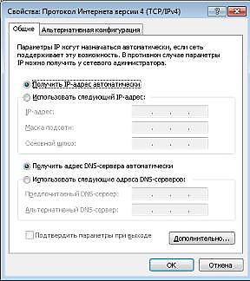

ТРЕБОВАНИЯ К ОФОРМЛЕНИЮ ОТЧЕТА.
Отчет должен быть оформлен на бумажном носителе и иметь следующую структуру:
- Титульный лист.
- Цель лабораторной работы.
- Задание на лабораторную работу.
- Ход лабораторной работы.
- Выводы по проделанной работе.
- Список используемых источников.

ОЦЕНКА ВЫПОЛНЕННОЙ РАБОТЫ.
Оценка выполненной лабораторной работы проводится по следующим критериям:
1. Правильность выполнения работы и оформления отчета.
2. Полнота и обоснованность результатов выполненной работы в виде выводов.
3.Умение провести контроль и самоконтроль результатов.
4. Степень самостоятельности выполнения работы
5. Творческий подход к выполнению работы.

11.ЛАБОРАТОРНАЯ РАБОТА№8
ТЕМА: Настройка Wi-Fi-адаптера в ОС Windows 7
ЦЕЛЬ: Изучить этапы выполнения настройки маршрутизатора

ОБУЧАЮЩИЙСЯ ДОЛЖЕН:
– знать инструкцию по настройке IP адреса;этапы выполнения настройки маршрутизатора;
– уметь выполнять настройкуWi-Fi-адаптерав ОС Windows 7.
ТЕРМИНЫ И ПОНЯТИЯ:локальная сеть,Wi-Fi-адаптер.

Задание для выполнения лабораторной работы:

2.1. Нажмите кнопку «Пуск» и перейдите в раздел «Панель управления».
2.2. Выберите пункт «Центр управления сетями и общим доступом».
2.3. В меню, расположенном в левой части окна, выберите пункт «Изменение параметров адаптера».
2.4. В открывшемся окне выделите значок беспроводного сетевого подключения и убедитесь, что Wi-Fi-адаптер включен.
2.5. Чтобы открыть список доступных беспроводных сетей, выделите значок беспроводного сетевого подключения и нажмите кнопку «Подключения к» или в области уведомлений, расположенной в правой части панели задач, нажмите левой кнопкой мыши на значок сети.
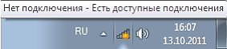

2.6. В открывшемся окне в списке доступных беспроводных сетей выделите беспроводную сеть «DIR-620», а затем нажмите кнопку «Подключение».

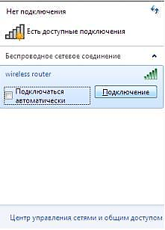

2.7. Подождите 20-30 секунд. После того как соединение будет установлено, значок сети примет вид шкалы, отображающий уровень сигнала.

ТРЕБОВАНИЯ К ОФОРМЛЕНИЮ ОТЧЕТА.
Отчет должен быть оформлен на бумажном носителе и иметь следующую структуру:
- Титульный лист.
- Цель лабораторной работы.
- Задание на лабораторную работу.
- Ход лабораторной работы.
- Выводы по проделанной работе.
- Список используемыхисточников.

ОЦЕНКА ВЫПОЛНЕННОЙ РАБОТЫ.
Оценка выполненной лабораторной работы проводится по следующим критериям:
1. Правильность выполнения работы и оформления отчета.
2. Полнота и обоснованность результатов выполненной работы в виде выводов.
3.Умение провести контроль и самоконтроль результатов.
4. Степень самостоятельности выполнения работы
5. Творческий подход к выполнению работы.

12.ЛАБОРАТОРНАЯ РАБОТА№9
ТЕМА: Настройка маршрутизатора. Подключение к web-интерфейсу маршрутизатора
ЦЕЛЬ: Изучить этапы выполнения настройки маршрутизатора

ОБУЧАЮЩИЙСЯ ДОЛЖЕН:
– знать инструкцию по настройке IP адреса;порядок выполнения настройки маршрутизатора;
– уметь выполнять подключение к web-интерфейсу маршрутизатора
ТЕРМИНЫ И ПОНЯТИЯ:локальная сеть,MAC-адрес, IP адрес.

Задание для выполнения лабораторной работы:
- Запустите web-браузер.
3.2. В адресной строке web-браузера введите IP-адрес маршрутизатора(по умолчанию — 192.168.0.1). Нажмите клавишу «Enter».

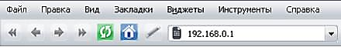

3.3. На открывшейся странице введите имя пользователя и пароль администратора для доступа к web-интерфейсу маршрутизатора в полях «Login» и «Password» соответственно (по умолчанию имя пользователя — admin, пароль — admin). Нажмите ссылку «Enter».

3.4. Сразу после первого обращения к web-интерфейсу маршрутизатора откроется страница для изменения пароля администратора, установленного по умолчанию.
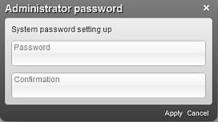

3.5. Введите новый пароль в полях «Password» и «Confirmation». Затем нажмите ссылку «Apply». В случае успешной регистрации открывается страница быстрых настроек маршрутизатора.
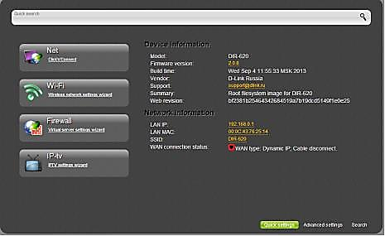

Web-интерфейс маршрутизатора доступен на нескольких языках. Выберите значение «Русский» в меню, которое отображается при наведении указателя мыши на надпись «Language» в правом верхнем углу страницы. Вы можете переключить язык в любом разделе меню web-интерфейса маршрутизатора.

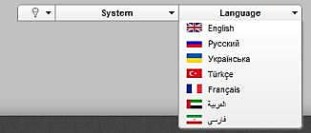

После переключения языка появится уведомление о несохраненных изменениях. Нажмите значок «Сохранить», чтобы сохранить текущий язык web-интерфейса в качестве языка по умолчанию.
На странице быстрых настроек приведена общая информация по маршрутизатору и его ПО. Там можно сразу перейти на некоторые страницы web-интерфейса или запустить необходимый Мастер настройки, либо перейти в раздел расширенных настроек. Для этого нажмите ссылку «Расширенные настройки» в правом нижнем углу страницы.

Вы также можете найти определенную страницу настроек с помощью поиска. Для этого введите название страницы или его часть в строке поиска в верхней части страницы web-интерфейса, а затем выберите необходимую ссылку в результатах поиска.

Контрольные вопросы
- Этапы выполнения настройки маршрутизатора
- Назначение полей «Password» и «Confirmation»при подключении к web-интерфейсу маршрутизатора.

ТРЕБОВАНИЯ К ОФОРМЛЕНИЮ ОТЧЕТА.
Отчет должен быть оформлен на бумажном носителе и иметь следующую структуру:
- Титульный лист.
- Цель лабораторной работы.
- Задание на лабораторную работу.
- Ход лабораторной работы.
- Выводы по проделанной работе.
- Список используемыхисточников.

ОЦЕНКА ВЫПОЛНЕННОЙ РАБОТЫ.
Оценка выполненной лабораторной работы проводится по следующим критериям:
1. Правильность выполнения работы и оформления отчета.
2. Полнота и обоснованность результатов выполненной работы в виде выводов.
3.Умение провести контроль и самоконтроль результатов.
4. Степень самостоятельности выполнения работы
5. Творческий подход к выполнению работы.

13.ЛАБОРАТОРНАЯ РАБОТА№10
ТЕМА: Настройка локальной, проводной сети
ЦЕЛЬ: Изучить этапы выполнения настройки маршрутизатора

ОБУЧАЮЩИЙСЯ ДОЛЖЕН:
– знать инструкцию по настройке IP адреса; порядок выполнения настройки маршрутизатора;
– уметь выполнять настройку локальной, проводной сети
ТЕРМИНЫ И ПОНЯТИЯ: локальная сеть,проводная сеть
Задание для выполнения лабораторной работы:
4.1. Перейдите на страницу Сеть / LAN. Если необходимо, измените IP-адрес LAN-интерфейса маршрутизатора и маску локальной подсети в полях IP-адрес и Сетевая маска. Затем нажмите кнопку «Применить».

4.2. По умолчанию DHCP-сервер устройства включен. В разделе DHCP-сервер Вы можете изменить параметры DHCP-сервера. Если Вы хотите вручную назначать IP-адреса устройствам Вашей локальной сети, выключите DHCP-сервер (выберите значение Запретить в раскрывающемся списке Режим).
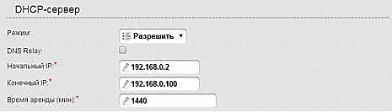

4.3. После настройки DHCP-сервера нажмите кнопку Применить.
Контрольные вопросы
1. Что такое маршрутизатор, какие возможности в организации сетей предоставляет маршрутизатор?
2. Какие сети можно построить используя маршрутизатор D-Link DIR-620?
ТРЕБОВАНИЯ К ОФОРМЛЕНИЮ ОТЧЕТА.
Отчет должен быть оформлен на бумажном носителе и иметь следующую структуру:
- Титульный лист.Цель лабораторной работы.
- Задание на лабораторную работу.Ход лабораторной работы.
- Выводы по проделанной работе.
- Список используемых источников.
ОЦЕНКА ВЫПОЛНЕННОЙ РАБОТЫ.
Оценка выполненной лабораторной работы проводится по следующим критериям: полнота и обоснованность результатов выполненной работы в виде выводов, умение провести контроль и самоконтроль результатов.

14.ЛАБОРАТОРНАЯ РАБОТА№11
ТЕМА: Настройка беспроводной сети. Сохранение настроек в энергонезависимой памяти.
ЦЕЛЬ: Изучить этапы выполнения настройки маршрутизатора

ОБУЧАЮЩИЙСЯ ДОЛЖЕН:
– знать инструкцию по настройке IP адреса;этапы выполнения настройки беспроводной сети;
– уметь подготавливать к работе компьютерные и периферийные устройства, используемые для записи, хранения, передачи и обработки различной информации, устанавливать носители информации, их хранение.
ТЕРМИНЫ И ПОНЯТИЯ:беспроводная сеть,WPA-шифрование.

Задание для выполнения лабораторной работы:
По умолчанию доступ к беспроводной сети маршрутизатора открыт. Во избежание несанкционированного использования Вашей беспроводной сети, измените настройки, заданные по умолчанию.
Пример настройки беспроводной сети
5.1. Перейдите на страницу Wi-Fi / Настройки безопасности.
5.2. В списке Сетевая аутентификация выберите значение WPA2-PSK.
5.3. Введите ключ (пароль, который будет использоваться для доступа к Вашей беспроводной сети) в поле Ключ шифрования PSK. Используйте цифры и латинские буквы.
5.4. В списке WPA-шифрование выберите значение AES.
5.5. Нажмите кнопку Применить.
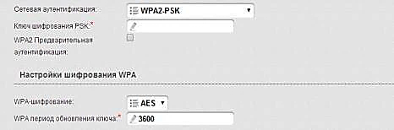

Сохранение настроек в энергонезависимой памяти
Чтобы выполненные Вами настройки не были потеряны при аппаратной перезагрузке (случайном или преднамеренном отключении питания устройства), рекомендуется сохранить их в энергонезависимой памяти маршрутизатора. Нажмите на строку Сохр. и Перезагрузить в меню, которое отображается при наведении указателя мыши на надпись Система в правом верхнем углу страницы.

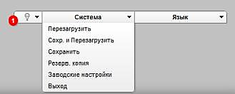

Дождитесь перезагрузки маршрутизатора. Теперь Вы можете использовать его для получения доступа к сети Интернет, а также обратиться к web-интерфейсу устройства для дальнейшей настройки.

Контрольные вопросы
1. Последовательность WPA-шифрования
2. Как настроить беспроводную сеть на маршрутизаторе на примере D-Link DIR-620?

ТРЕБОВАНИЯ К ОФОРМЛЕНИЮ ОТЧЕТА.
Отчет должен быть оформлен на бумажном носителе и иметь следующую структуру:
- Титульный лист.
- Цель лабораторной работы.
- Задание на лабораторную работу.
- Ход лабораторной работы.
- Выводы по проделанной работе.
- Список используемыхисточников.
ОЦЕНКА ВЫПОЛНЕННОЙ РАБОТЫ.
Оценка выполненной лабораторной работы проводится по следующим критериям:
1. Правильность выполнения работы и оформления отчета.
2. Полнота и обоснованность результатов выполненной работы в виде выводов.
3.Умение провести контроль и самоконтроль результатов.
4. Степень самостоятельности выполнения работы
5. Творческий подход к выполнению работы.

15. ЛАБОРАТОРНАЯ РАБОТА №12
ТЕМА: Построение виртуальной частной сети
ЦЕЛЬ: Изучение виртуальной частной сети,методы построениячастной виртуальной сети.

ОБУЧАЮЩИЙСЯ ДОЛЖЕН:
– знать назначение виртуальной частной сети;
– уметь использовать методы построениячастной виртуальной сети.

ТЕРМИНЫ И ПОНЯТИЯ:виртуальная частная сеть.
Виртуальная частная сеть-обобщённое название технологий,позволяющихобеспечить одно или несколько сетевых соединений (логическую сеть) поверх другой сети (например, Интернет). Несмотря на то, что коммуникации осуществляются по сетям с меньшим или неизвестным уровнем доверия (например, по публичным сетям), уровень доверия к построенной логической сети не зависит от уровня доверия к базовым сетям благодаря использованию средств криптографии (шифрования, аутентификации, инфраструктуры открытых ключей, средств для защиты от повторов и изменений передаваемых по логической сети сообщений).
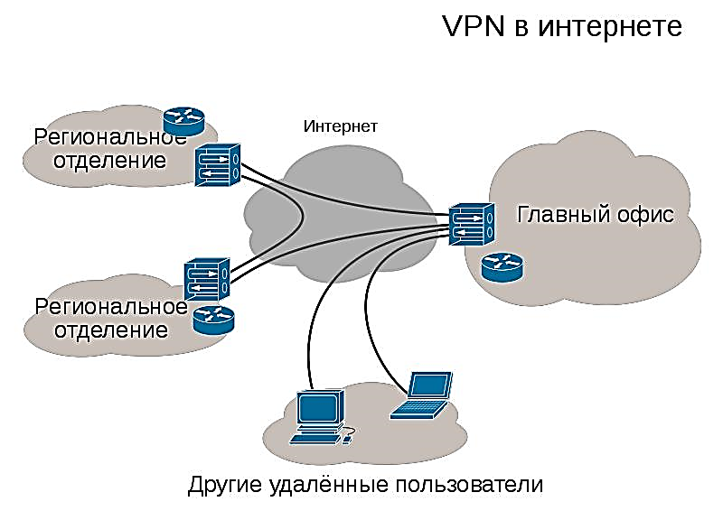

Рисунок 1. Строение VPN сетей

VPN состоит из двух частей: «внутренняя» (подконтрольная) сеть, которых может быть несколько, и «внешняя» сеть, по которой проходит инкапсулированное соединение (обычно используется Интернет). Возможно также подключение к виртуальной сети отдельного компьютера. Подключение удалённого пользователя к VPN производится посредством сервера доступа, который подключён как к внутренней, так и к внешней (общедоступной) сети.

При подключении удалённого пользователя (либо при установке соединения с другой защищённой сетью) сервер доступа требует прохождения процесса идентификации, а затем процесса аутентификации. После успешного прохождения обоих процессов, удалённый пользователь (удаленная сеть) наделяется полномочиями для работы в сети, то есть происходит процесс авторизации.
Задание для выполнения лабораторной работы:
1.Внимательноознакомьтесьсописаниемстендаиназначением органов управления. Проделайте операции по включению стендов описанные в разделе настоящего руководства «Подготовка к эксплуатации».
- На месте системного оператора используйте широкополосный маршрутизатор D-Link DIR-640L.
- Подключите компьютер к этому роутеру.
- Войдите в интерфейс роутера при помощи интернет-браузера, введя в
адресную строку адрес: http://192.168.0.1/
- По умолчанию интерфейс роутера не защищен паролем.
- Во вкладке «SETUP» выберите пункт меню «VPN SETTINGS».
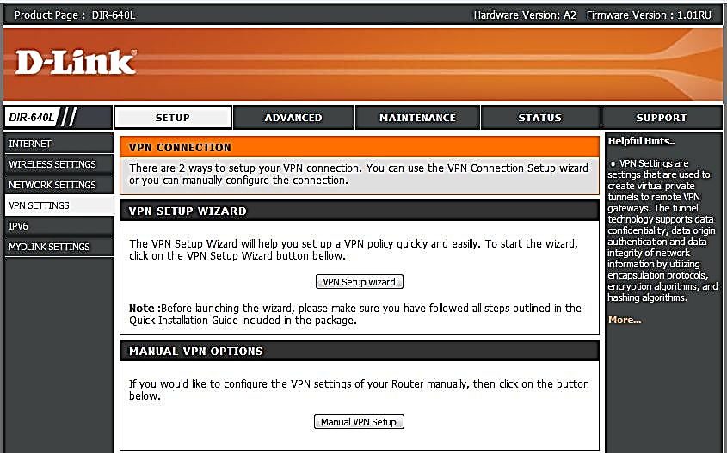

Рисунок 2. Интерфейс маршрутизатора D-Link DIR-640L
- Перейдите в мастер создания VPN-сетей при помощи кнопки «VPN SetupWizard»
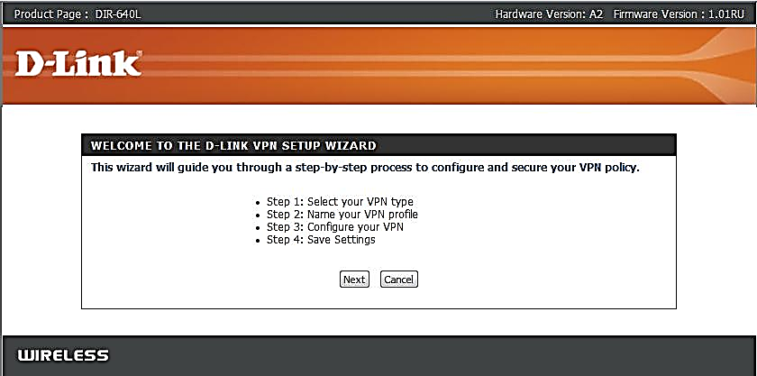

Рисунок 3. Мастер создания частной виртуальной сети
- Выберите типа VPN PTPP, либо L2TP

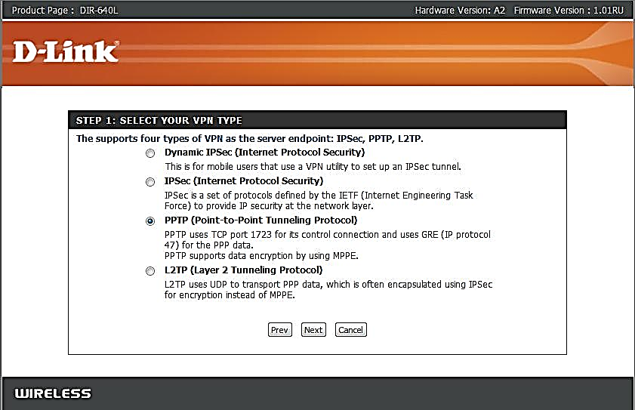

Рисунок 4. Выбор типа сети

- Введите название профиля
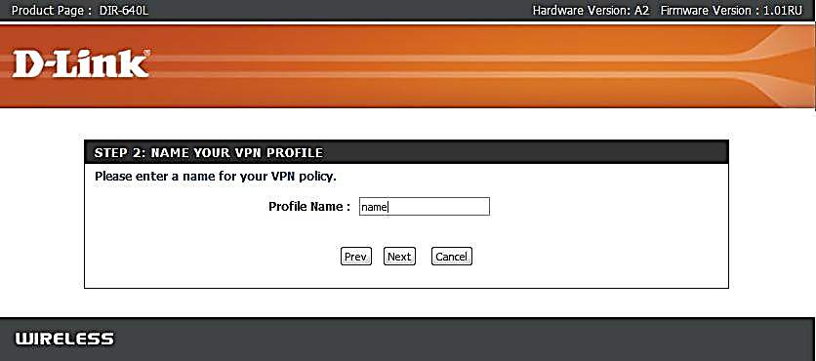

Рисунок 5. Ввод названия профиля сети
- Выберите тип авторизации CHAP или MSCHAP v2 и внесите в список пользователей хотя бы двоих пользователей.
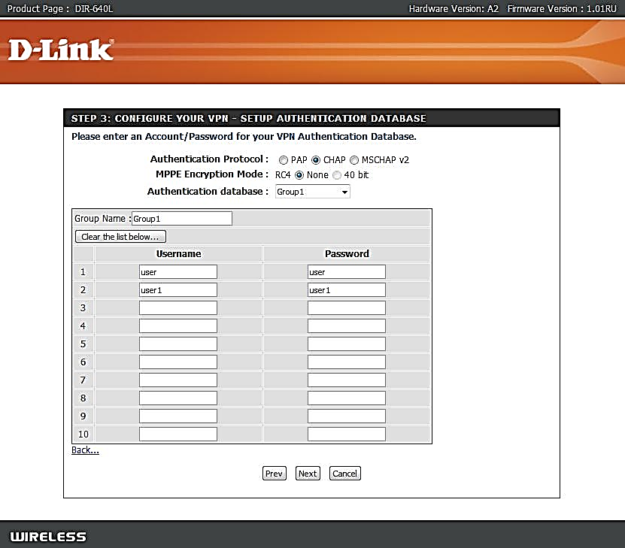

Рисунок 6. Выбор типа безопасности сети и ввод пользователей

- Введите IP сервера и диапазон IP. Маска IP: 10.x.x.x
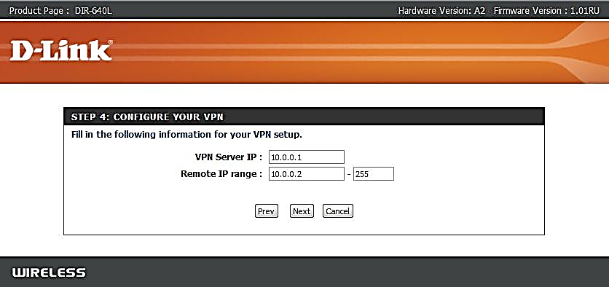

Рисунок 7. Ввод IP

- По окончанию настройки маршрутизатор должен перезагрузиться.

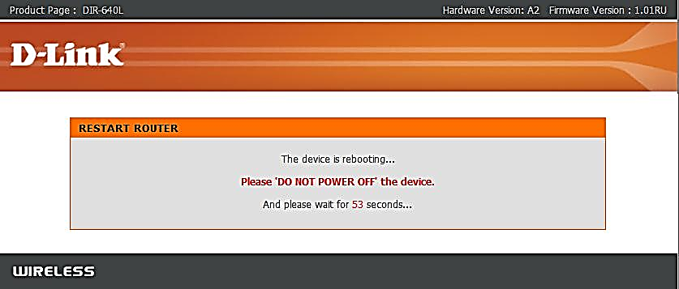

Рисунок 8. Перезагрузка устройства

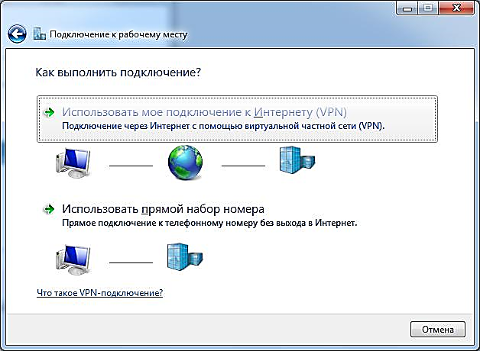

Рисунок 9.
Теперь необходимо создать VPN-подключение на компьютере. Для этого заходим в утилиту «Центр управления сетями» (рисунок 9).
- Нажимаем на пункт «Настройка нового подключения или сети»
15. Выбираем пункт «Подключение к рабочему месту».
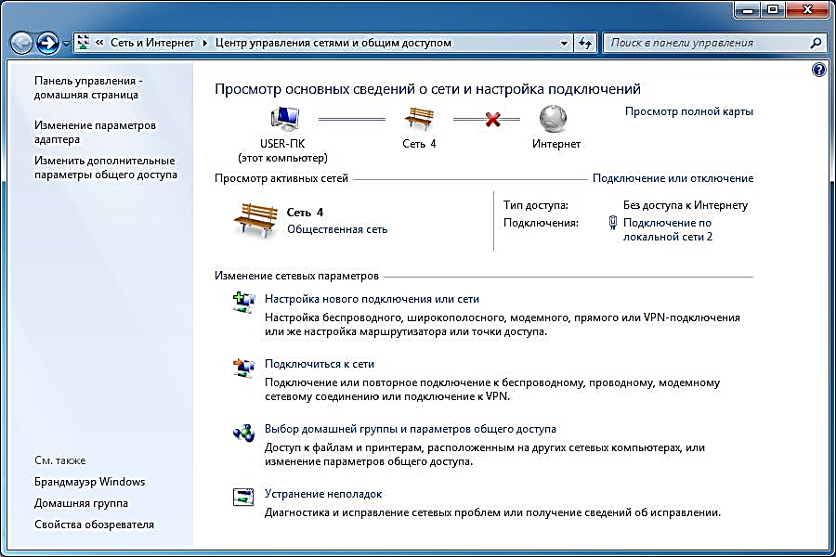

Рисунок 10. Выбор варианта подключения
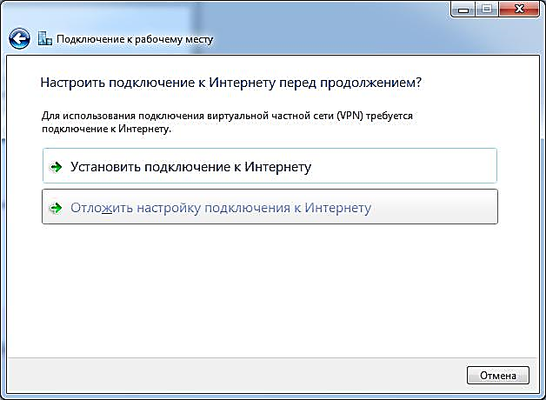

Рисунок 11. Выбор подключения
- Выбираем «Использовать мое подключение к интернету».
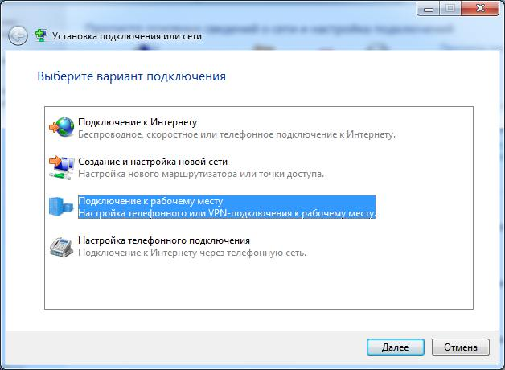

Рисунок 12. Предложение настройки интернета

- Настройку подключения к интернету откладываем.
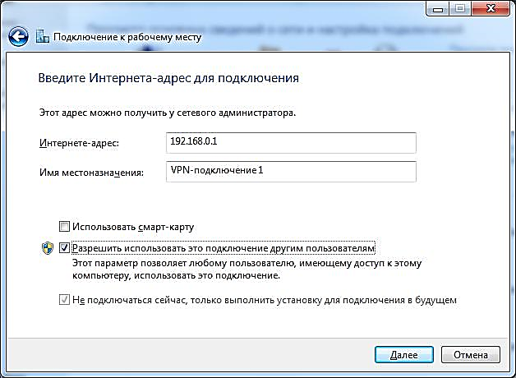

Рисунок 13. Ввод сервера VPN сети

- Интернет адрес указываем IP нашего VPN-сервера, который указывали при настройки VPN-сервера.
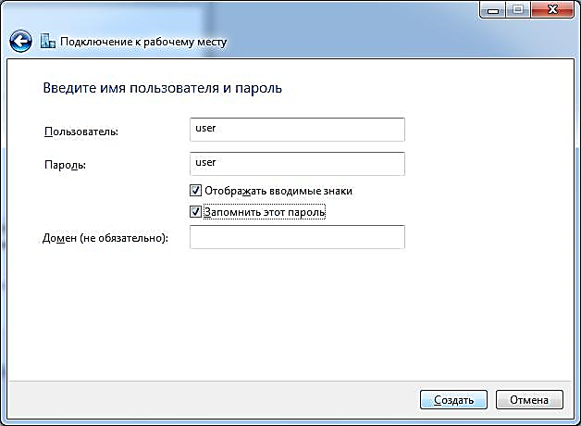

Рисунок 14. Настройка пользователя VPN соединения

- Имя пользователя и пароль указываем из списка, которого составляли при создания VPN-сервера.
- Подключаем другие компьютеры к сети маршрутизатора и выполняем пункты 15-21.
- Подключаемся к VPN сети.

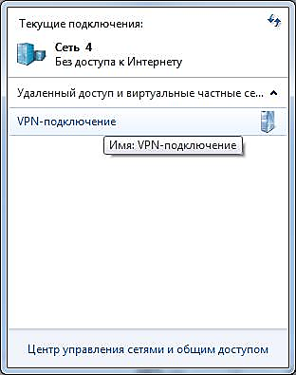

Рисунок 15. Подключение к VPN-Сети

Контрольные вопросы
- Что такое виртуальная частная сеть?
- Как построить виртуальную частную сеть?

ТРЕБОВАНИЯ К ОФОРМЛЕНИЮ ОТЧЕТА.
Отчет должен быть оформлен на бумажном носителе и иметь следующую структуру:
- Титульный лист.
- Цель лабораторной работы.
- Задание на лабораторную работу.
- Ход лабораторной работы.
- Выводы по проделанной работе.
- Список используемыхисточников.
ОЦЕНКА ВЫПОЛНЕННОЙ РАБОТЫ.
Оценка выполненной лабораторной работы проводится по следующим критериям:
1. Правильность выполнения работы и оформления отчета.
2. Полнота и обоснованность результатов выполненной работы в виде выводов.
3.Умение провести контроль и самоконтроль результатов.
4. Степень самостоятельности выполнения работы
5. Творческий подход к выполнению работы.

16. ЛАБОРАТОРНАЯ РАБОТА №13
ТЕМА: Построение локальной сети с использованием прокси-сервера
ЦЕЛЬ: Изучение прокси-сервера,изучения построения локальнойсети с использованием прокси-сервера.

ОБУЧАЮЩИЙСЯ ДОЛЖЕН:
– знать назначение и технические характеристики прокси-сервера, IP адреса внутренней и внешней сети;
– уметь выполнять построение локальнойсети с использованием прокси-сервера.
ТЕРМИНЫ И ПОНЯТИЯ:локальная сеть,прокси-сервер.

Прокси-Сервер–служба в компьютерных сетях,позволяющая клиентамвыполнять косвенные запросы к другим сетевым службам. Сначала клиент подключается к прокси-серверу и запрашивает какой-либо ресурс (например, e-mail), расположенный на другом сервере. Затем прокси-сервер либо подключается к указанному серверу и получает ресурс у него, либо возвращает ресурс из собственного кэша. В некоторых случаях запрос клиента или ответ сервера может быть изменён прокси-сервером в определённых целях. Прокси-сервер позволяет защищать компьютер клиента от некоторых сетевых атак и помогает сохранять анонимность клиента.

Задание для выполнения лабораторной работы:
  - Внимательно ознакомьтесь с описанием стенда и назначением органов управления. Проделайте операции по включению стендов описанные в разделе настоящего руководства «Подготовка к эксплуатации».
  - На столе системного оператора блок 2 с ОС AltLinux подключить внешний сетевой интерфейс к роутеру D-Link DIR-620, а внутренний встроенный к свитчу.
  - Остальные компьютеры так же подключить к свитчу собрав локальную сеть, внутреннюю сеть.
  - Подключить встроенные сетевые интерфейсы остальных системных блоков к коммутационным патч-панелям.
  - Подключить к свитчу остальные системные блоки, используя разъемы коммутационной патч-панели.
  - Для нормальной работы сети необходимо настроить IP адреса (внутренней) сети. За основной шлюз возьмите место системного оператора и настройте там IP 192.168.1.1 На остальных же местах используйте IP из этой подсети, не повторяясь с данным IP и используя основной шлюз 192.168.1.1.
  - Проводником во внешнюю сеть будет внешний интерфейс подключенный
8. D-Link DIR-620 настройте IP-address из другой зоны 192.168.0.2 (убедитесь что коммутатор D-Link DIR-620 имеет адрес 192.168.0.1). Зона 192.168.0.X – внешняя сеть. Зона 192.168.1.Х – внутренняя сеть.

Инструкция по настройке IP:
- Зайдите в состояние локальной сети через центр управления сетями
- Перейдите на свойства сети
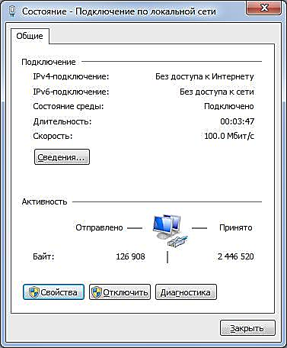

Рисунок 1. Состояние сети

Рисунок 2. Свойства сети
- В свойствах выбрать «Протокол Интернета версии 4» и нажать кнопку «Свойства»
- Переключитесь на системный блок 1 на столе системного оператора.
- Для входа в систему с AltLinux используйте связку prof:ADmin
- Получите root права, для этого наберите команду «su» и снова введите пароль. –Admin
- Посмотрите сетевые настройки командой «ifconfig», где enp2s0(могут отличаться) – параметры внутренней сети, enp4s0(могут отличаться) – внешней сети, inetaddr – IP адрес на сетевой карте, Bcast – Широковещательный адрес, Mask – маска подсети, Hwaddr – MAC-адрес интерфейса.
- Запустите сервис для настройки сервера из браузера, а также прокси- сервер serviceahttpdstartservicealteratordstartservicesquidstart
9. Откройте браузер и перейдите по адресу https://localhost:8080, далее введите пароль ADmin и после выберете пункт прокси-сервер в котором настройте список разрешенных адресов.
10.В пункте сетевые интерфейсы вы можете настроить сетевые интерфейсы а также задать ip – адреса.

После внесения изменений необходимо перезапустить сетевые службы.
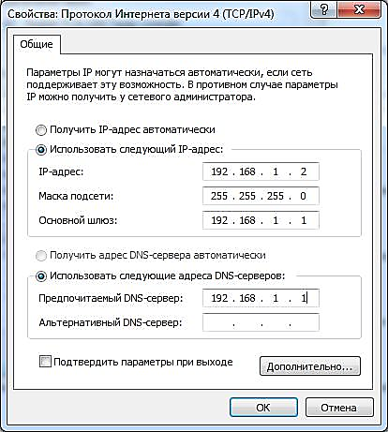

Рисунок 3. Свойства протокола

Контрольные вопросы
- Что такое прокси-сервер?
- Как построить локальную сеть с использованием прокси-сервера?
ТРЕБОВАНИЯ К ОФОРМЛЕНИЮ ОТЧЕТА.
Отчет должен быть оформлен на бумажном носителе и иметь следующую структуру:
- Титульный лист.
- Цель лабораторной работы.
- Задание на лабораторную работу.
- Ход лабораторной работы.
- Выводы по проделанной работе.
- Список используемых источников.
ОЦЕНКА ВЫПОЛНЕННОЙ РАБОТЫ.
Оценка выполненной лабораторной работы проводится по следующим критериям:
1. Правильность выполнения работы и оформления отчета.
2. Полнота и обоснованность результатов выполненной работы в виде выводов.
3.Умение провести контроль и самоконтроль результатов.
4. Степень самостоятельности выполнения работы
5. Творческий подход к выполнению работы.

17. ЛАБОРАТОНАЯ РАБОТА №14
ТЕМА: Изучение оборудования лабораторного комплекса «Построение и эксплуатация беспроводных локальных сетей»
ЦЕЛЬ: Ознакомление с оборудованием лабораторного комплекса «Построение и эксплуатация беспроводных локальных сетей»

ОБУЧАЮЩИЙСЯ ДОЛЖЕН:
– знать назначение и технические характеристики оборудования лабораторного комплекса «Построение и эксплуатация беспроводных локальных сетей»;
– уметь анализировать состав лабораторного стенда
Задание для выполнения лабораторной работы:
1. Рассмотреть состав оборудования лабораторного комплекса.
2. Выполнить описание сетевого оборудования.
Лабораторный комплекс «Построение и эксплуатация беспроводных локальных сетей» позволяет изучить основы построения беспроводных локальных сетей, рассмотреть способы защиты беспроводных сетей и усиления радиуса действия сетей.
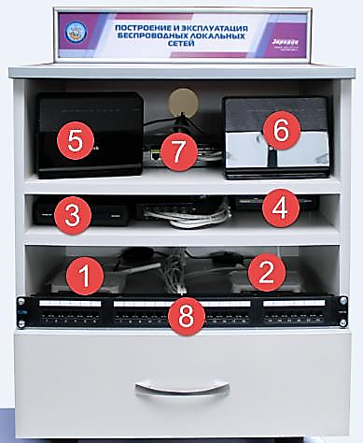

Рисунок 1. Общий вид стенда

- стойке установлены следующие элементы: 1,2. Неуправляемый коммутатор; 3,4. Точка доступа беспроводной сети со съемной антенной; 5,6. Беспроводной маршрутизатор; 7. Коммутатор-инжектор; 8. Коммутационная панель.
Кроме вышеперечисленного с задней стороны стенда установлен блок розеток, а также имеется дополнительный сетевой фильтр (расширитель питания). В стойку интегрирован ящик для документации. В состав комплекта оборудования также входят 3 ноутбука.

Описание оборудования
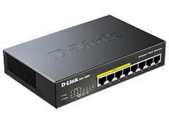
Коммутатор-инжектор D-link DGS-1008P. 8-портовый коммутатор D-Link DGS-1008P GigabitEthernet позволяет домашним и офисным пользователям легко подключать и подавать питание по PoweroverEthernet (PoE) на устройства, такие как беспроводные точки доступа (АР), IP-камеры и IP-телефоны, а также подключать к сети другие Ethernet-устройства (компьютеры, принтеры, NAS).

Рисунок 2. D-LinkDGS-1008P

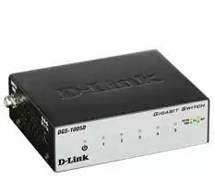
Коммутатор D-Link DGS-1005D/G2. Гигабитный коммутатор с 5 портами D-Link DGS-1005D обеспечивает передачу данных и работу игр в режиме онлайн на скорости до 2000 Мбит/с. Ethernet-порты находятся на передней панели коммутатора, что облегчает доступ к ним, а индикаторы двух цветов для каждого порта помогают легко определить состояние соединения. DGS-1005D поддерживает функцию QoS, обеспечивающую приоритезацию чувствительного к задержкам и важного трафика для эффективной передачи мультимедийных данных в режиме реального времени, высокого качества звонков VoIP и игр в режиме онлайн.

Рисунок 3. D-LinkDGS-1005D
Точка доступа DAP-2310 с поддержкой стандарта 802.11n является идеальным решением для построения или увеличения пропускной способности беспроводных сетей. Данная точка доступа используется, главным образом, для организации сетей в таких общественных местах как аэропорты, кафе, торговые центры, спортивные площадки и кампусы. Точка доступа DAP-2310 может выполнять функции базовой станции для подключения к беспроводной сети устройств, работающих по стандартам 802.11b, 802.11g и 802.11n.
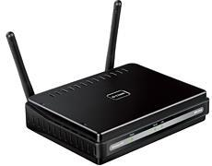

Рисунок 4. D-Link DAP-2310

WiFi роутер D-link DIR-620, помимо своей основной функции имеет функцию принт-сервера. Роутер оснащен USB портом. Так же помимо точки доступа он может служить коммутатором, т.к. роутер имеет 4 порта Ethernet.

Рисунок 5. D-Link DIR-620/D/F1A

Описание патч-панелей
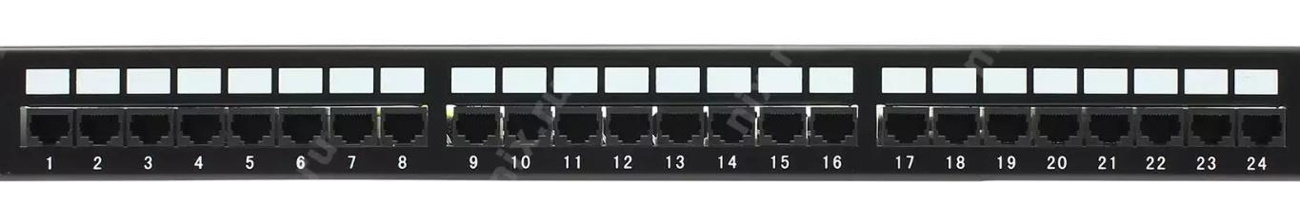

Рисунок 6. Патч-панельРазъемы патч-панели:
- D-Link DAP-2310 (слева)
- D-Link DAP-2310 (слева)
- D-Link DIR-620/D (слева)
- D-Link DIR-620/D (слева)
- D-Link DIR-620/D (слева)
- D-Link DIR-620/D (слева)
- D-Link DGS-1008P
- D-Link DGS-1008P
- D-Link DGS-1008P
- D-Link DGS-1008P
- D-Link DIR-620/D (справа)
- D-Link DIR-620/D (справа)
- D-Link DIR-620/D (справа)
- D-Link DIR-620/D (справа)
- D-Link DAP-1155 (слева)
- D-Link DAP-1155 (слева)
- D-Link DAP-1155 (справа)
- D-Link DAP-1155 (справа)
- D-Link DGS 1005D
- D-Link DGS 1005D
- D-Link DGS 1005D
- D-Link DGS 1005D
- D-Link DGS 1005D

18. ЛАБОРАТОРНАЯ РАБОТА№15
ТЕМА: БеспроводныеAd-hoc сети. Инфраструктура «точка доступа»
Цель работы: Изучение беспроводныхAd-hocсетей,изучение точки доступа.
ОБУЧАЮЩИЙСЯ ДОЛЖЕН:
– знать назначение беспроводныхAd-hoc сетей;инструкцию по настройке IP
– уметь настраивать беспроводнуюAd-hocсеть,используя точку доступа.
ТЕРМИНЫ И ПОНЯТИЯ:беспроводныеAd-hoc сети.

Ad-hoc сети.Децентрализованные беспроводные сети,не имеющиепостоянной структуры. Клиентские устройства соединяются «на лету», образуя собой сеть. Каждый узел сети пытается переслать данные, предназначенные другим узлам. При этом определение того, какому узлу пересылать данные, производится динамически, на основании связности сети. Это является отличием от проводных сетей и управляемых беспроводных сетей, в которых задачу управления потоками данных выполняют маршрутизаторы (в проводных сетях) или точки доступа (в управляемых беспроводных сетях).
Задание для выполнения лабораторной работы:
1. Внимательно ознакомьтесь с описанием стенда и назначением органов управления.
2. Включите питание устройств стенда переключателем на блоке розеток, расположенном на задней стенке лабораторной стойки.
3. Включите все ноутбуки.
4. Подключите один из ноутбуков кабелем к точке доступа D-Link DAP 1155.
5. Для нормальной работы сети необходимо настроить IP адреса сети. За основной шлюз возьмите место системного оператора и настройте там IP <IP-адрес системного администратора>. На остальных же местах используйтеIPизэтой подсети, не повторяясь с данным IP и используя его как основной шлюз.
Инструкция по настройке IP:
1. Зайти в состояние локальной сети через центр управления сетями:

Рисунок 1. Состояние сети

2. Перейти в «свойства» сети:

Рисунок 2. Свойства сети

Рисунок 3. Свойства протокола

3. В свойствах необходимо выбрать «Протокол Интернета версии 4» и нажать кнопку «Свойства»;
4. Выбрать галочку «Использовать следующий IP-адрес»;

8

5. Внести необходимые параметры;
6. Открыть интернет-браузер;
7. В адресной строке ввести адрес: http://192.168.0.50/ , тем самым попадая на web-интерфейс точки доступа;
8. Интерфейс запросит логин и пароль. Использовать связку admin:admin.

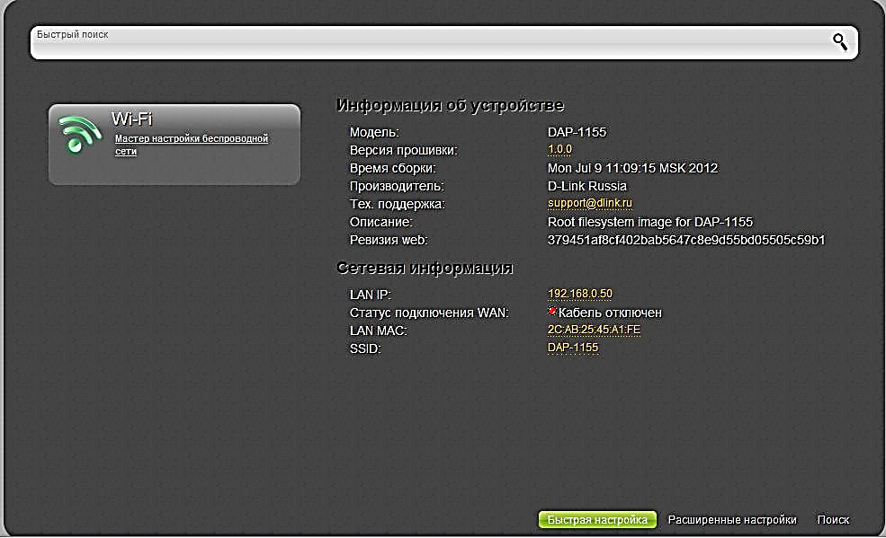

Рисунок 4. Интерфейс точки доступа D-Link DAP-1155

9. Попав в интерфейс перейдите в расширенный режим кнопкой расположенной внизу страницы;
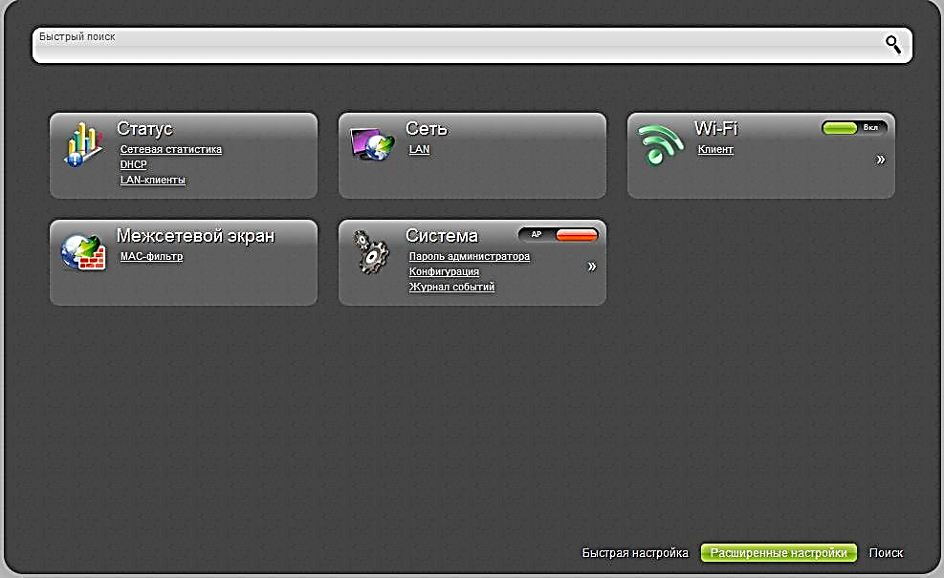

Рисунок 5. Расширенный режим

10. В пункте Wi-Fi перейдите в меню «Клиент»;

Рисунок 6. Настройка подключения к Wi-Fi-сети

11. Отметьте галочку «Включить». Перед вами появится список доступных
сетей;
12. Выберите сеть, которую создали на маршрутизаторе;

Рисунок 7. Настройка параметров выбранной сети

13. Внизу страницы появятся параметры сети, если сеть была создана защищенной, то необходимо ввести ключ сети, выбрав протоколы шифрования;
14. После того как все данные были внесены необходимо нажать кнопку «Применить». Не забудьте сохранить конфигурацию устройства;
15. Отключите компьютер от точки доступа, подключитесь к беспроводной сети настроенной на точке доступа;

Рисунок 8. Подключенная сеть

16. Произведите конфигурацию IP;
17. Подключите остальные ноутбуки к этой сети и настройте IP-адреса.

Контрольные вопросы

1. Что такое сеть Ad-Hoc сети?
2. Что такое точка доступа?
- Какие возможности в плане организации сети предоставляет точка доступа?

ТРЕБОВАНИЯ К ОФОРМЛЕНИЮ ОТЧЕТА.
Отчет должен быть оформлен на бумажном носителе и иметь следующую структуру:
- Титульный лист.
- Цель лабораторной работы.
- Задание на лабораторную работу.
- Ход лабораторной работы.
- Выводы по проделанной работе.
- Список используемыхисточников.
ОЦЕНКА ВЫПОЛНЕННОЙ РАБОТЫ.
Оценка выполненной лабораторной работы проводится по следующим критериям:
1. Правильность выполнения работы и оформления отчета.
2. Полнота и обоснованность результатов выполненной работы в виде выводов.
3.Умение провести контроль и самоконтроль результатов.
4. Степень самостоятельности выполнения работы
5. Творческий подход к выполнению работы.

19. ЛАБОРАТОРНАЯ РАБОТА№16
ТЕМА: Инфраструктура беспроводных сетей IEEE 802.11. Эффективность работы сетей Wi-Fi.
ЦЕЛЬ: Изучение инфраструктуры беспроводных сетейIEEE 802.11и ихэффективность работы.

ОБУЧАЮЩИЙСЯ ДОЛЖЕН:
– знать инфраструктуру беспроводных сетейIEEE 802.11и ихэффективность работы;
– уметь выполнять настройкуWi-Fi-сети.
.
ТЕРМИНЫ И ПОНЯТИЯ:беспроводные сети IEEE 802.11.
Беспроводные сети IEEE 802.11используются для широкополосныхбеспроводных сетей связи. Изначально технология Wi-Fi была ориентирована на организацию точек быстрого доступа в Интернет (hotspot) для мобильных пользователей. Преимущества беспроводного доступа очевидны, а технология Wi-Fi изначально стала стандартом, которого придерживаются производители мобильных устройств. Постепенно сети Wi-Fi стали использовать малые и крупные офисы для организации внутренних сетей и подсетей, а операторы создавать собственную инфраструктуру предоставления беспроводного доступа в Интернет на основе технологии Wi-Fi. Таким образом в настоящее время сети Wi-Fi распространены повсеместно и зачастую имеют зоны покрытия целых районов города.
С точки зрения безопасности, следует учитывать не только угрозы, свойственные проводным сетям, но также и среду передачи сигнала. В беспроводных сетях получить доступ к передаваемой информации намного проще, чем в проводных сетях, равно как и повлиять на канал передачи данных. Достаточно поместить соответствующее устройство в зоне действия сети.

Задание для выполнения лабораторной работы:
1. Внимательно ознакомьтесь с описанием стенда и назначением органов управления.
2. Включите питание устройств стенда переключателем на блоке розеток, расположенном на задней стенке лабораторной стойки.
3. Включите все ноутбуки.
4. Подключить один из ноутбуков кабелем к точке доступа D-Link DAP 2310.
5. Для нормальной работы сети необходимо настроить IP адреса сети. За основной шлюз возьмите место системного оператора и настройте там IP:<192.168.0.5X> где X - произвольная цифра. На остальных же местах используйте IP из этой подсети, не повторяясь с данным IP и используя его как основной шлюз.

Инструкция по настройке IP:
1. Зайдите в состояние локальной сети через центр управления сетями

Рисунок 1. Состояние сети
2. Перейдите на свойства сети
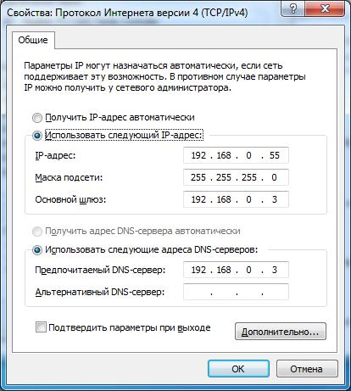

Рисунок 2. Свойства сети

3.В свойствах выбрать «Протокол Интернета версии 4» и нажать кнопку «Свойства»
4. Включите галочку «Использовать следующий IP»;
5.Внесите необходимые параметры;

Рисунок 3. Свойства протокола

6. Откройте интернет-браузер;
7. В адресной строке введите адрес: http://192.168.0.50/ , тем самым попадая на web-интерфейс точки доступа;
8. Интерфейс запросит логин и пароль. Используйте связку admin:admin.
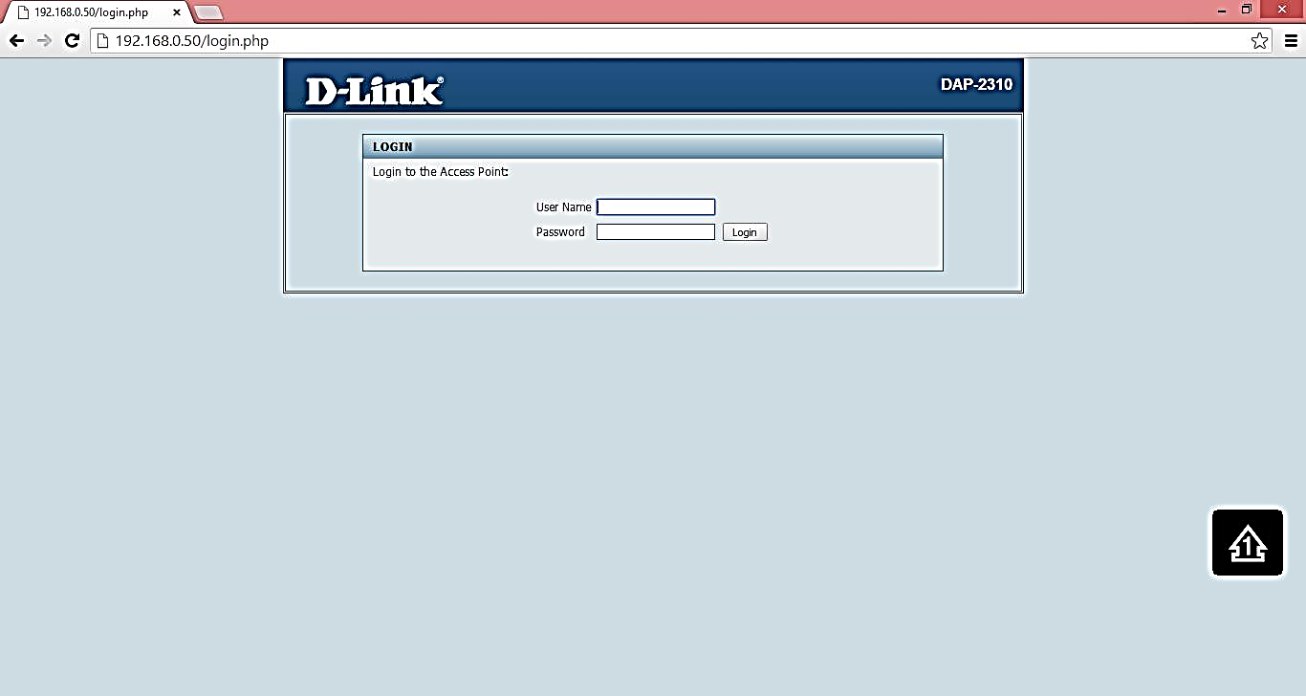

Рисунок 4. Запрос логина и пароля для доступа в web-интефейс

9. С левой стороны будет древо, раскройте папку «BasicSettings»

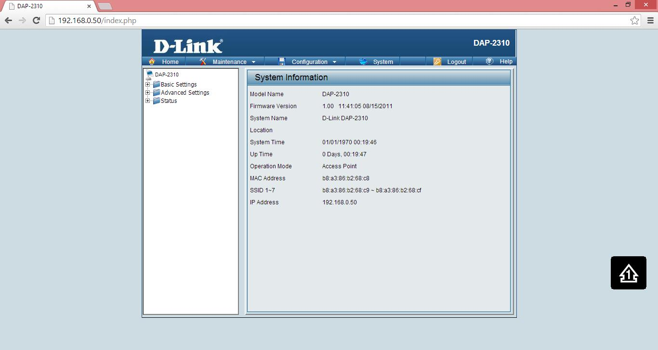

Рисунок 5. Web-интерфейс

10. Перейдите на пункт «Wireless»
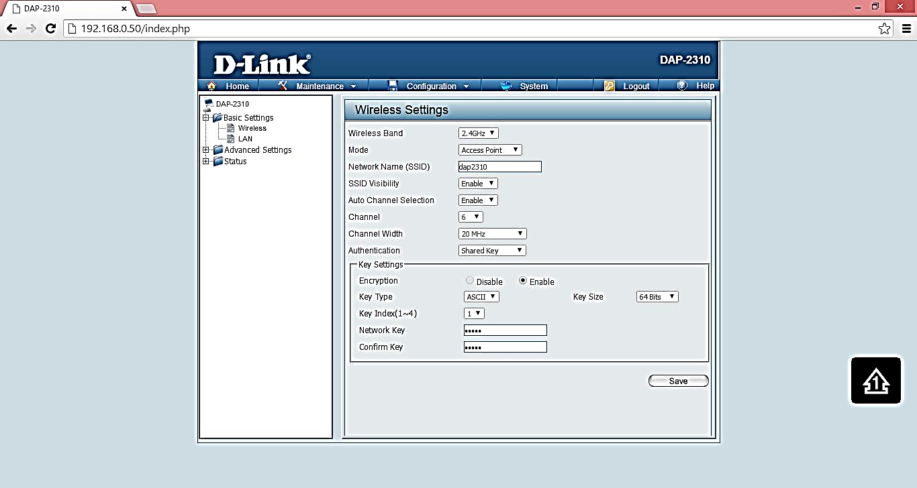

Рисунок 6. Настройка Wi-Fi-сети

11. Заполните страницу, введя названия сети, тип защиты и ключ безопасности. По окончанию заполнения нажмите кнопку «Save»;

12.Для того что бы сохранить настройки в энергонезависимой памяти в верхнем меню нажмите на кнопку «Configuration» и там нажмите на кнопку «Saveandactive»;

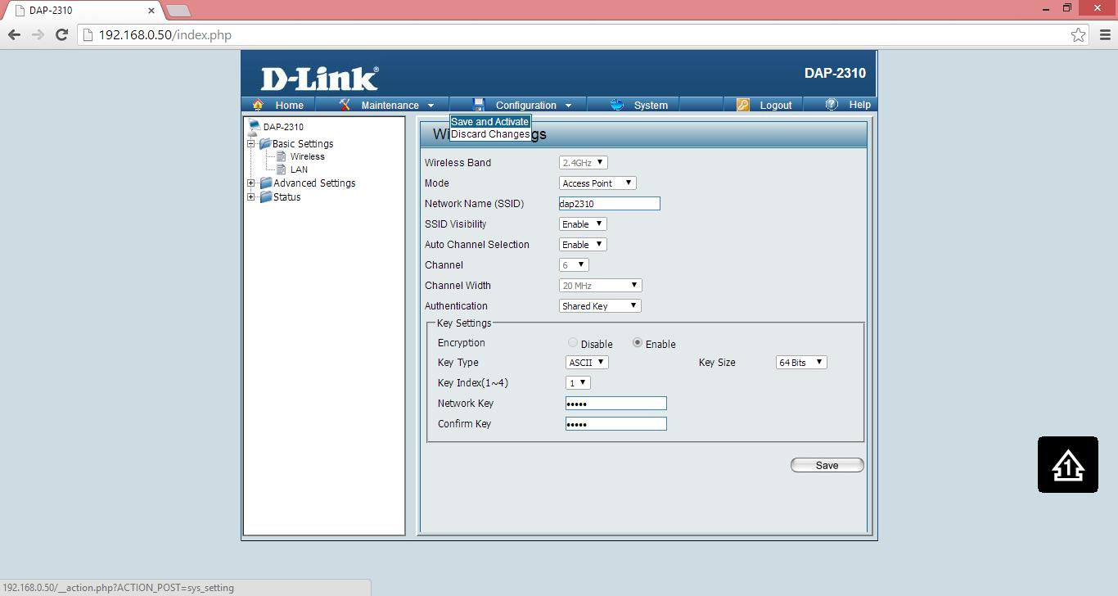

Рисунок 7. Сохранение данных

13.Отключите компьютер от точки доступа, подключитесь к беспроводной сети настроенной на точке доступа;
14. Произведите конфигурацию IP;
15. Подключите остальные ноутбуки к этой сети и настройте IP адреса.

Контрольные вопросы

1. Преимущества протокола IEEE 802.11?
2. Какие подтипа протокола IEEE 802.11 бывают и чем они отличаются?
3.Какие возможности предоставляет точка доступа D-Link DAP 2310 в плане организации сетей?

ТРЕБОВАНИЯ К ОФОРМЛЕНИЮ ОТЧЕТА.
Отчет должен быть оформлен на бумажном носителе и иметь следующую структуру:
- Титульный лист.
- Цель лабораторной работы.
- Задание на лабораторную работу.
- Ход лабораторной работы.
- Выводы по проделанной работе.
- Список используемыхисточников.
ОЦЕНКА ВЫПОЛНЕННОЙ РАБОТЫ.
Оценка выполненной лабораторной работы проводится по следующим критериям:
1. Правильность выполнения работы и оформления отчета.
2. Полнота и обоснованность результатов выполненной работы в виде выводов.
3.Умение провести контроль и самоконтроль результатов.
4. Степень самостоятельности выполнения работы
5. Творческий подход к выполнению работы.

20. ЛАБОРАТОРНАЯ РАБОТА№17
ТЕМА: Определение радиуса действия беспроводной сети и применение способов, увеличивающих данный показатель
ЦЕЛЬ: Изучение определения радиуса действия беспроводной сети,изучение способов увеличения радиуса действия.

ОБУЧАЮЩИЙСЯ ДОЛЖЕН:
– знать способы, увеличивающие радиус действия Wi-Fi сети;
– уметь определять радиус действия беспроводной сети и применять способы, увеличивающие данный показатель.
ТЕРМИНЫ И ПОНЯТИЯ:радиус действия беспроводной сети,Wi-Fi роутер.

Дальность действия Wi-Fi роутера зависит от типа используемого роутера или точки доступа. Факторами, определяющими диапазон действия роутера (точки доступа) являются:

- Общая мощность передатчика;
- Тип используемого протокола 802.11;
- Длина и затухание кабелей, подключенных к антенне;
- Препятствия и помехи на пути сигнала в данном помещении;
- Коэффициент усиления антенн роутера.

Дальность Wi-Fi роутера стандарта 802.11g, со штатной антенной (усиление порядка 2dBi) примерно равняется 150м на открытой местности и в помещении - 50 м. Но кирпичные стены и металлические конструкции могут сократить этот радиус действия на 25% и более. Для стандарта 802.11a используются частоты выше, чем для стандартов 802.11b/g, поэтому он более чувствителен к различным препятствиям. Кроме того, на радиус действия Wi-Fi сетей стандарта 802.11b или 802.11g сильно влияют помехи от микроволновых печей. Листва деревьев тоже является сильным препятствием, поскольку содержит воду, которая поглощает микроволновое излучение используемого диапазона. Например, проливной дождь ослабляет сигнал в диапазоне 2.4GHz до 0.05 dB/км, густой туман - 0.02 dB/км, а лес (густая листва, ветви) - до 0.5дб/метр.

Способы, увеличивающие радиус действия Wi-Fi сети

Способ №1:Репитеры.Для увеличения радиуса действия сети частоиспользуют репиторы. Репитор — устройство, способное принимать сигнал и вещать его дальше. Данный способ позволит увеличить радиус действия wi-fi сети примерно на 15-25кв.м. в условиях помещения.

Способ №2: Усиленные антенны устройства.Многие роутерыподдерживают смену передающе-принимающей антенны. Если поставить более мощную антенну, то радиус действия будет увеличен.

Контрольные вопросы

1. Что такое радиус действия Wi-Fi сети?
2. Как можно увеличить радиус действия Wi-Fi сети?
3. Какие факторы влияют на диапазон действия роутера?

ТРЕБОВАНИЯ К ОФОРМЛЕНИЮ ОТЧЕТА.
Отчет должен быть оформлен на бумажном носителе и иметь следующую структуру:
- Титульный лист.
- Цель лабораторной работы.
- Задание на лабораторную работу.
- Ход лабораторной работы.
- Выводы по проделанной работе.
- Список используемыхисточников.
ОЦЕНКА ВЫПОЛНЕННОЙ РАБОТЫ.
Оценка выполненной лабораторной работы проводится по следующим критериям:
1. Правильность выполнения работы и оформления отчета.
2. Степень самостоятельности выполнения работы
3. Творческий подход к выполнению работы.

21. ЛАБОРАТОРНАЯ РАБОТА№18

ТЕМА: Измерение скорости передачи данных сетей WI-FI
ЦЕЛЬ: Изучения варианта измерения скорости передачи данных поWi-Fi сетям.
ОБУЧАЮЩИЙСЯ ДОЛЖЕН:
– знать варианта измерения скорости передачи данных поWi-Fi сетям;
– уметь измерять скорость передачи данных сетей WI-FI.
ТЕРМИНЫ И ПОНЯТИЯ:WI-FI сеть.

Iperf—утилита командной строки,предназначенная для тестированияпропускной способности канала связи. Она включает в себя генератор TCP и UDP трафика и используется для определения скорости прохождения трафика между двумя узлами в сети. Iperf (для Windows) представляет собой небольшой исполняемый файл размером около 100 кб, в котором содержатся клиентская и серверная части. Он не требует установки, достаточно просто скопировать ее на оба компьютера и запустить сначала серверную часть программы, а затем клиентскую.
В самом простом варианте запуск Iperf происходит следующим образом: iperf -s —на сервере.

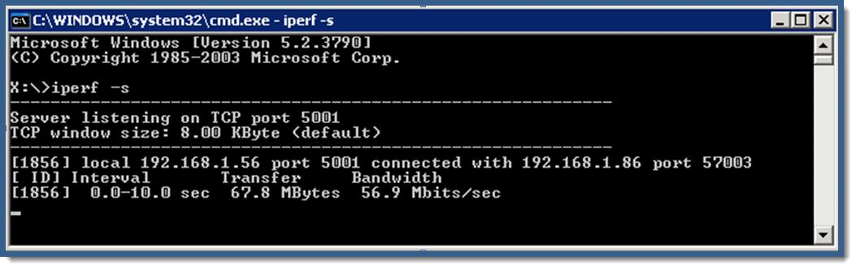

Рисунок 1. Запуск на сервере

iperf -c 192.168.1.56 —на клиенте,где 192.168.1.56 - IP адрес сервера.

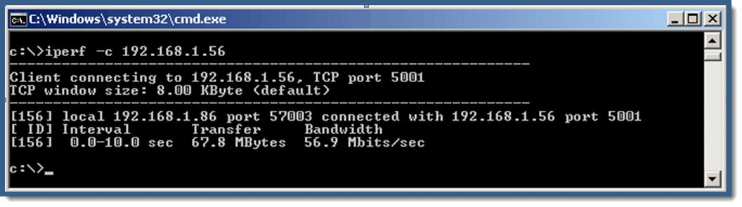

Рисунок 2. Запуск на клиенте

По умолчанию используется TCP порт 5001, тестирование проходит в течение 10 секунд. Этого достаточно для быстрой оценки скорости соединения.
Задание для выполнения лабораторной работы:
1. Внимательно ознакомьтесь с описанием стенда и назначением органов управления.
2.Включите питание устройств стенда переключателем на блоке розеток, расположенном на задней стенке лабораторной стойки.
3.Включите все ноутбуки.
- Подключить два ноутбука к одной и той же сети, например. к точке доступа D-Link DAP 1155.
- На обоих ноутбуках необходимо запустить командную строку. Обязательно использовать права администратора, для этого правой кнопкой мышки нажимаем на значок командной строки, и снизу выберите «Запустить отимени администратора». Командную строку следует искать,через боковуюпанель в разделе «Поиск».
- Выберите компьютер, который будет сервером.
- В командной строке командой «ipconfig» узнайте IP адрес этого компьютера, назовем его IP1.
8. Запустите утилиту iperf командой «iperf -s». Утилита Iperf установлена в корневой папке пользователя. Перед запуском утилиты необходимо выполнить команду в командной строке «cdc:\user\Zarnitza», чтобы перейти в каталог где находится программаiperf
9. На втором ноутбуке запустите утилиту iperf командой
«iperf -c <IP1>» где IP1 IP-адрес сервера.
Контрольные вопросы
1. От каких параметров зависит реальная скорость Wi-Fi сетей?
- Какие факторы могут повлиять на скорость передачи данных в сетях Wi-Fi?
- Какие ещё параметры помимо скорости передачи данных следует учитывать при эффективном использовании беспроводных сетей Wi-Fi?
- Назовите основные параметры, какими средствами их можно измерить?

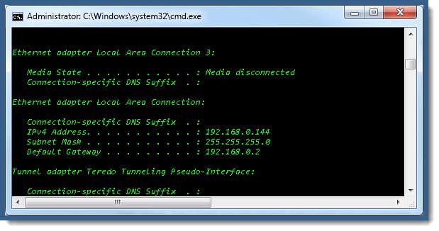

Рисунок 3. Результат вывода команды «ipconfig»

ТРЕБОВАНИЯ К ОФОРМЛЕНИЮ ОТЧЕТА.
Отчет должен быть оформлен на бумажном носителе и иметь следующую структуру:
- Титульный лист.
- Цель лабораторной работы.
- Задание на лабораторную работу.
- Ход лабораторной работы.
- Выводы по проделанной работе.
- Список используемыхисточников.

ОЦЕНКА ВЫПОЛНЕННОЙ РАБОТЫ.
Оценка выполненной лабораторной работы проводится по следующим критериям:
1. Правильность выполнения работы и оформления отчета.
2. Полнота и обоснованность результатов выполненной работы в виде выводов.
3.Умение провести контроль и самоконтроль результатов.
4. Степень самостоятельности выполнения работы
5. Творческий подход к выполнению работы.

22. ЛАБОРАТОРНАЯ РАБОТА№19
ТЕМА: Использование беспроводных маршутизаторов. Безопасность в беспроводных сетях.
ЦЕЛЬ: Изучение безопасности в беспроводных сетях,изучениемаршрутизаторов.

ОБУЧАЮЩИЙСЯ ДОЛЖЕН:
– знать типы шифрования wi-fi сетей, режимы безопасности;
– уметь использовать беспроводныемаршутизаторы для обеспечениябезопасностив беспроводных сетях.
ТЕРМИНЫ И ПОНЯТИЯ:безопасность в беспроводных сетях, ключи шифрования.

Маршрутизатор или ро́утер—специализированное сетевое устройство,имеющий как минимум один сетевой интерфейс и пересылающий пакеты данных между различными сегментами сети, связывающий разнородные сети различных архитектур, принимающий решения о пересылке на основании информации о топологии сети и определённых правил, заданных администратором.
Обычно маршрутизатор использует адрес получателя, указанный в пакетных данных, и определяет по таблице маршрутизации путь, по которому следует передать данные. Если в таблице маршрутизации для адреса нет описанного маршрута, пакет отбрасывается.
Существуют и другие способы определения маршрута пересылки пакетов, когда, например, используется адрес отправителя, используемые протоколы верхних уровней и другая информация, содержащаяся в заголовках пакетов сетевого уровня. Нередко маршрутизаторы могут осуществлять трансляцию адресов отправителя и получателя, фильтрацию транзитного потока данных наоснове определённых правил с целью ограничения доступа, шифрование/расшифрование передаваемых данных и т. д.
Беспроводные сети IEEE 802.11 используются для широкополосныхбеспроводных сетей связи. Изначально технология Wi-Fi была ориентирована на организацию точек быстрого доступа в Интернет (hotspot) для мобильных пользователей. Преимущества беспроводного доступа очевидны, а технология Wi-Fi изначально стала стандартом, которого придерживаются производители мобильных устройств. Постепенно сети Wi-Fi стали использовать малые и крупные офисы для организации внутренних сетей и подсетей, а операторы создавать собственную инфраструктуру предоставления беспроводного доступа в Интернет на основе технологии Wi-Fi. Таким образом в настоящее время сети Wi-Fi распространены повсеместно и зачастую имеют зоны покрытия целых районов города.
С точки зрения безопасности, следует учитывать не только угрозы, свойственные проводным сетям, но также и среду передачи сигнала. В беспроводных сетях получить доступ к передаваемой информации намного проще, чем в проводных сетях, равно как и повлиять на канал передачи данных. Достаточно поместить соответствующее устройство в зоне действия сети.

Типы шифрования wi-fi сетей
WEP-шифрование (Wired Equivalent Privacy). Аналог шифрования трафика в проводных сетях. Используется симметричный потоковый шифр RC4 (англ. RivestCipher 4), который достаточно быстро функционирует. На сегодняшний день WEP и RC4 не считаются криптостойкими. Есть два основных протокола WEP:
-40-битный WEP (длина ключа 64 бита, 24 из которых – это вектор инициализации, который передается открытым текстом);
-104-битный WEP (длина ключа 128 бит, 24 из которых – это тоже векторинициализации); Вектор инициализации используется алгоритмом RC4. Увеличение длины ключа не приводит к увеличению надежности алгоритма.
Основные недостатки:
-использование для шифрования непосредственно пароля, введенного пользователем;
-недостаточная длина ключа шифрования;
-использование функции CRC32 для контроля целостности пакетов; -повторное использование векторов инициализации и др.
TKIP-шифрование (англ. Temporal Key Integrity Protocol). Используется тот же симметричный потоковый шифр RC4, но является более криптостойким. Вектор инициализации составляет 48 бит. Учтены основные атаки на WEP. Используется протокол MessageIntegrityCheck для проверки целостности сообщений, который блокирует станцию на 60 секунд, если были посланы в течение 60 секунд два сообщения не прошедших проверку целостности. С учетом всех доработок и усовершенствований TKIP все равно не считается криптостойким.
CKIP-шифрование (англ. Cisco Key Integrity Protocol). Имеет сходства с протоколом TKIP. Создан компанией Cisco. Используется протокол CMIC (англ. CiscoMessageIntegrityCheck) для проверки целостности сообщений.
WPA-шифрование. Вместо уязвимого RC4, используется криптостойкий алгоритм шифрования AES (англ. AdvancedEncryptionStandard). Возможно использование EAP (англ. ExtensibleAuthenticationProtocol,расширяемый протокол аутентификации).Естьдва режима:
-Pre-SharedKey (WPA-PSK) - каждый узел вводит пароль для доступа к сети;
-Enterprise - проверка осуществляется серверами RADIUS;
WPA2-шифрование (IEEE 802.11i).данном протоколе применяется RSN (англ. RobustSecurityNetwork, сеть с повышенной безопасностью). Изначально в WPA2 используется протокол CCMP (англ. CounterModewithCipherBlockChainingMessageAuthenticationCodeProtocol,протокол блочного шифрования с кодом аутентичности сообщения ирежимом сцепления блоков и счетчика). Основой является алгоритм AES. Для совместимости со старым оборудованием имеется поддержка TKIP и EAP (англ. ExtensibleAuthenticationProtocol)с некоторыми его дополнениями.Как и вWPA есть два режима работы: Pre-SharedKey и Enterprise. WPA и WPA2 имеют следующие преимущества:
-ключи шифрования генерируются во время соединения, а не распределяются статически.
-для контроля целостности передаваемых сообщений используется алгоритм Michael.
-используется вектор инициализации существенно большей длины.

Задание для выполнения лабораторной работы:
1. Внимательно ознакомьтесь с описанием стенда и назначением органов управления.
2.Включите питание устройств стенда переключателем на блоке розеток,
расположенном на задней стенке лабораторной стойки.
3.Включите все ноутбуки.
4.Подключить ноутбук к беспроводному маршрутизатору D-Link DIR-620.
5.На компьютере запустите интернет-браузер.
6.В адресной строке введите адрес: http://192.168.0.1/ . Таким образом, вы попадаете в web-интерфейс маршрутизатора для его настройки.
7.Интерфейс запросит логин и пароль. Используйте связку admin:admin.

Рисунок 1. Интерфейс маршрутизатора
8.В разделе «Wi-Fi» перейдите на «Мастер настройки беспроводной
сети».
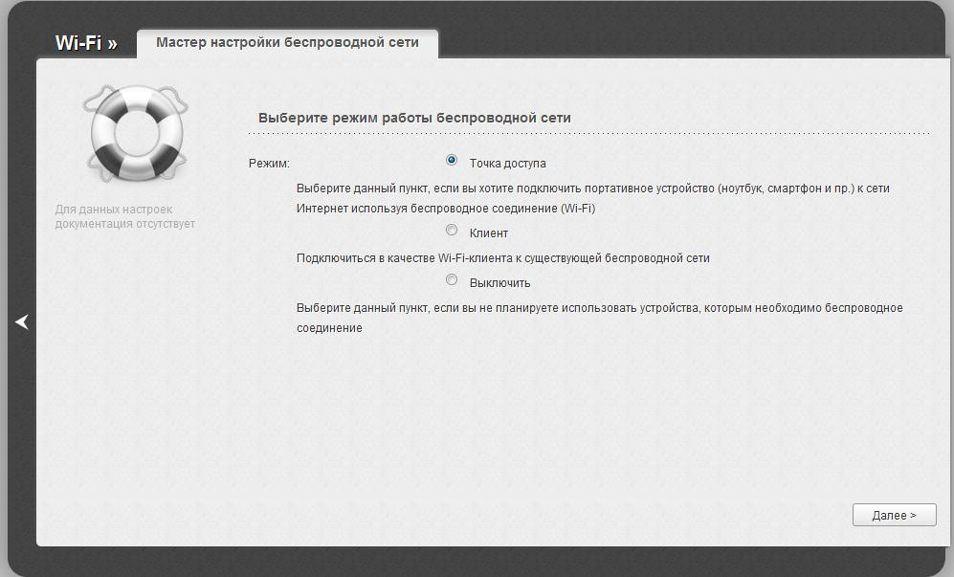

Рисунок 2. «Мастер настройки беспроводной сети»
9.Далее для того что бы создать беспроводную сеть необходимо выбрать режим работы беспроводной сети: «Точка доступа»;

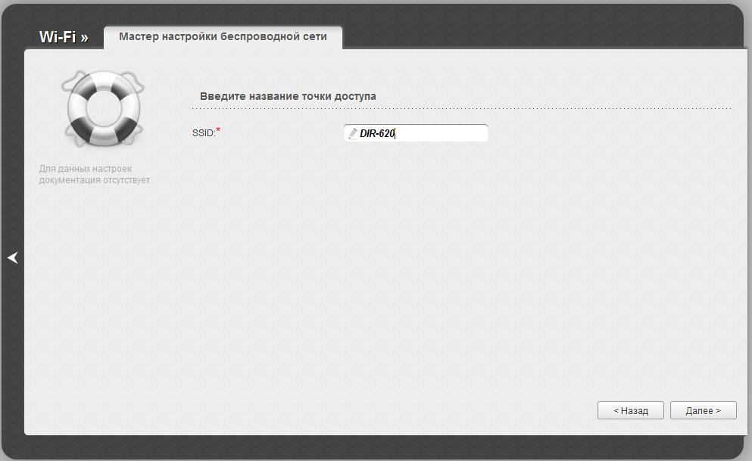

Рисунок 3. Настройка беспроводной сети: ввод названия сети

10.На следующей странице необходимо ввести название сети.

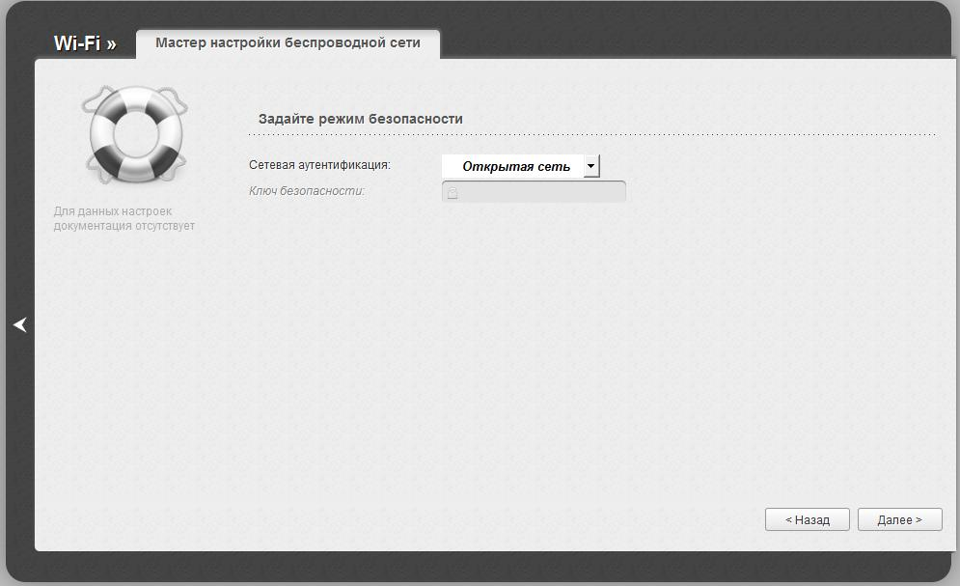

Рисунок 4. Выбор режима безопасности

11.Затем необходимо выбрать тип сети «защищенная» и ввести ключ сети.
12.После этих операций перед Вами будет страница с параметрами сети. Обязательно необходимо сохранить конфигурацию маршрутизатора. При новых параметрах сверху появляется красный кружок с цифрой. Нажмите на него, после чего выпадет кнопка сохранить конфигурацию.

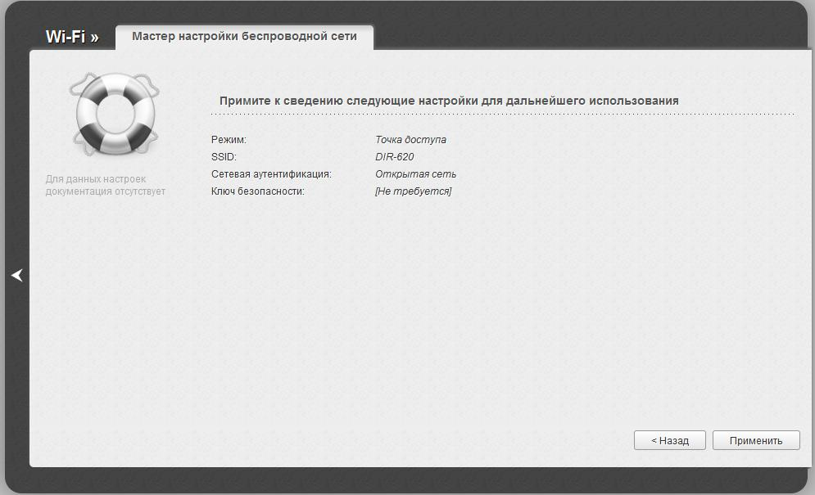

Рисунок 5. Созданная сеть

Рисунок 6. Сохранения параметров

13.Подключите к сети другой ноутбук, при этом он запросит у вас ключсети.

Контрольные вопросы
1. Назначение беспроводных маршрутизаторов
2. Как настроить защищенную сеть?
3.Какие типы шифрования сети бывают?

ТРЕБОВАНИЯ К ОФОРМЛЕНИЮ ОТЧЕТА.
Отчет должен быть оформлен на бумажном носителе и иметь следующую структуру:
- Титульный лист.
- Цель лабораторной работы.
- Задание на лабораторную работу.
- Ход лабораторной работы.
- Выводы по проделанной работе.
ОЦЕНКА ВЫПОЛНЕННОЙ РАБОТЫ.
Оценка выполненной лабораторной работы проводится по следующим критериям:
1. Правильность выполнения работы и оформления отчета.
2. Полнота и обоснованность результатов выполненной работы в виде выводов.
3.Умение провести контроль и самоконтроль результатов.
4. Степень самостоятельности выполнения работы

23. ЛАБОРАТОРНАЯ РАБОТА№20
ТЕМА: Изучения механизмов безопасности сетей WI-FI с использованием Windows
ЦЕЛЬ: Изучение механизмов безопасности сетейWi-Fi cиспользованием Windows.

ОБУЧАЮЩИЙСЯ ДОЛЖЕН:
– знать стандартыбезопасности, принцип работы систем безопасности сетей WI-FI;
– уметь анализировать механизмы безопасности сетейWi-Fi cиспользованием Windows.
ТЕРМИНЫ И ПОНЯТИЯ:безопасность в сетях WI-FI. WEP, WPA, WPA2

Беспроводные сетипредставляют собой простой метод соединенияинформационных систем, метод прост в установке и работе. Однако она ведет к возникновению серьезных вопросов безопасности в организациях, использующих данный тип соединений. Для предотвращения прослушивания сетей и обеспечения корректной аутентификации было разработано множество механизмов безопасности, однако, до сих пор в предлагаемых стандартах и в их реализациях остается целый ряд серьезных уязвимостей.

БЕЗОПАСНОСТЬ В СЕТЯХ WI-FI. WEP, WPA, WPA2
Серьезной проблемой для всех беспроводных локальных сетей является безопасность. Безопасность здесь так же важна, как и для любого пользователя сети Интернет. Огромный вред может быть нанесен пользователю из-за того, что он использует случайные хот-споты (hot-spot) или открытые точки доступа WI-FI дома или в офисе и не использует шифрование или VPN (VirtualPrivateNetwork - виртуальная частная сеть). Опасно это тем, что пользователь вводит свои личные или служебные данные, а сеть при этом не защищена от постороннего вторжения.
WEP
Изначально было сложно обеспечить надлежащую безопасность для беспроводных локальных сетей. Даже любители легко осуществляли подключение практически к любой Wi-Fi сети взламывая такие первоначальные версии систем безопасности, как WiredEquivalentPrivacy (WEP). Эти события оставили свой след,
долгое время некоторые компании неохотно внедряли или вовсе не внедряли у себя беспроводные сети, опасаясь, что данные, передаваемые между беспроводными Wi-Fi устройствами и Wi-Fi точками доступа могут быть перехвачены и расшифрованы. Таким образом, эта модель безопасности замедляла процесс интеграции беспроводных сетей в бизнес и заставляла нервничать пользователей, использующих Wi-Fi сети дома. Тогда институт IEEE, создал рабочую группу 802.11i , которая работала над созданием всеобъемлющей модели безопасности для обеспечения 128-битного AES шифрования и аутентификации для защиты данных.

Wi-Fi-альянс представил свой собственный промежуточный вариант спецификации безопасности 802.11i: Wi-Fi защищенный доступ (WPA – Wi-FiProtectedAccess). Модуль WPA сочетает несколько технологий для решения проблем уязвимости 802.11 WEP системы. Таким образом, WPA обеспечивает надежную аутентификацию пользователей с использованием стандарта 802.1x (взаимная аутентификация и инкапсуляция данных передаваемых между беспроводными клиентскими устройствами, точками доступа и сервером) и расширяемый протокол аутентификации (EAP).

Принцип работы систем безопасности схематично представлен на рисунке1.

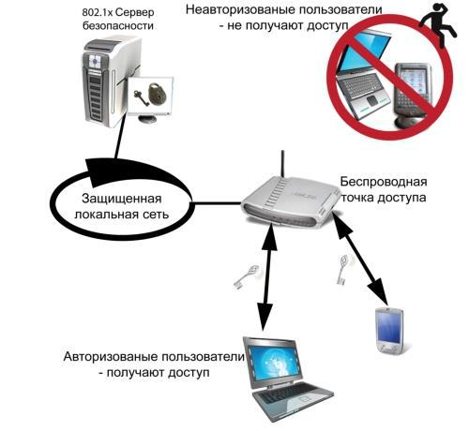

Рисунок 1. Системы безопасности Wi-Fi

Также, WPA оснащен временным модулем для шифрования WEP-движка посредствам 128-битного шифрования ключей и использует временной протокол целостности ключей (TKIP). А с помощью контрольной суммы сообщения (MIC) предотвращается изменение или форматирование пакетов данных. Такое сочетание технологий защищает конфиденциальность и целостность передачи данных и гарантирует обеспечение безопасности путем контроля доступа, так чтобы только авторизованные пользователи получили доступ к сети.
WPA
Дальнейшее повышение безопасности и контроля доступа WPA заключается в создании нового уникального мастера ключей для взаимодействия между каждым пользовательским беспроводным оборудованием и точками доступа и обеспечении сессии аутентификации. А также, в создании генератора случайных ключей и в процессе формирования ключа для каждого пакета.
IEEE стандарт 802.11i, ратифицировали в июне 2004 года, значительно расширив многие возможности благодаря технологии WPA. Wi-Fi Альянс укрепил свой модуль безопасности в программе WPA2.

Таким образом, уровень безопасности передачи данных Wi-Fi стандарта 802.11 вышел на необходимый уровень для внедрения беспроводных решений и технологий на предприятиях. Одно из существенных изменений 802.11i (WPA2) относительно WPA это использования 128-битного расширенного стандарта шифрования (AES).

WPA2 AES использует в борьбе с CBC-MAC режимом (режим работы для блока шифра, который позволяет один ключ использовать как для шифрования, так и дляаутентификации) для обеспечения конфиденциальности данных, аутентификации, целостности и защиты воспроизведения. В стандарте 802.11iпредлагается также кэширование ключей и предварительной аутентификации для упорядочивания пользователей по точкам доступа.
WPA2
Со стандартом 802.11i, вся цепочка модуля безопасности (вход в систему, обмен полномочиями, аутентификация и шифрование данных) становится более надежной и эффективной защитой от ненаправленных и целенаправленных атак. Система WPA2 позволяет администратору Wi-Fi сети переключиться с вопросов безопасности на управление операциями и устройствами.
Стандарт 802.11r является модификацией стандарта 802.11i. Технология стандарта более быстро и надежно передает ключевые иерархии, основанные на технологии Handoff (передача управления) во время перемещения пользователя между точками доступа. Стандарт 802.11r является полностью совместимой с Wi-Fi стандартами 802.11a/b/g/n.
Также существует стандарт 802.11w, предназначенный для усовершенствования механизма безопасности на основе стандарта 802.11i. Этот стандарт разработан для защиты управляющих пакетов.
Стандарты 802.11i и 802.11w – механизмы защиты сетей WiFi стандарта 802.11n.

Контрольные вопросы
1.Для чего нужна безопасная сеть?
2. Какие стандарты безопасности сети бывают?
ТРЕБОВАНИЯ К ОФОРМЛЕНИЮ ОТЧЕТА.
Отчет должен быть оформлен на бумажном носителе и иметь следующую структуру:
- Титульный лист.Цель лабораторной работы.
- Задание на лабораторную работу.
- Ход лабораторной работы.
- Выводы по проделанной работе.
- Список используемыхисточников.
ОЦЕНКА ВЫПОЛНЕННОЙ РАБОТЫ.
Оценка выполненной лабораторной работы проводится по следующим критериям:
1. Правильность выполнения работы и оформления отчета.
2. Степень самостоятельности выполнения работы
3. Творческий подход к выполнению работы.

24. ЛАБОРАТОРНАЯ РАБОТА№21
ТЕМА: Аудит безопасности сетей, шифруемых с использованием WEP, с использованием ОС LINUX
ЦЕЛЬ: Изучение безопасности сетей,шифруемых с использованиемWEP при помощи ОС Linux.
ОБУЧАЮЩИЙСЯ ДОЛЖЕН:
– знать методы реализации безопасности беспроводных сетей,аутентификационный обмен WE, виды атак на внешние системы;
– уметь проводить аудит безопасности сетей, шифруемых с использованием WEP, с использованием ОС LINUX.
ТЕРМИНЫ И ПОНЯТИЯ:аудит безопасности сетей, аутентификация, конфиденциальность.

Беспроводные сетипредставляют собой недорогой метод соединенияинформационных систем, просты в установке и работе. Однако это ведет к возникновению серьезных вопросов безопасности в организациях, использующих данный тип соединений. Для предотвращения прослушивания сетей и обеспечения корректной аутентификации было разработано множество механизмов безопасности, однако, до сих пор в предлагаемых стандартах и в их реализациях остается целый ряд серьезных уязвимостей.
Стандартные архитектуры. Для эффективного использования беспроводных локальных сетей (WLAN) на предприятии необходимо обеспечить достаточную зону покрытия в областях, где сотрудники или посетители организации будут размещать свои компьютеры. В помещениях радиус действия обычной беспроводной системы стандарта 802.11x WLAN составляет, как правило, около 50 метров. Вне помещения радиус действия может достигать 500 метров. Следовательно, точки доступа (AP) должны размещаться так, чтобы обеспечивать область покрытия в соответствующих областях.
Реальный радиус действия определяется используемым оборудованием, а также формой и материалами, из которых сделаны окружающие физические объекты.
Аутентификация. Служба аутентификации WEP используется для аутентификации рабочих станций на точках доступа. Аутентификация рабочей станции происходит тогда, когда она отправляет ответный пакет с MAC-адресом в процессе начального обмена данными с точкой доступа. В реальных условиях данная форма аутентификации не обеспечивает доказательства того, что к точке доступа подключается именно конкретная рабочая станция, а не какой-либо другой компьютер.
WEP также предусматривает возможность использования механизма криптографической аутентификации, который базируется на знании общего секрета, и обрабатывается алгоритмом RC4 для доказательства подлинности рабочей станции при доступе к AP. При обмене аутентификационными данными, используя систему вызов/ответ, рабочая станция сначала посылает запрос аутентификации на точку доступа, которая передает номер вызова, сгенерированный случайным образом.

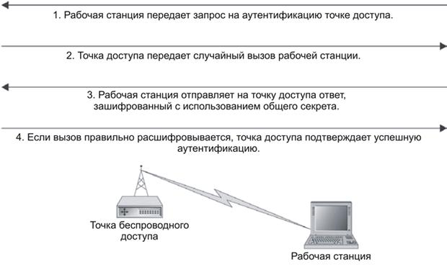

Рисунок 1. Аутентификационный обмен WEP
После этого рабочая станция, зашифровав вызов с использованием общего секрета, возвращает его точке доступа. При расшифровке точкой доступа ответа, с помощью своей копии общего секрета, и получения исходного числа – рабочая станция будет аутентифицирована для доступа к AP. При использовании этого метода рабочая станция остается открытой для подключения других точек доступа. Соответственно, обмен данными также не защищен от атак через посредника или от перехвата данных. Аутентификация является ключевым компонентом системы безопасности WLAN. Ни одна из опций, доступных пользователям WLAN, сама по себе не предусматривает защиту от рисков, связанных с использованием WLAN.
Конфиденциальность. Механизм обеспечения конфиденциальности базируется на RC4, который является мощным алгоритмом шифрования, поэтому атаковать его достаточно сложно. RC4 используется для генерирования псевдослучайной последовательности ключей, комбинируемой с информацией для формирования шифрованного текста. Этот механизм защищает всю информацию заголовка протокола и данные протокола 802.11x.
WEP поддерживает ключи длиной 40 бит и 128 бит. К сожалению, WEP не определяет механизм управления ключами, т.е. многие инсталляции WEP базируются на использовании статических ключей.
Инициализационный вектор оказывает очень существенное влияние на шифрование информации, т.к. отправляется в открытом фрагменте пакета, позволяя таким образом «прослушать» себя. При перехвате инициализационных векторов, злоумышленник сможет завладеть достаточным объемом пакетов для определения ключа шифрования. Применение RC4 в WEP является недостатком.
Целостность. Используемая проверка целостности представляет собой циклическую 32-битную проверку избыточности (CRC), которая вычисляется для каждого пакета перед его шифрованием, после чего данные в комбинации с CRC шифруются и отправляются в пункт назначения. Несмотря на то, что CRC с криптографической точки зрения небезопасна, она защищается шифрованием.

Если алгоритм шифрования обладает достаточной мощностью, то используемая здесь система шифрования может быть достаточно надежной. Однако недостатки WEP представляют угрозу и для целостности пакетов.
Идентификатор набора служб (SSID). Это 32-битная строка, используемая в качестве сетевого имени. Чтобы связать рабочую станцию с точкой доступа, обе системы должны иметь один и тот же SSID. К сожалению, SSID распространяется многими точками доступа, т.е. любая рабочая станция, находящаяся в режиме ожидания, может получить SSID и добавить саму себя в соответствующую сеть.
MAC-адрес. Некоторые точки доступа позволяют использовать MAC-адреса авторизованных рабочих станций для аутентификации (предусмотрено поставщиком). Другими словами, конфигурация AP настроена на разрешение соединения только по тем MAC-адресам, о которых известно этой точке доступа. При этом MAC-адреса должны передаваться в открытом виде; в противном случае сеть функционировать не будет. А злоумышленнику, прослушивает трафик, это на руку. Он может определять авторизованные MAC-адреса и настраивать свою собственную систему на использование одного из этих MAC-адресов для установки соединения с AP.
WEP. Использование WEP не предотвращает перехват данных или атаки через посредника.
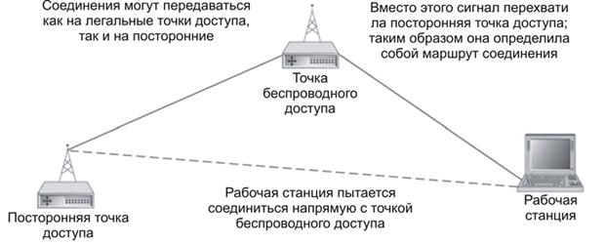

Рисунок 2. Атака на WEP через посредника

Протокол 802.1X: контроль доступа в сеть по портам Протокол 802.1X – надстройка для всех протоколов контроля доступа 2 уровня, включая Ethernet и WLAN. Он предназначен для обеспечения обобщенного механизма аутентификации при доступе в сеть и предусматривает следующий набор элементов:
Аутентификатор - сетевое устройство, осуществляющее поиск других объектов для аутентификации; для WLAN это может быть AP;
Соискатель - объект, которому требуется доступ. В случае с WLAN это может быть рабочая станция;

Сервер аутентификации - источник служб аутентификации. 802.1X
разрешает централизацию этой функции, поэтому данный сервер является, например, сервером RADIUS;
Сетевая точка доступа - точка присоединения рабочей станции к сети. По сути, это порт на коммутаторе или концентраторе. В беспроводной технологии является связью между рабочей станции и точкой доступа;
Процесс доступа через порт (PAE). PAE – процесс, выполняющий протоколы аутентификации. PAE есть как у аутентификатора, так и у соискателя;
Расширяемый протокол аутентификации (EAP) определен в стандарте RFC 2284 и представляет собой протокол, используемый при обмене аутентификационными данными. Поверх EAP могут работать и другие протоколы аутентификации более высокого уровня. Использование протокола 802.1X позволяет применить более надежный механизм аутентификации, нежели возможности, доступные в 802.11x. При использовании совместно с сервером RADIUS становится возможным централизованное управление пользователями. Взаимная аутентификация является необязательной относительно 802.1X, и, таким образом, множество инсталляций по умолчанию будет открыто для атак перехватом. 802.1X также предусматривает одноразовую аутентификацию (в начале сеанса). Следовательно, если злоумышленник завладеет MAC-адресом легальной рабочей станции, он получит возможность захватить сеанс и работать в сети WLAN под видом одного из легальных пользователей. Вопросы безопасности беспроводных соединений Риски, связанные с использованием сетей WLAN, варьируются от прослушивания до направленных внутренних атак и даже атак, нацеленных на внешние сайты.
Обнаружение WLAN NetStumber–утилита,которая работает в операционныхсистемах семейства Windows и может использоваться совместно со спутниковым навигатором (ресивером глобальной системы позиционирования, GPS) для обнаружения беспроводных сетей WLAN. Она идентифицирует SSID сети WLAN, а также определяет, используется ли в ней WEP. Обнаружить сети WLAN не составит особого усилия во время обхода нужного района или поездки по городу, обследование офисного здания с переносным компьютером в руках. Внешняя антенна не является необходимой, однако помогает расширить диапазон обнаружения, которым обладают утилиты.
Прослушивание. Беспроводные сети позволяют соединять с физическойсетью компьютеры, находящиеся на некотором расстоянии от нее, как если бы эти компьютеры находились непосредственно в сети. Можно подключиться к беспроводной сети организации, располагающейся в здании, человеку, сидящему в машине на стоянке рядом с ним.
Даже при надежной аутентификации, которую должны проходить все пользователи для доступа к секретным файлам и системам, злоумышленник может без труда добыть секретные сведения посредством пассивного прослушивания сети. Атаку посредством пассивного прослушивания практически невозможно обнаружить.

Активные атаки. Преодоление периметра сетевой защиты организации,гдеразмещают большую часть средств безопасности (межсетевые экраны, системы обнаружения вторжений и т. д.). Расположенные внутри периметра системы, как правило, защищены в гораздо меньшей степени. Вместо проведения внутренних атак злоумышленник может использовать сетевое соединение для атаки извне.
Тогда организация становится источником атакующего трафика, нацеленного на другую компьютерную систему. Злоумышленник может располагаться где угодно в радиусе действия беспроводной сети. Посредством атак изнутри злоумышленник может обходить стороной механизмы защиты большей части организаций, те механизмы, которые использовались бы для отслеживания действий злоумышленников.
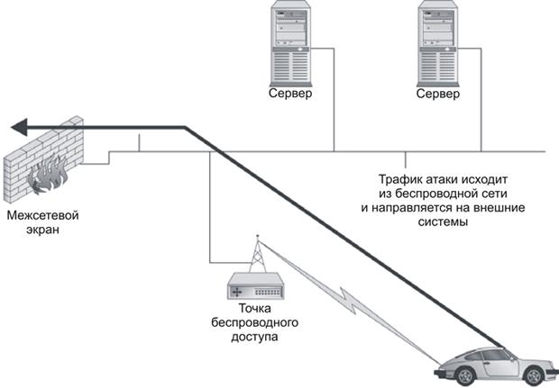

Рисунок 3. Атака на внешние системы

Реализация безопасности беспроводных сетей. Реализация WLAN должна предваряться полной оценкой рисков, связанных с проектом. Необходимо провести изучение потенциальных угроз, выявить любые имеющиеся контрмеры, принять дополнительные меры для снижения рисков.
Безопасность точки доступа. В самом начале реализации проекта необходимо настроить безопасность точки беспроводного доступа. В идеальном случае точка доступа позволяет указать ключ WEP. Убедитесь, что этот ключ нельзя легко угадать. Хотя такой шаг и не предотвратит взлом ключа, он сделает процесс несанкционированного определения ключа несколько сложнее. Если возможно, используйте MAC-адреса для ограничения набора рабочих станций, которым разрешено подключение. Это усложнит задачу управления проектом, однако данный подход помогает ограничить обнаружение рабочих станций точкой доступа. Убедитесь, если возможно, что точка доступа не осуществляет распространение SSID.

Большая часть точек доступа, доступных на рынке, снабжены некоторым интерфейсом управления. Это может быть веб-интерфейс или интерфейсSNMP. По возможности используйте HTTPS для управления точкой доступа и предотвращайте доступ злоумышленника посредством использования высоконадежных паролей.
Последнее, что необходимо принимать в расчет при рассмотрении точек доступа, – их расположение. Помните, что беспроводные сигналы могут распространяться на значительные расстояния. Сигналы могут элементарно доходить до других этажей здания, автомобильной парковки или вовсе за пределы территории предприятия. Попытайтесь разместить точки доступа так, чтобы их диапазон действия как можно меньше выходил за пределы помещения или здания, занимаемого компанией.
В организациях редко удается полностью ограничить распространение сигнала таким образом. Однако следует помнить, что данный подход подразумевает максимально возможное ограничение радиуса действия. Если возможно предотвратить доступ постороннего человека во внутреннюю сеть с обычным адаптером беспроводной сети, проходящего по улице за пределами предприятия, то необходимо принять соответствующие меры.
Безопасность передачи данных. Даже, несмотря на серьезные уязвимости, присутствующие в WEP, необходимо использовать этот протокол. Защита WEP может быть преодолена, однако для этого потребуется много усилий, и нет никаких причин для того, чтобы позволять злоумышленнику действовать совершенно свободно.
Принимая во внимание, что WEP недостаточно защищает важную информацию, рекомендуется использовать иной тип системы шифрования, помимо WLAN. Следует применять VPN при соединении рабочих станций WLAN с внутренней сетью. Большая часть VPN-продуктов предусматривает надежные алгоритмы шифрования, в которых отсутствуют недостатки, присущие WEP.
Размещать WLAN, лучше всего, в зоне, защищаемой межсетевым экраном или другим устройством контроля доступа, и использовать VPN при соединении с этой системой.
Безопасность рабочей станции. Если злоумышленник хочет проникнуть в сеть WLAN, то будет использовать снифферы для обнаружения других рабочих станций. Даже если не получится проникнуть во внутренние системы или прослушать информацию, передаваемую в сети, он сможет атаковать другие рабочие станции.
Необходимо установить соответствующее антивирусное ПО. Но если риск велик, на рабочих станциях следует применить еще персональные межсетевые экраны.
Безопасность сайта. Не существует различия между сетями WLAN и подобными системами: их необходимо отделять от внутренней сети. Следовательно, сети WLAN необходимо развертывать в отдельных сегментах сети и установить межсетевой экран между сетью WLAN и внутренней сетью организации.
Наряду с сегментацией сети следует установить в WLAN систему обнаружения вторжений для выявления несанкционированных посетителей. И тогда при осуществлении попытки выполнения какой-либо активной атаки, вы будете уведомлены.
При использовании рабочей станции в сети WLAN необходимо использовать надежный механизм аутентификации. Стандарт 802.1X предусматривает более надежную аутентификацию, нежели SSID или MAC-адрес, однако он не защищен от перехвата сеанса соединения. Использование надежной аутентификации совместно с VPN значительно снизит возможность злоумышленника получить доступ к внутренним системам.
Нелегальные и несанкционированные точки доступа также представляют собой проблему, которую организации должны разрешать с целью предотвращения неприятностей. Выявлять данные точки можно с помощью таких утилит, как NetStumber или средства обнаружения точек доступа во внутренней сети APTools.
Широкомасштабное развертывание WLAN – это проект, для реализации которого потребуется привлечь сетевых и системных администраторов, а также сотрудников отдела безопасности. Руководство многих организаций привлекает низкая стоимость беспроводных технологий в сравнении с модернизацией имеющихся кабельных сетевых соединений. Меры безопасности, которые необходимо применить в сети WLAN, повысят стоимость развертывания. Следует учесть все вопросы, связанные с управлением и выполнением операций, так как может представиться возможность для использования процедур поддержания безопасности WLAN.

Задание для выполнения лабораторной работы:

1. Внимательно ознакомьтесь с описанием стенда и назначением органов управления.
2.Включите питание устройств стенда переключателем на блоке розеток, расположенном на задней стенке лабораторной стойки.
3.Включите все ноутбуки.
4.На ноутбуке с ОС Linux подключится к интересующей нас сети.
5.Перейти в консольный режим ctr+alt+f1.
6.Получить root-права командой «su»или«sudo -s».
7.Запустите утилиту «ifconfig» и уточните интерфейс адаптера беспроводных сетей.
8.Запуститеутилитуsnortкомандой«snort-D -A -iwlanX -l/home/user/»
9.В корневой папке user будет хранится лог, в котором записана вся информация, в том числе и в случае обнаружения угроз.

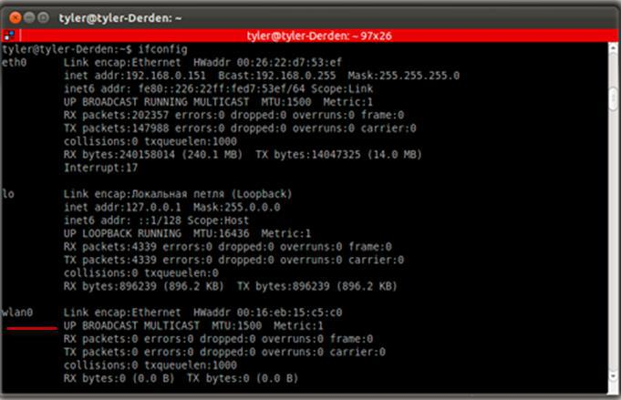

Рисунок 4. Скриншот терминала Linux, присутствует терминал беспроводной сети «wlan0»

Контрольные вопросы
1.Что такое аудит сетей?
2. Какие главные функции выполняет администратор выполняющий аудит сетей?
3.Как и какими средствами можно проводитьаудит сетей?

ТРЕБОВАНИЯ К ОФОРМЛЕНИЮ ОТЧЕТА.
Отчет должен быть оформлен на бумажном носителе и иметь следующую структуру:
- Титульный лист.
- Цель лабораторной работы.
- Задание на лабораторную работу.
- Ход лабораторной работы.
- Выводы по проделанной работе.
- Список используемыхисточников.
ОЦЕНКА ВЫПОЛНЕННОЙ РАБОТЫ.
Оценка выполненной лабораторной работы проводится по следующим критериям:
1. Правильность выполнения работы и оформления отчета.
2. Полнота и обоснованность результатов выполненной работы в виде выводов.
3.Умение провести контроль и самоконтроль результатов.
4. Степень самостоятельности выполнения работы
5. Творческий подход к выполнению работы.

25. ЛАБОРАТОРНАЯ РАБОТА №22
ТЕМА: ИЗУЧЕНИЕ ОБОРУДОВАНИЯ ЛАБОРАТОРНОГО КОМПЛЕКСА «МОНТАЖ ТЕЛЕКОММУНИКАЦИОННЫХ СЕТЕЙ»
Цель работы: Изучить оборудования лабораторного комплекса«Монтаж телекоммуникационных сетей»
ОБУЧАЮЩИЙСЯ ДОЛЖЕН:
– знать назначение и технические характеристики сетевого оборудования лабораторного комплекса «Монтаж телекоммуникационных сетей»;
– уметь анализировать состав лабораторного стенда.

Комплект учебно-лабораторного оборудования «Монтаж телекоммуникационных сетей» предназначен для подготовки студентов по специальности электромонтажник и проведение работ по сборке и подключению линий телекоммуникаций (телевидение, телефон, интернет).
Комплект учебно-лабораторного оборудования "Монтаж телекоммуникационных сетей" состоит из учебного места обучаемого и передвижной тумбы с ящиками, на которой размещается дополнительное оснащение для производства необходимых операций, замеров и расчетов. Все модули для проведения лабораторных работ на данном оборудовании актуальны на сегодняшний день и используются для повсеместного монтажа телекоммуникационных сетей жилых и офисных помещений.
Оборудование может применяться для обучения в общеобразовательных учреждениях, учреждениях начального профессионального, среднего профессионального и высшего профессионального образования для получения базовых и углубленных профессиональных знаний и навыков по теме "Монтаж телекоммуникационных сетей".

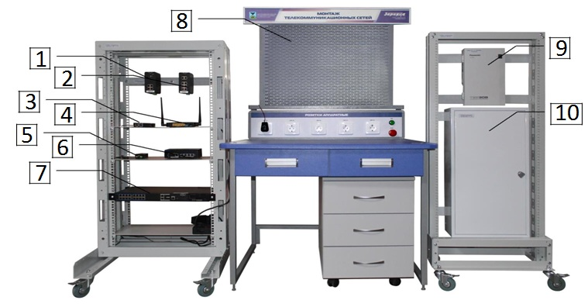
Рисунок 1. Общий вид стенда

На лабораторном стенде установлены следующие элементы: 1,2. Коммутатор этажный; 3. Усилитель; 4. Точка доступа беспроводной сети; 5. Усилитель антенный; 6. Коммутатор неуправляемый. 7. Коммутатор управляемый 8. Коммутационная панель; 9. Мини АТС; 10. Шкаф коммутационный.

Маршрутизатор ZyxelKeenetic 4GIIIпредназначен, прежде всего, для надёжного полнофункционального подключения вашего объекта к Интернету по выделенной линии Ethernetчерез провайдеров, использующих любые типы подключения: IPoE, РРРоЕ, РРТР, L2TP, 802.1 X, VLAN802.1Q, IPv4/IPv6.
При этом он дает полную скорость по тарифам до 100 Мбит/с независимо от вида подключения и характера нагрузки.
С тем же успехом возможно подключение к Интернету через предоставленный провайдером PON-терминал или модем с портом Ethernet, а также через операторский или частный хот-спот Wi-Fi.
Центральный коммутатор SW-10800/1 предназначен для передачи данных между различными сетевыми устройствами (до 8 подключений). Коммутатор имеет возможность подключения источника резервного питания, функцию оповещения при отключении питания или разрыва Ethernet-соединения.
Коммутатор этажей SF-G1041/1 промышленный 5-ти портовый коммутатор используется в сетях GigabitEthernetдля передачи данных на скорости 10/100/1000 Мбит/с.Коммутатор имеет 4 порта RJ45 (10/100/1000BASE-T) и 1 GigabitSFP-порт 1000BASE-X.
Коммутатор управляемый CMD-SW16-POE-Mпредназначен для высокоскоростной передачи данных (видеоданных) на большие расстояния.
Коммутатор неуправляемый CMD-SW204Long-РОЕ предназначен для использования в системах видеонаблюдения, построении локальных сетей и т.д.
Мини АТС KX-TEB308RUPanasonicпредназначен для обеспечения внутренней связи в небольшой организации или жилом доме, эффективного распределения и автоматической обработки входящих вызовов, маршрутизации исходящих вызовов и учёта затрат на связь.
Системный телефон PanasonicKX-DT343 системный телефон необходим для получения удобного и быстрого доступа к сервисным функциям мини атс. Системный телефонный аппарат является цифровым устройством и используется в качестве пульта для настройки мини атс и управления ее работой, а также для более комфортной эксплуатации функций системы. Сам по себе системный телефон - это специализированный телефонный аппарат с расширенными, по сравнению с обычными телефонами, сервисными возможностями.
Телефон аналоговый KX-TS2382RUWPanasonicпроводной телефон Panasonicс регулировками громкости в динамике и звонка, возможность установки на стене, индикатор вызова (лампочка).
Усилитель сигнала CMD-ER101 -РОЕ, представляет собой повторитель, который использует передовые технологии сетевой передачи данных для увеличения расстояния передачи со 1000 метров до 350 метров. 100Мб/с РоЕEthernetпорт с расстоянием передачи 150м, ЮОМб/с Long-DistanceEthernetпорт с расстоянием передачи 200м и 100 Мб/с Ethernetпорт с расстоянием передачи 150м. он широко используется при построении сетей связи и систем видеонаблюдения.
Мультиметр цифровой для измерения тока и напряжения, сопротивления, емкости, частоты, температуры, скважности, мощности, а также для прозвонки цепи и тестирования диодов.

Контрольные вопросы
1. Назвать элементы, установленные на лабораторном стенде?
2. Пояснить назначение элементов установленных на лабораторном стенде:
-центрального коммутатора SW-10800/1,
-коммутатора этажей SF-G1041/1,
-коммутатора управляемого CMD-SW16-POE-M,
-коммутатора неуправляемого CMD-SW204Long-РОЕ,
-мини -АТС KX-TEB308RUPanasonic,
-системного телефона PanasonicKX-DT343.

ТРЕБОВАНИЯ К ОФОРМЛЕНИЮ ОТЧЕТА.
Отчет должен быть оформлен на бумажном носителе и иметь следующую структуру:
- Титульный лист.
- Цель лабораторной работы.
- Задание на лабораторную работу.
- Ход лабораторной работы.
- Выводы по проделанной работе.
- Список используемыхисточников.

ОЦЕНКА ВЫПОЛНЕННОЙ РАБОТЫ.
Оценка выполненной лабораторной работы проводится по следующим критериям:
1. Правильность выполнения работы и оформления отчета.
2. Умение провести контроль и самоконтроль результатов.
3. Степень самостоятельности выполнения работы
4. Творческий подход к выполнению работы.

26. ЛАБОРАТОРНАЯ РАБОТА №23
ТЕМА: «ОБЖИМ СЕТЕВОГО КАБЕЛЯ»
Цель работы: приобретение навыков обжима сетевого кабеля

ОБУЧАЮЩИЙСЯ ДОЛЖЕН:
– знать схемурасположения проводов разъёма RJ-45;
– уметь обжимать сетевой кабель, выполнять проверку при помощи тестера.
ТЕРМИНЫ И ПОНЯТИЯ:кримпер, патчкорд.

Разъем RJ-45 нередко обозначается символикой «8p8c». Расшифровывается просто – в данном коннекторе по 8 контактов и вставок (так называемых ножей). Существует несколько модификаций этого коммутационного элемента. В зависимости от конструктивных особенностей различается и специфика его применения. Универсальными считаются RJ-45, имеющие 3 выступа. Они используются для обжима кабелей как одно- , так и многожильных, поэтому с их помощью и изготовляются все патч-корды. Схема разъема показана на рисунке 1.

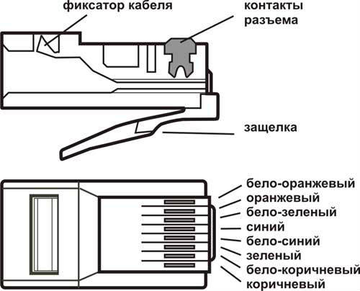

Рисунок 1. Схема разъёма RJ-45

Для выполнения монтажа кабельной части домашней сети используются следующие инструменты:
-кабель RJ-45 с исправными витыми парами. Провода витых пар делятся на шесть категорий, чем она выше, тем лучше характеристики кабеля.
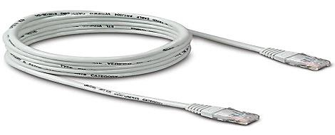
-коннектор RJ-45.
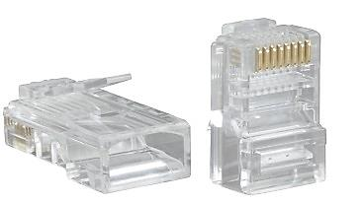
-обжимные клещи. Они бывают разных форм, с лезвием для зачистки изоляции или без них. Самое важное свойство этого инструмента – равномерное сжатие всех проводов, чтобы через 5 минут кабель не выпал из коннектора по причине плохой обжимки.

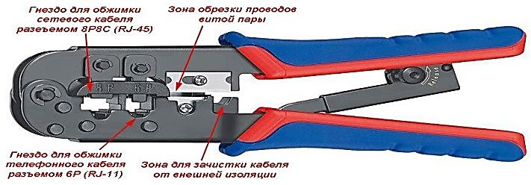

Рисунок 2. Кримпер

Обжатие провода RJ-45:
1. Перед тем, как обжимать разъемы, отрежьте (клещами) кусок кабеля нужной длины под прямым углом, так, чтобы все проводники были ровные.
2. С каждой стороны снимите внешнюю оболочку изоляции на 2,5 – 3,5 см. Только не повредите изоляцию самих проводников!
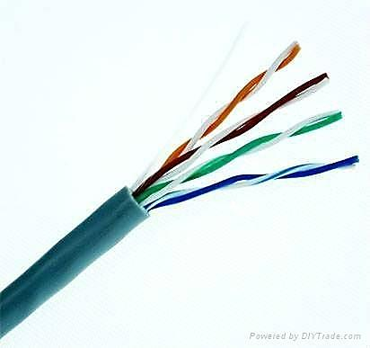
3. Подберите жилы по цветам в правильной последовательности, согласно схеме обжима, которую вы выбрали. Для этого провода сначала расплетают и выравнивают. Затем они раскладываются в ряд в правильной последовательности и прижимаются плотно друг к другу. Концы провода откусывают кримпером на расстоянии 10 – 15 мм от края изоляции.

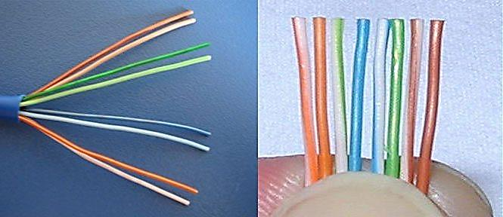

4. Провода сортированы по схеме EIA/TIA 568 B. Обратите внимание, какой провод не стоит покупать (слева), так как на нем тяжело отличить коричневый проводник от оранжевого, в отличии от аналога (справа).
5. Очень аккуратно одеваем коннектор в кабель. Нужно постоянно наблюдать за проводниками, чтобы они не перепутались и прошли в правильной последовательности. Проталкивайте жилы, пока они не войдут до конца и не упрутся в стенку разъема. Если вы все сделали правильно, проводники были отрезаны ровно, они все зайдут в разъем равномерно и до упора. Изоляция, при этом, окажется внутри корпуса. Если проводники вне коннектора не изолированы, обязательно вытяните их и обрежьте до нужной длины.

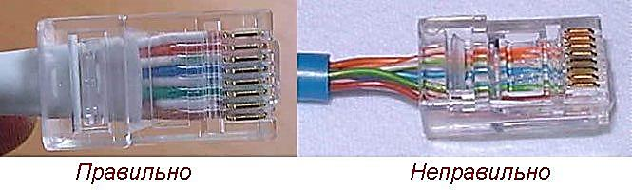

Рисунок 3. Как правильно подсоединять провода к коннектору

6. Когда кабель готов, осталось его только закрепить. Вставьте коннектор в соответствующее гнездо кримпера и до упора плавно зажмите рукоятку.
7. После обжатия, обязательно пошатайте провод рукой. Он должен крепко удерживаться в коннекторе.
8. Обжать другой конец кабеля аналогично схеме.
Получившийся кабель называют тем самым патчкордом. Далее нам остается проверить правильность соединения и общую работоспособность нашего изделия при помощи LAN – тестера.
9. Подключаем разъемы к тестеру и включаем питание устройства. При отсутствии ошибок прямого способом обжима, индикаторы на тестере будут напоминать бегущий огонь. А, точнее говоря, сигнал будет последовательно передаваться от одного контакта к другому, и индикаторы на тестере будут загораться по очереди друг за другом.

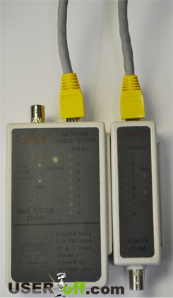

Если при тестировании патчкорда вы обнаружите, что некоторые индикаторы не загораются, то значит, что в гнезде присутствует неплотное прилегание самого провода. Рекомендую вам в этом случае повторно обжать кабель, так как в большинстве случаев такая проблема бывает именно из-за того, что недостаточно обжались контакты.
Если повторное обжатие не помогло, тогда необходимо будет заново обжать кабель, но уже с другим коннектором. В этом случае велика вероятность, что жилы перекрутились при вводе их в гнездо коннектора.

Контрольные вопросы
1. Объяснитьсхему расположения проводов в коннекторе.
2.Порядок обжима сетевого кабеля и особенности выполнения.
3.Осуществить проверку патчкорда?

ТРЕБОВАНИЯ К ОФОРМЛЕНИЮ ОТЧЕТА.
Отчет должен быть оформлен на бумажном носителе и иметь следующую структуру:
- Титульный лист.
- Цель лабораторной работы.
- Задание на лабораторную работу.
- Ход лабораторной работы.
- Выводы по проделанной работе.
- Список используемыхисточников.

ОЦЕНКА ВЫПОЛНЕННОЙ РАБОТЫ.
Оценка выполненной лабораторной работы проводится по следующим критериям:
1. Правильность выполнения работы и оформления отчета.
2. Полнота и обоснованность результатов выполненной работы в виде выводов.
3.Умение провести контроль и самоконтроль результатов.
4. Степень самостоятельности выполнения работы
5. Творческий подход к выполнению работы.

27. ЛАБОРАТОРНАЯ РАБОТА №24
ТЕМА: «ПОСТРОЕНИЕ РАБОЧЕЙ СИСТЕМЫ»
Цель работы: Изучение принципов построения системтелекоммуникации.

ОБУЧАЮЩИЙСЯ ДОЛЖЕН:
– знать принципы построения системтелекоммуникации;
– уметь обжимать сигнальные провода согласно указанной схеме, осуществлять построение рабочей системы и проверку работоспособности сети.
ТЕРМИНЫ И ПОНЯТИЯ:телекоммуникационная система.
Задание для выполнения лабораторной работы:
- Внимательно ознакомьтесь с описаниями установленного на стенде оборудования и назначением органов управления. Убедитесь, что стенд обесточен.
- Отмерьте и обожмите сигнальные провода согласно указанной схеме.

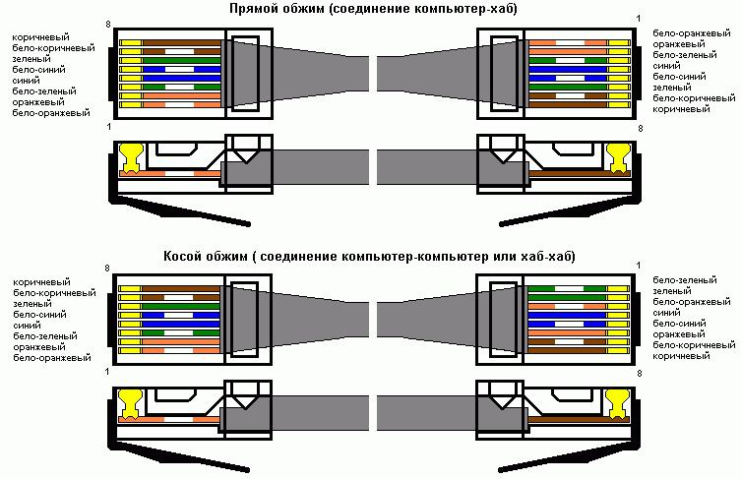

Все подключение осуществляется при выключенном питании стенда!
3. Скоммутируйте управляемый коммутатор CMD-SW16-POE-M (рисунок. 1) с неуправляемым коммутатором CMD-SW204Long-РОЕ (рисунок. 2) и точкой доступа беспроводной сети ZyxelKeenetic 4GIII (рисунок. 3) при помощи сигнальных проводов.
На управляемом коммутаторе CMD-SW16-POE-M (рисунок. 1) имеются порты PoE (1)- позволяющие передавать удалённому устройству электрическую энергию вместе с данными, через стандартную витую пару в сети Ethernet, и порты Uplink (2)- предназначенные для соединения коммутатора с маршрутизатором или коммутатором, которые располагается выше в сетевой логической структуре.
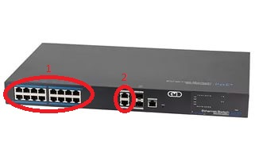
Рисунок 1. Управляемый коммутатор CMD-SW16-POE-M

Назначение портов в неуправляемом коммутаторе CMD-SW204Long-РОЕ (Рисунок. 2) аналогично портам управляемого коммутатора.
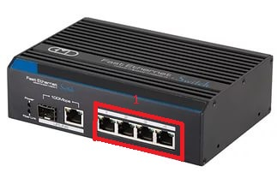
Рисунок 2. Неуправляемый коммутатор CMD-SW204Long-РОЕ
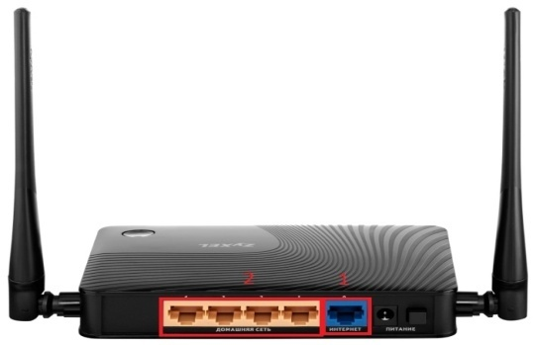
Рисунок 3. ZyxelKeenetic 4GIII
Для коммутации управляемого коммутатора с неуправляемым необходимо подключиться к портам PoE (обозначения 1 на обоих устройствах), а для подключения коммутатора управляемого к маршрутизатору нужно соединить их между собой портом Uplink на управлемом коммутаторе и любым портом домашней сети(2) на маршрутизаторе. Далее необходимо подключить маршрутизатор к ПК (предварительно подключив маршрутизатор к сети Ethernet)
4. Включите питание стенда кнопкой на сетевом фильтре, расположенном на стойке с оборудованием и на лабораторном столе с правой стороны.
5. Для проверки необходимо подключить один ПК к управляемому коммутатору через порт PoE, а второй ПК подключить к неуправляемому коммутатору через порт PoE. Для нормальной работы сети необходимо настроить IP адреса сети. За основной шлюз возьмите место системного оператора и настройте там IP 192.168.1.101. На остальных же местах используйте IP из этой подсети, не повторяясь с данным IP и используя его как основной шлюз.
6. Зайдите в состояние локальной сети через центр управления сетями:

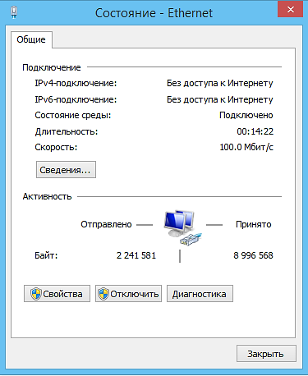
Рисунок 4. Состояние сети

7. Перейдите на свойства сети

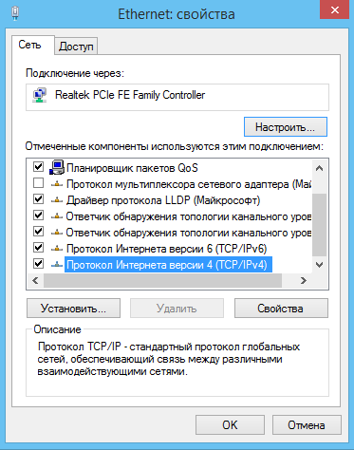

Рисунок 5. Свойства сети

8. В свойствах выбрать «Протокол Интернета версии 4» и нажать кнопку «Свойства»:

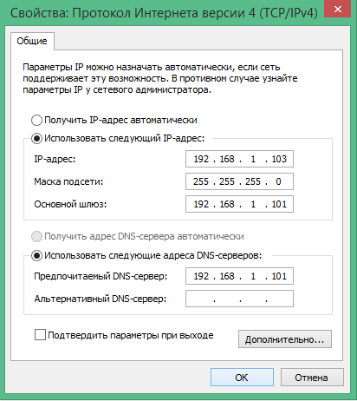
Рисунок 6. Свойства протокола

9. Включите галочку «Использовать следующий IP».
10. Внесите необходимые параметры.
11.Убедитесь, что локальная сеть успешно появилась на компьютерах, подключенных к сети. Для этого воспользуйтесь программой ping. В командной строке наберите ping «IP-адрес устройств или ПК» (192.168.1.103). В случае успешного подключения должен прийти ответ показанный на рисунке 7.
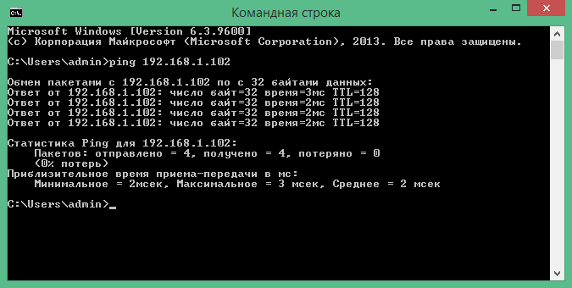
Рисунок 7. Проверка подключения ПК по локальной сети

Контрольные вопросы

1 Назвать назначение:
- управляемого коммутатора CMD-SW16-POE-M,
- неуправляемого коммутатора CMD-SW204Long-РОЕ
- маршрутизатора ZyxelKeenetic 4GIII.
- портов управляемого коммутатора CMD-SW16-POE-M
2. Рассказать последовательность построения сети телекоммуникаций.
3. Осуществить проверку работоспособности сети.

ТРЕБОВАНИЯ К ОФОРМЛЕНИЮ ОТЧЕТА.
Отчет должен быть оформлен на бумажном носителе и иметь следующую структуру:
- Титульный лист.
- Цель лабораторной работы.
- Задание на лабораторную работу.
- Ход лабораторной работы.
- Выводы по проделанной работе.
- Список используемых источников.
ОЦЕНКА ВЫПОЛНЕННОЙ РАБОТЫ.
Оценка выполненной лабораторной работы проводится по следующим критериям:
1. Правильность выполнения работы и оформления отчета.
2. Полнота и обоснованность результатов выполненной работы в виде выводов.
3.Умение провести контроль и самоконтроль результатов.
4. Степень самостоятельности выполнения работы
5. Творческий подход к выполнению работы.

28. ЛАБОРАТОРНАЯ РАБОТА №25
ТЕМА: «ПОСТРОЕНИЕ ВЕРТИКАЛЬНОЙ МАГИСТРАЛЬНОЙ ЛИНИИ»
Цель работы: Изучение принципов построения вертикальных магистральных линий.
ОБУЧАЮЩИЙСЯ ДОЛЖЕН:
– знать назначение и технические характеристики коммутатора этажей SF-G1041/1, управляемого коммутатораCMD-SW16-POE-M;
– уметь выполнять построение вертикальных магистральных линий.
ТЕРМИНЫ И ПОНЯТИЯ: вертикальная магистральная линия.

Задание для выполнения лабораторной работы:
- Внимательно ознакомьтесь с описаниями установленного на стенде оборудования и назначением органов управления. Убедитесь, что стенд обесточен.
2. Скоммутируйте управляемый коммутатор CMD-SW16-POE-M (рисунок. 1) с коммутатором этажей SF-G1041/1 (рисунок. 2) и точкой доступа беспроводной сети ZyxelKeenetic 4GIII (рисунок. 3) при помощи сигнальных проводов.
Рисунок 1. Управляемый коммутатор CMD-SW16-POE-M

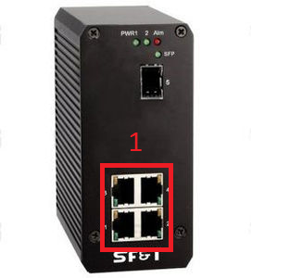
Рисунок 2. Коммутатор этажей SF-G1041/1
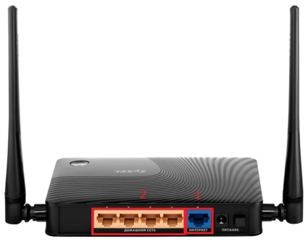
Рисунок 3. ZyxelKeenetic 4G III
Для коммутации управляемого коммутатора с коммутатором этажей необходимо подключиться к портам PoE (обозначения 1 на обоих устройствах), а для подключения коммутатора этажей к маршрутизатору нужно соединить их между собой любым портом PoE (1) на этажном коммутаторе и любым портом домашней сети(2) на маршрутизаторе.

Далее необходимо подключить маршрутизатор к ПК (предварительно подключив маршрутизатор к сети Ethernet).
- Включите питание стенда кнопкой на сетевом фильтре, расположенном на стойке с оборудованием и на лабораторном столе с правой стороны и выполните проверку работоспособности сети на примере лабораторной работы №3.

Контрольные вопросы
1. Назвать схему расположения проводов в коннекторе.
2. Рассказать назначение коммутатора этажей SF-G1041/1.
3. Рассказать алгоритм построения вертикальной магистральной линии.

ТРЕБОВАНИЯ К ОФОРМЛЕНИЮ ОТЧЕТА.
Отчет должен быть оформлен на бумажном носителе и иметь следующую структуру:
- Титульный лист.
- Цель лабораторной работы.
- Задание на лабораторную работу.
- Ход лабораторной работы.
- Выводы по проделанной работе.
- Список используемых источников.

ОЦЕНКА ВЫПОЛНЕННОЙ РАБОТЫ.
Оценка выполненной лабораторной работы проводится по следующим критериям:
1. Правильность выполнения работы и оформления отчета.
2. Полнота и обоснованность результатов выполненной работы в виде выводов.
3.Умение провести контроль и самоконтроль результатов.
4. Степень самостоятельности выполнения работы
5. Творческий подход к выполнению работы.

29. ЛАБОРАТОРНАЯ РАБОТА №26
ТЕМА:«ОПРЕДЕЛЕНИЕ И УСТРАНЕНИЕ ОШИБОК РАБОЧЕЙ СИСТЕМЫ»
Цель работы: Изучение способов диагностики и устраненияошибок в рабочих системах.
ОБУЧАЮЩИЙСЯ ДОЛЖЕН:
– знать способы диагностики и устраненияошибок в рабочих системах;
– уметь при помощи мультиметра,Lan-тестера проверить кабель на наличие контакта и отсутствие обрывов или короткого замыкания.
ТЕРМИНЫ И ПОНЯТИЯ: Lan-тестер, мультиметр.
Способ №1: При помощи Lan-тестера
Lan-тестер – это прибор, предназначенный для проверки целостности телекоммуникационных сетей. Обычно такое устройство состоит из основной части и съемной (чаще всего одной, но существуют модели, в которых предусмотрено несколько съемных частей).

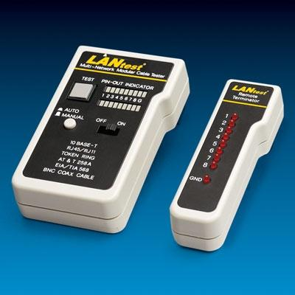
Рисунок 1. Lan-тестер

Lan-тестер позволяет «прозванивать» компьютерные сети, телефонные коммуникации, обжатые коннекторы. Сетевой тестер сильно облегчает работу и экономит время специалистов-кабельщиков. Ведь их работа заключается не только в протяжке коммуникаций, но и в отладке всей системы.
Визуально практически невозможно определить качество обжимки коннектора, а для того, чтобы его прозвонить с помощью тестера, понадобится много времени и помощник. Протяжка витой пары не всегда бывает в пределах одной комнаты, очень часто концы одного кабеля оказываются в разных сторонах здания и на разных этажах, и «прозвонка» мультиметром в таком случае станет сложной и неудобной. Вот тут нам и пригодится помощь такого прибора как Lan-тестер.
Для «прозвонки» обжимаем коннекторы на обоих концах витой пары. Вставляем один конец в разъем основной части тестера, а второй - в разъем съемной части. После этого включаем прибор и запускаем его в режим проверки. Благодаря светодиодной индикации, Lan-тестер позволяет определить не только наличие обрывов проводов витой пары, короткого замыкания, но и обнаружить перепутанные жилы.
Способ№2: Припомощи мультиметра: используя коммутационный шкаф и кросс – шины.
Задание для выполнения лабораторной работы:
- Проверьте правильность распиновки обжатых разъёмов, в случае ошибки переобожмите разъёмы.
- Подключите к обжатому концу сигнального кабеля розетку RJ-45 (для удобства тестирования).
- При помощи мультиметра, установленного в режим «прозвонки», последовательно проверьте каждый кабель на наличие контакта и отсутствие обрывов или короткого замыкания.
- Устраните найденную неисправность или замените кабель.
Рисунок 2. Мультиметр
Способ №3: При помощи индикаторов: используя прямоесоединение «Коммутатор – Коммутатор».
Задание для выполнения лабораторной работы:
  - Проверьте правильность распиновки обжатых разъёмов, в случае ошибки переобожмите разъёмы.
  - Скоммутируйте управляемый и неуправляемый коммутаторы (приборы №7 и №6).Включите стенд, если кабель исправен, то индикаторы соответствующих портов на коммутаторах загорятся зеленым, если нет– действуй по пунктам 2 – 4 способа №1.
- Устраните неисправность или замените кабель.
Контрольные вопросы
1. Метод устранения неисправностей при помощи мультиметра.
2. Как устранить неисправности при помощи индикаторов.
3. Способ устранения неисправностей при помощи Lan-тестера.
ТРЕБОВАНИЯ К ОФОРМЛЕНИЮ ОТЧЕТА.
Отчет должен быть оформлен на бумажном носителе и иметь следующую структуру:
- Титульный лист. Цель лабораторной работы.
- Задание на лабораторную работу.
- Ход лабораторной работы.
- Выводы по проделанной работе.
ОЦЕНКА ВЫПОЛНЕННОЙ РАБОТЫ.
Оценка выполненной лабораторной работы проводится по следующим критериям: правильность выполнения работы и оформления отчета, умение провести контроль и самоконтроль результатов.

30. ЛАБОРАТОРНАЯ РАБОТА №27
ТЕМА: «ПОСТРОЕНИЕ ЛОКАЛЬНЫХ СЕТЕЙ»
Цель работы: Изучение принципов построения локальных сетей и получение навыков коммутации кабельных систем.

ОБУЧАЮЩИЙСЯ ДОЛЖЕН:
– знать принципы построения локальных сетей;
– уметь обжимать разъёмы, расключать кросс-шину, прокладывать необходимые кабельные линии в кабельном канале или гофротрубе;
- получить навыки коммутации кабельных систем.
ТЕРМИНЫ И ПОНЯТИЯ: локальная сеть,IP адрес.

Задание для выполнения лабораторной работы:
1. Внимательно ознакомьтесь с описаниями установленного на стенде оборудования и назначением органов управления. Убедитесь, что стенд обесточен.
2. Проложите необходимые кабельные линии в кабельном канале или гофротрубе.
3. Обожмите разъёмы, расключите кросс-шину.
Скоммутируйте сеть, для этого соедините управляемый коммутатор(рисунок. 1) с этажными коммутаторами (рисунок. 2), через порты PoE.
Рисунок 1. Управляемый коммутатор CMD-SW16-POE-M

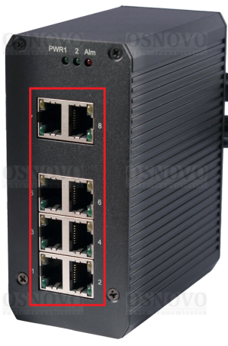

Рисунок 2. Коммутаторы этажей

Один этажный коммутатор (например, коммутатор этажей) скоммутируйте с точкой доступа беспроводной сети (рисунок. 3), с любым портом домашней сети(2), и подключить роутер к сети Ethernet через порт «Интернет»(1).
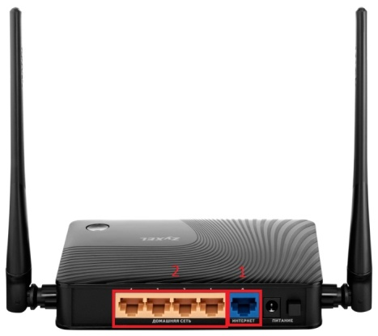
Рисунок 3. ZyxelKeenetic 4GIII

Центральный коммутатор (этажный) коммутируем с неуправляемым коммутатором (рисунок. 4) через усилитель сигнала (рисунок. 5). Центральный коммутатор подключаем к усилителю сигнала через порт «PoEIN»(1), а неуправляемый коммутатор подключаем к усилителю сигнала через порт «Local»(2) тем самым имитируя большую удаленность (по кабелю) этажного коммутатора от неуправляемого коммутатора.
Рисунок 4. Неуправляемый коммутатор CMD-SW204Long-РОЕ
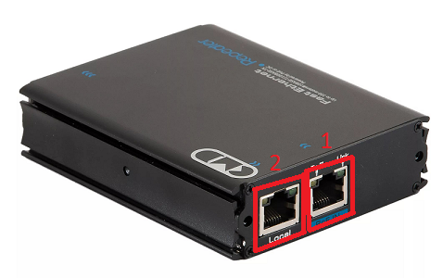
Рисунок 5. Усилитель сигнала CMD-ER101-PoE

4. Включить питание стенда.
5. Выполните проверку работоспособности сети на примере лабораторной работы №3.
Контрольные вопросы
1. Назвать схему расположения проводов в коннекторе.
2. Пояснить назначение управляемого коммутатора и усилителя сигнала.
3. Рассказать алгоритм построения сети.
4. Осуществить проверку функционирования.
31. ЛАБОРАТОРНАЯ РАБОТА №28
ТЕМА: ОТРАБОТКА ПРАКТИЧЕСКИХ НАВЫКОВ КОММУТАЦИИ КАБЕЛЬНЫХ СИСТЕМ
Цель работы: Получить практические навыки коммутации кабельных систем.
ОБУЧАЮЩИЙСЯ ДОЛЖЕН:
– знать назначение и технические характеристики сетевого оборудования лабораторного комплекса «Монтаж и наладка кабельных сетей»;
– уметь к присвоить IP-адрес, осуществить настройку общего доступа к сетевым ресурсам, создавать учетные записи;
- получить практические навыки коммутации кабельных систем.
ТЕРМИНЫ И ПОНЯТИЯ:кабельная система.
Задание для выполнения лабораторной работы:
Для нормальной работы в локальной сети, компьютеру с операционной системой Windows необходимо присвоить IP-адрес, имя и рабочую группу. Для сетевых протоколов UTP/STP Lan, FireWire и BlueTooth настройка сетевых параметров производится идентично.
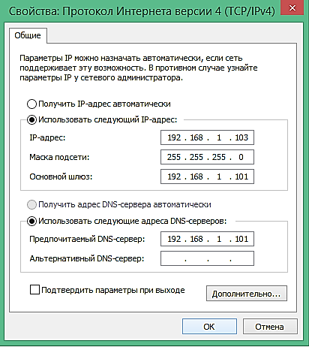
Рисунок 1. Присвоение IP-адреса
После установки сетевой карты необходимо зайти "Пуск">"Панель Управления">"Сетевые подключения">"Свойства сетевого подключения">"Протокол Интернета TCP/IP" и присвоить IP-адрес, как показано на рисунке. Лучше всего использовать адреса формата 192.168.1.xxх - это пригодится вам в будущем, если вы решите организовать совместный доступ к каналу доступа в Интернет.
Загляните в раздел "Проверка подлинности" и отключите параметр "Разрешить проверку подлинности IEEE 802.1x" иначе могут возникнуть проблемы с доступом. "Имя компьютера" и "Рабочая группа", к которой он принадлежит, могут быть изменены в свойствах системы:
"Пуск">"Настройка">"Панель управления">"Система">"Имя
Компьютера">"Изменить".
Имя компьютера характеризует выполняемую системой функцию (Server) или пользователя, которому он принадлежит (Anton). Не используйте в именах компьютера русские буквы, это может привести к программным ошибкам.
После всех этих манипуляций компьютер подключается к сети. Уже сейчас можно играть в сетевые игры и общаться. Но чтобы обмениваться информацией, получать удалённый доступ к чужим жёстким дискам, принтерам, CD-приводам и т.д., пользователям вашей сети понадобиться открыть доступ к тем или иным ресурсам.
Совет: Найти компьютеры других рабочих групп можно с помощью поисковой системы, для этого зайдите в "Сетевое Окружение", нажмите F3, заполните поле "Введите имя искомого компьютера или его IP адрес".
1. Настройка общего доступа к сетевым ресурсам
В Windows 9x доступ к файлам в сети организован на уровне ресурсов, когда при попытке доступа к той или иной папке запрашивается пароль. В Windows NT системах организация разграничения доступа выполнена на уровне пользователей, т.е. создается список учетных записей и каждой из них присваиваются папки, к которым данный пользователь может получить доступ. Это очень удобно, не нужно помнить и вводить множество различных паролей, и в то же время система достаточно непривычная. Существует 2 режима организации доступа в сетях с операционной системой Windows XP
2. Простой общий доступ к файлам
Вам необходимо выбрать свойства папки, ресурсами который, вы хотите поделиться с пользователями сети и перейти на закладку доступ.
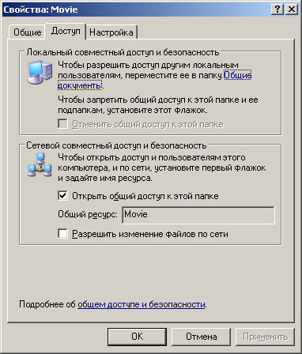
Рисунок 2. Общий доступ к файлам
"Открыть общий доступ к папке" - позволяет пользователям сети копировать файлы, содержащиеся в данной папке в режиме "только чтение". Изменить ваши или записать свои файлы они не смогут.
"Общий Ресурс" - это сетевое имя папки, под ним она будет отображаться в ЛВС. Сетевое имя не обязательно должно совпадать с именем самой папки.
"Разрешить изменение файлов по сети" - позволяет пользователям копировать в эту папку свои файлы, а так же изменять ваши. По соображениям безопасности не стоит открывать полный доступ к системным папкам (Windows, ProgramFiles) и содержащим важные для вас данные. Лучше всего создать специальную папку для входящих файлов (напримерIncome) и открыть полный доступ только к ней.
3. Расширенный общий доступ к файлам
Собственно, это основной режим, известный ещё со времён Windows 2000. Как правило, для работы в домашней сети достаточно режима "Простой общий доступ к файлам", однако, если требуется более серьёзное разграничение, необходимо включить "Расширенный общий доступ", для этого, в любом окне нужно выбрать: Сервис > Свойства папки > Вид, и убрать галочку с параметра "Использовать простой общий доступ к файлам".
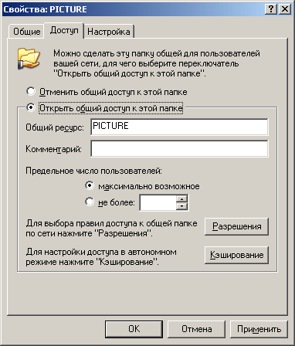

Рисунок 3. Расширенный общий доступ к файлам
"Предельное число пользователей" - имеет смысл ограничивать только в очень больших сетях или на слабых компьютерах.
"Кэширование" - знакомая по InternetExplorer функция, которая позволяет переписывать содержимое папок себе на жесткий диск, чтобы в случае отключения удаленного компьютера работа с документами не прервалась.
"Разрешения" - настройки пользователей, которым будет доступна данная папка.
Необходимое условие для нормальной работы в расширенном режиме состоит в том, чтобы на компьютере, к которому вы обращаетесь, существовала учетная запись с таким же именем и паролем, как и на вашем. Причем пароль не должен быть пустым.
Например, вы пытаетесь c компьютера с именем SYS01 получить доступ к папке "Pictures", находящейся на компьютере Serverиз под учетной записи User01. При этом на компьютере Server также должна существовать учетная запись User01. Если нет, тогда её необходимо создать.

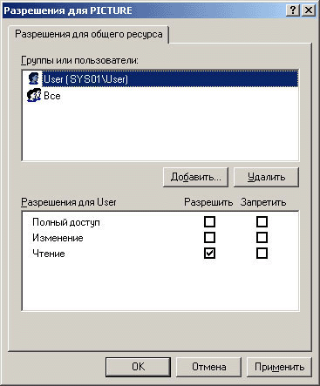
Рисунок 4. Расширения для PICTURE
Создать новые учетные записи в Windows XP можно на закладке. "Пуск">"Настройка">"Панель Управления">"Учетные записи пользователей". Учетная запись "Гость" позволяет получать доступ любому пользователю, с любого компьютера входящего в сеть, логично назначить гостевой доступ в ограниченном режиме.
4. Настраиваем Windows 98
В Windows 98 настройки сети сосредоточены в папке "сеть", её вы сможете найти в "Мой компьютер">"Панель Управления">"Сеть".
Папка "Сеть" делится закладками на 3 раздела:
- Конфигурация - здесь отображаются ваши сетевые подключения.
- Идентификация - тут можно изменить имя компьютера и рабочую группу, раздел:
- Управление доступом - Есть 2 режима: "на уровне ресурсов" при соединении с другими системами по управлением Win98/Me и "на уровне пользователей" при взаимодействии с Windows XP/2000 системами.
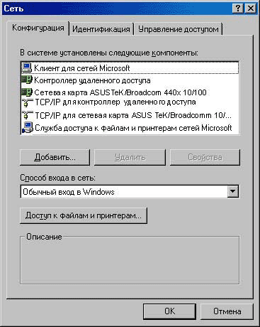
Рисунок 5. Настройки сети
Конфигурация - здесь будут отображены контроллер удалённого доступа, он необходим для работы модема, и ваша сетевая карта. Для работы в сети требуется протокол "TCP/IP сетевой карты", "клиент для сетей Microsoft" и "Служба доступа к файлам и принтерам" их можно установить, используя кнопку "добавить".
Вам необходимо изменить настройки протокола TCP/IP именно сетевой карты, а не для контроллера удалённого доступа, так как он отвечает за параметры модемной связи.
Чтобы получить возможность открыть доступ к файлам и принтерам компьютера, необходимо выбрать "Доступ к файлам и принтерам" и проставить галочки напротив "Файлы этого компьютера можно сделать общими", "Принтеры этого компьютера можно сделать общими".
Затем зайдите в свойства папки, которую хотите расшарить и найдите закладку "доступ".
Часто возникают сложности с доступом из Windows 98 к удаленным системам с операционной системой Windows XP/2000. Это связано с уже упоминавшимися отличиями в организации системы общего доступа к файлам и принтерам. Проблему можно решить, если в Win98 задействовать в закладке "управление доступом" доступ на уровне пользователей, использовать вход в Windows, как "Клиент для сетей Microsoft".
Вам так же нужно будет создать одинаковые учетные записи на обоих компьютерах, однако эта схема помогает не всегда.
Если вам не требуются продвинутые возможности разграничения доступа, достаточно в Windows XP открыть доступ к ресурсу для любого пользователя, при этом авторизация не производится. Если позволяют ресурсы системы, по возможности следует отказаться от использования устаревшей Windows 98.
Контрольные вопросы
1. Как присвоить IP-адрес?
2. Как осуществить настройку общего доступа к сетевым ресурсам
3. В чем отличие между простым и расширенным общим доступом к файлам?
4. Дать определения "Предельное число пользователей" и «Конфигурация»

ТРЕБОВАНИЯ К ОФОРМЛЕНИЮ ОТЧЕТА.
Отчет должен быть оформлен на бумажном носителе и иметь следующую структуру:
- Титульный лист. Цель лабораторной работы.
- Задание на лабораторную работу.
- Ход лабораторной работы.
- Выводы по проделанной работе.
ОЦЕНКА ВЫПОЛНЕННОЙ РАБОТЫ.
Оценка выполненной лабораторной работы проводится по следующим критериям:
1. Правильность выполнения работы и оформления отчета.
2. Умение провести контроль и самоконтроль результатов.
4. Степень самостоятельности выполнения работы
32. ЛАБОРАТОРНАЯ РАБОТА №29
ТЕМА: «МОНТАЖ ЛИНИИ КАБЕЛЬНОГО ИНТЕРНЕТА»
Цель работы: Изучение вариантов прокладки кабельных линийсвязи.

ОБУЧАЮЩИЙСЯ ДОЛЖЕН:
– знать варианты прокладки кабельных линий связи;

– уметь выполнять монтаж линии кабельного интернета: прокладку сетевого кабеля UTP в коробе; прокладку кабеля UTP на стяжку; прокладку кабеля FTP по стенам, потолку.
ТЕРМИНЫ И ПОНЯТИЯ: локальная сеть, MAC-адрес, IP адрес.

Правильность монтажа кабельных линий заключается в том, чтобы в процессе их эксплуатации не возникло опасных ситуаций, связанных с напряжением и механическими повреждениями. Для этого необходимо точно придерживаться инструкций, регламентирующих основные показатели при монтаже кабельных линий.
При укладке кабеля придерживаются следующих норм: монтаж кабельных линий производят с запасом в длину, что позволяет предотвратить деформацию кабеля или конструкции.
Первоначально, для проведения качественных работ по укладке кабельных линий, необходимо изучить документацию, связанную с особенностями конкретного объекта. К ней относят: чертежи конструкций рабочего плана; профиль продольной прокладки; чертежи, отображающие кабельные сооружения строительства; документация, связанная с мероприятиями.
Такой процесс, как прокладка кабеля UTP подразумевает соблюдение перечня обязательных условий. Длина кабеля должна составлять максимум девяносто метров. По правилам существует ограничение расстояния между компьютером и коммутатором, которое составляет 100 метров. Следовательно, остается 10 метров, которые применяют для провода между компьютером и розеткой, а также хабом и розеткой. Прокладка кабеля UTP должна проходить с минимальным радиусом изгиба, составляющим 4 диаметра кабеля. Сетевой кабель должен располагаться на расстоянии 12.5 см от силового кабеля. Важно, чтобы все элементы сети относились к одной категории.

Монтаж локальных сетей (монтаж ЛВС, монтаж компьютерных сетей) может включать в себя следующие виды работ:

- прокладка сетевого кабеля UTP в коробе;

- прокладка кабеля UTP на стяжку;

- прокладка кабеля FTP по стенам;
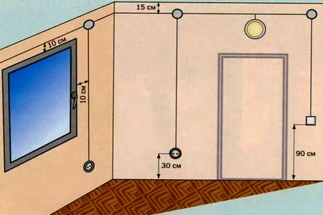

- прокладка сетевого кабеля по потолку;

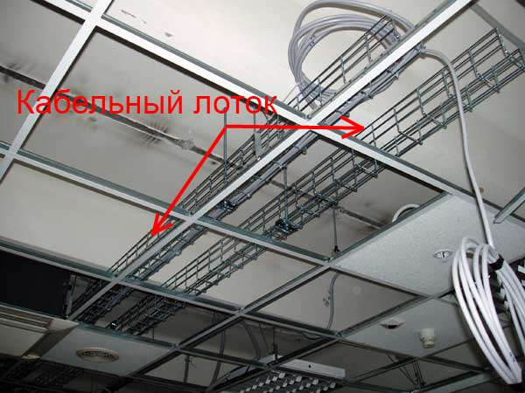

- прокладка витой пары за подвесным потолком следует выполнять: за потолками и в пустотах перегородок из горючих материалов в металлических трубах, обладающих локализационной способностью, и в закрытых коробах; за потолками и в перегородках из негорючих материалов, а также кабелями, не распространяющими горение. При этом должна быть обеспечена возможность замены проводов и кабелей.
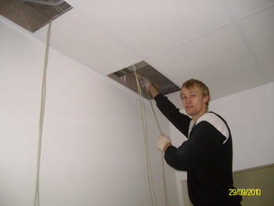
- прокладка кабеля в плинтусе с кабель каналом
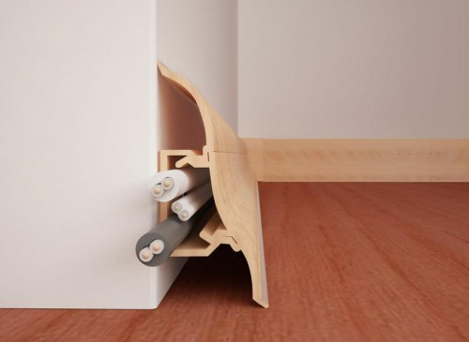
- прокладка короба по стенам;
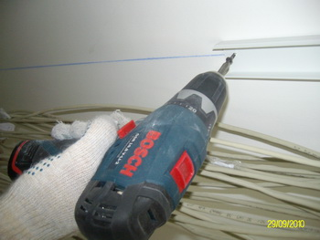

- прокладка короба по полу;

- сверление отверстий в стенах;

- прокладка сетевого кабеля между этажами;

- монтаж/установка сетевых розеток;
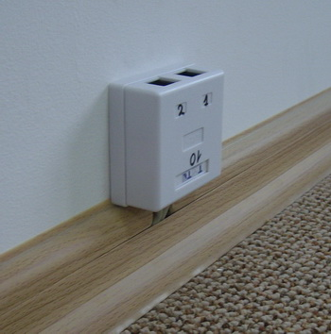
- сборка телекоммуникационного шкафа

- подводка проводов к телекоммуникационному шкафу
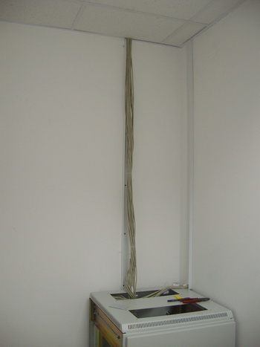
- установка и подключение телекоммуникационного шкафа
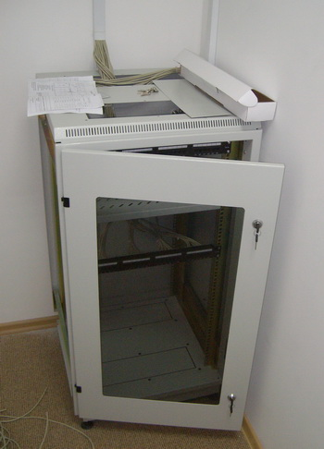
- разводка патч-панели
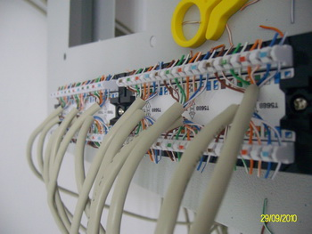
- распределение проводов в коммутанционном шкафу

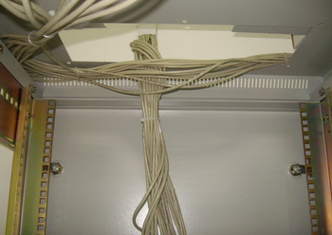
- установка патч-панелей в коммутационном шкафу
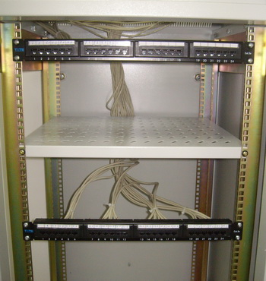
- подключение дополнительных кользователей к уже существующей локальной сети;

- установка и настройка роутеров/свичей/сетевых коммутаторов.

Контрольные вопросы
1. Какие существуют способы монтажа локальных сетей?
2.Каких норм придерживаются при укладке кабеля?
3.При каких условиях происходит монтаж UTP-кабеля?
4.Как осуществить прокладку витой пары за подвесным потолком?

ТРЕБОВАНИЯ К ОФОРМЛЕНИЮ ОТЧЕТА.
Отчет должен быть оформлен на бумажном носителе и иметь следующую структуру:
- Титульный лист.
- Цель лабораторной работы.
- Задание на лабораторную работу.
- Ход лабораторной работы.
- Выводы по проделанной работе.
- Список используемыхисточников.
ОЦЕНКА ВЫПОЛНЕННОЙ РАБОТЫ.
Оценка выполненной лабораторной работы проводится по следующим критериям:
1. Правильность выполнения работы и оформления отчета.
2. Полнота и обоснованность результатов выполненной работы в виде выводов.
3.Умение провести контроль и самоконтроль результатов.
4. Степень самостоятельности выполнения работы
5. Творческий подход к выполнению работы.

33. ЛАБОРАТОРНАЯ РАБОТА №30
ТЕМА: «ИЗУЧЕНИЕ МАРШРУТИЗАТОРОВ»

Цель работы: Изучение безопасности в локальных сетях, изучение маршрутизаторов.

ОБУЧАЮЩИЙСЯ ДОЛЖЕН:
– знать способы определения маршрута пересылки пакетов в локальных сетях;
– уметь анализировать безопасность в локальных сетях.
ТЕРМИНЫ И ПОНЯТИЯ: роутер, безопасность в локальных сетях.
Маршрутизатор или роутер—специализированное сетевое устройство, имеющий как минимум один сетевой интерфейс и пересылающий пакеты данных между различными сегментами сети, связывающий разнородные сети различных архитектур, принимающий решения о пересылке на основании информации о топологии сети и определённых правил, заданных администратором.
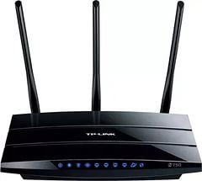

Рисунок 1. Роутер

Обычно маршрутизатор использует адрес получателя, указанный в пакетных данных, и определяет по таблице маршрутизации путь, по которому следует передать данные. Если в таблице маршрутизации для адреса нет описанного маршрута, пакет отбрасывается.
Существуют и другие способы определения маршрута пересылки пакетов, когда, например, используется адрес отправителя, используемые протоколы верхних уровней и другая информация, содержащаяся в заголовках пакетов сетевого уровня. Нередко маршрутизаторы могут осуществлять трансляцию адресов отправителя и получателя, фильтрацию транзитного потока данных на основе определённых правил с целью ограничения доступа, шифрование/расшифрование передаваемых данных и т. д.
Целостность же проводной сети может быть нарушена в результате случайного или преднамеренного повреждения кабельной проводки и сетевого оборудования. Нарушение может быть предотвращено ограничением доступа к сети потенциальных злоумышленников и поэтому маловероятно.
Целостность же беспроводной сети может быть нарушена в результате действия случайных или преднамеренных помех в радиоканале. Источники случайных помех - природные явления, приводящие к увеличению уровня шумов, и технические средства: действующие СВЧ-печи, медицинское и промышленное СВЧ-оборудование и другие устройства, работающие в том же диапазоне. В качестве источников преднамеренных помех могут быть использованы все эти средства, а также специальные генераторы помех. Результатом вмешательства может быть полное или частичное нарушение целостности сети в течение всего времени работы источников помех.
Таким образом, угроза нарушения физической целостности радиосети, в отличие от проводной сети, вполне реальна. Она меньше при работе беспроводной сети внутри зданий, где имеется возможность контроля источников излучений. Для наружных радиосетей такую функцию выполняет служба радиоконтроля, которая обязана принимать меры по пресечению излучений, создающих помехи зарегистрированным радиосредствам. Таким образом, задача восстановления физической целостности радиосети решаема административными методами.
- Внимательно ознакомьтесь с описаниями установленного на стенде оборудования и назначением органов управления. Убедитесь, что стенд обесточен.
- Проложите необходимые кабели и обожмите коннекторы.
- Сконфигурируйте сеть при помощи ПК. Для этого подключите маршрутизатор ZyxelKeenetic 4GIII к сети Ethernet и подключите его к ПК. Далее заходим в браузер и в адресной строке вводим IP-адрес роутера (192.168.1.1). В появившемся окне вводим логин (admin) и пароль (12345).
Контрольные вопросы
1. Что такое роутер?
2. Назвать способы определения маршрута пересылки пакетов.
3. Перечислить причины нарушения целостности беспроводной сети и источники помех.
ТРЕБОВАНИЯ К ОФОРМЛЕНИЮ ОТЧЕТА.
Отчет должен быть оформлен на бумажном носителе и иметь следующую структуру:
- Титульный лист. Цель лабораторной работы.
- Задание на лабораторную работу.
- Ход лабораторной работы.
- Выводы по проделанной работе.
ОЦЕНКА ВЫПОЛНЕННОЙ РАБОТЫ.
Оценка выполненной лабораторной работы проводится по следующим критериям:
1. Полнота и обоснованность результатов выполненной работы в виде выводов.
3.Умение провести контроль и самоконтроль результатов.
34. ЛАБОРАТОРНАЯ РАБОТА №31
ТЕМА: «АТС Panasonic KX-TEB308RU»
Цель работы: Изучение устройства мини-АТС, принципа организации офисной связи, системы сигнализации в местной телефонной сети и освоение правил программирования цифровой АТС на лабораторном макете.
ОБУЧАЮЩИЙСЯ ДОЛЖЕН:
– знать устройства мини-АТСPanasonic KX-TEB308RU, режимы постоянной переадресации вызовов, функции обслуживания вызовов;
– уметь программировать цифровую АТС на лабораторном стенде«Монтаж и наладка кабельных сетей».
ТЕРМИНЫ И ПОНЯТИЯ:офисной связь, учрежденческая АТС.

Офисная АТС, учрежденческая АТС (УАТС), мини-АТС — автоматическая телефонная станция, предназначенная для использования внутри организации. От АТС, использующихся оператором связи, в первую очередь отличается ориентированностью на малое количество обслуживаемых номеров (обычно не более ста-двухсот), разделением телефонной сети на «внутреннюю» и «внешнюю». В зависимости от типа может принимать от телефонных операторов цифровой поток, аналоговые линии или через коммутируемые сети (IP-телефония). Абонентские устройства — обычно аналоговые телефоны, цифровые или IP-телефоны. Использование УАТС позволяет отказаться от подключения каждого абонентского устройства (телефонного аппарата, модема, факса) организации к телефонной сети общего пользования, что привело бы к выделению каждому абонентскому устройству отдельной линии (обычно оплачиваемой помесячно), и все «внутренние» вызовы проходили бы через АТС оператора связи.
Офисная мини-АТС модели KX-TEB308RUсёмкостью портов 3/8 (3 соединительные линии, 8 абонентских линий), фирмы производителя Panasonic (Япония) представляет собой малогабаритную, недорогую электронную автоматическую телефонную станцию малой ёмкости, на железнодорожном транспорте может устанавливаться в помещении руководителя круга работ (начальника службы, отдела, железнодорожной станции и др.), в офисных помещениях различного назначения. Её основное назначение – обеспечение всем сотрудникам технологического подразделения доступности к ограниченному количеству городских телефонных номеров и организация внутренней телефонной связи без выхода на городские линии, так как работникам, находящимся в соседних комнатах не целесообразно многократно в течение дня связываться через городскую АТС.

Для исполнения услуг, предоставляемых мини-АТС, к ней подключаются следующие устройства:
- системный телефон КХ-Т7730 – устанавливается у руководителя круга работ, позволяет программировать все функции коммутатора;
- радиотелефон для беспроводной связи в пределах офисного здания, локомотивного или вагонного депо и т.д. на расстоянии до 100 или 200 м в зависимости от типа аппарата;
- стандартный телефонный аппарат (ТА) с дисковым номеронабирателем для установки у абонентов круга местной работы;
- стандартный ТА с кнопочным номеронабирателем для установки у абонентов круга местной работы;
- ТА с автоответчиком;
- громкоговоритель с усилителем используется для организации пейджинга;
- домофон 1 и домофон 2 для установки с внешней стороны охраняемых зданий и территорий;
- радиоприёмник для прослушивания вещательных программ;
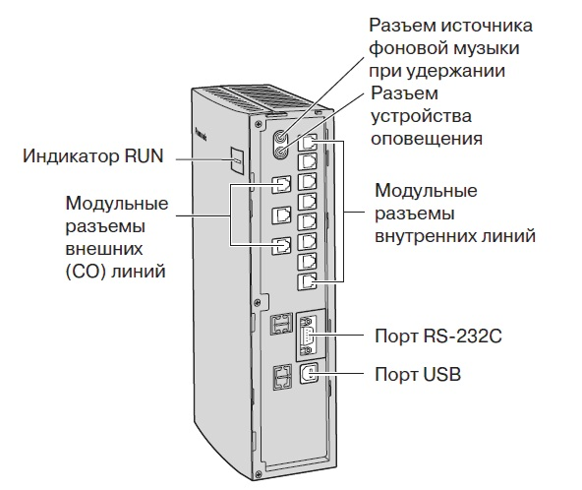
Рисунок 1. Назначение портов и разъемов АТС Panasonic KX-TEB308RU

Таблица 1. Сигнализация в телефонной сети
Наименование сигнала | Форма сигнала | Параметры сигнала
 |  | Частота,  Гц | Длительность,  с |  | Напря-  жение,  В
 |  |  | сигнала | паузы
Исходное состояние | Отсутствует | – | – | – | 24; 48;  60
Вызов от або-нента (снятие трубки с ТА) |  | 0 | Непре-рывный  0,25 | 0 | 24; 48;  60
Ответ станции  (слушание в ТА) |  | 42525 | Непре-рывный  0,5 | – | 2,5…5
Набор номера:  – декадный;  – частотный |  | 101  697;…;  1633 | 0,06  0,04 | 0,04  0,25 | 24; 48;  60  2,5…5
Занято |  | 42525 | 0,3…0,4 | 0,3…0,4 | 2,5…5
Вызов от АТС  к вызываемому абоненту |  | 16…50 | 0,80,1  или  1,00,1 | 3,20,1  или  4,00,1 | 16…110
КПВ к вызы-вающему абоненту |  | 42525 | 0,80,1  или  1,00,1 | 3,20,1  или  4,00,1 | 2,5…5
Отбой (возвра-  щение трубки на ТА) | Отсутствует | – | – | – | 24; 48;  60

Основные функции:
- Функции обслуживания вызовов по внешним (СО) линиям. При выполнении вызовов по внешним (CO) линиям внутренний абонент может воспользоваться следующими функциями:
Таблица 2. Функции обслуживания вызовов по внешним линиям
Функция
EmergencyCall/Вызовоперативных служб | Пользователь может набирать заданные номера оперативных служб независимо от ограничений, установленных для данной внутренней линии.
Account Code Entry/Вводномерасчета | Пользователь может вводить номер счета дляидентификации исходящих вызовов в целяхучета и биллинга.
PulsetoToneConversion/ Преобразование импульсного набора номера в тональный | В случае необходимости пользователь может временно переключиться из режима импульсного набора номера в режим DTMF (двухтональный многочастотный набор).
PauseInsertion/Вставка  паузы | Вставка паузы при наборе номера может осуществляться как вручную путем нажатия кнопки PAUSE, так и автоматически после набранного абонентом кода, например, кода автоматической вставки паузы. Длительность паузы определяется посредством системного программирования.

- При равномерном распределении вызовов (UCD) входящие вызовы распределяются между свободными абонентами той же группы внутренних абонентов, если посредством системного программирования эта группа была назначена в качестве группы UCD. Поиск доступных внутренних абонентов производится циклически, в соответствии с порядком номеров. Функция равномерного распределения вызовов, например, полезна тогда, когда определенный внутренний абонент часто получает больше вызовов по сравнению с другими внутренними абонентами.
На рисунке 2. номера в кружках соответствуют вызовам в порядке их поступления.

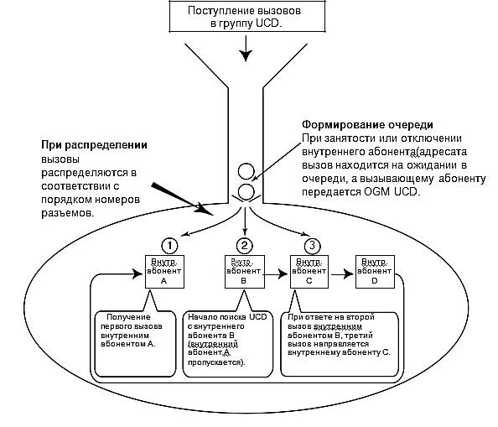
Рисунок 2. Распределение вызовов
- Постоянная переадресация вызовов. Внутренние абоненты могут переадресовать свои вызовы предварительно заданным адресатам. Существует 4 режима постоянной переадресации вызовов (FWD), их описание приведено ниже.
Таблица 3. Режимы постоянной переадресации вызовов

Режим | Описание
AllCalls/Все вызовы | Все вызовы переадресовываются другому внутреннему абоненту.
Busy/NoAnswer / При  занятости/отсутствии ответа | Переадресация всех вызовов другому внутреннему абоненту выполняется при занятости данного внутреннего абонента или в случае, когда этот абонент не отвечает на вызов в течение предварительно запрограммированного периода времени.
To Outside (CO) Line/На  внешнюю (СО) линию | Выполняется постоянная переадресация всех вызовов внешнему абоненту, если это разрешено для данного внутреннего абонента посредством системного программирования.
FollowMe/При перемещении  абонента | В случае, когда внутренний абонент не активизировал функцию постоянной переадресации перед уходом со своего рабочего места, эту функцию можно активизировать с аппарата внутреннего абонента-адресата.

Для одного вызова возможна только однократная автоматическая переадресация. В нижеприведенном примере вызовы внутреннего абонента А переадресовываются внутреннему абоненту B. Если внутренний абонент B пытается установить постоянную переадресацию вызовов на внутреннего абонента C, он получает тональный прерывистый сигнал "отказ в обслуживании", а попытка установки отклоняется. Если внутренний абонент B уже установил постоянную переадресацию вызовов на внутреннего абонента C, и внутренний абонент A пытается установить постоянную переадресацию вызовов на внутреннего абонента B, то попытка установки также будет отклонена.

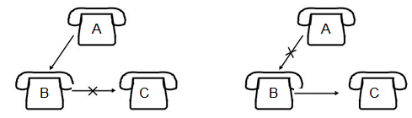

Адресат переадресованных вызовов внутреннего абонента может выполнить вызов или переадресовать вызов первоначальному внутреннему абоненту.

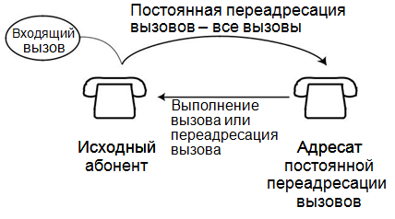

- Функции принимающей группы (IdleExtensionHunting/Поиск свободного внутреннего абонента)
При занятости линии вызываемого внутреннего абонента функция "Поиск свободного внутреннего абонента" перенаправляет вызов внутреннему абоненту из той же группы внутренних абонентов, если посредством системного программирования эта группа была назначена в качестве группы поиска свободного внутреннего. Поиск свободных внутренних абонентов производится автоматически , в соответствии с предварительно запрограммированным типом поиска.
Эта функция также имеет название "Поиск свободного терминала".
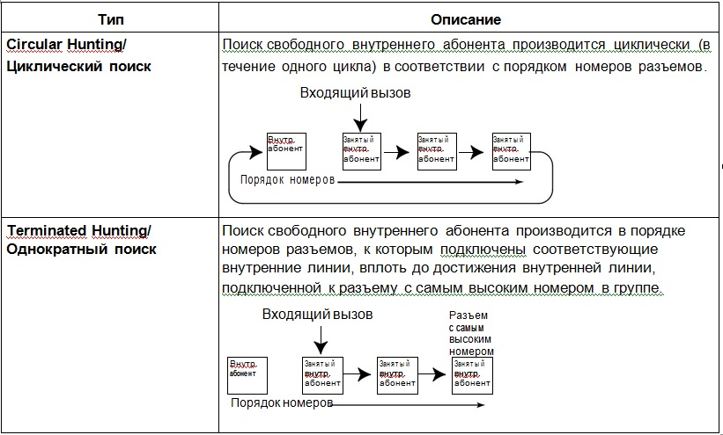
Рисунок 3. Поиск свободного терминала

- Поддержка терминала передачи SMS в линиях проводной связи (требуется вспомогательная плата Caller ID)
- УАТС может ретранслировать входящие вызовы из центра передачи коротких сообщений (SMS) на определенные аналоговые телефонные аппараты (ТА), поддерживающие SMS. SMS в линиях проводной связи – это услуга , позволяющая посылать и принимать текстовые сообщения через коммутируемую телефонную сеть общего пользования (PSTN). Рекомендуется использовать SMS-совместимые ТА Panasonic.
- Вывод идентификатора вызывающего абонента на ТА (требуется вспомогательная платаCaller ID)
- При поступлении вызовов по внешним (CO) линиям УАТС может получать идентификационную информацию о вызывающем абоненте (телефонные номера и имена вызывающих абонентов). Эта информация может отображаться на дисплеях ТА, поддерживающих идентификацию вызывающего абонента, а также на дисплеях системных телефонов (СТ) при получении вызовов.
- Услуга "Автоматизированный оператор-телефонист" (AA) с тремя уровнями
- Услуга "Автоматизированный оператор-телефонист с тремя уровнями " позволяет вызывающему абоненту набирать номер, состоящий из одной цифры (номер AA для прямого доступа к ресурсам системы [DISA]), следуя указаниям системы в речевых приветствиях системы (OGM) DISA на трех уровнях, и вызывать требуемого абонента автоматически.
- Расчет затрат на переговоры
- УАТС может автоматически рассчитывать приблизительную стоимость вызовов и ограничивать пользование телефонной связью в соответствии с предварительно запрограммированным бюджетом каждого внутреннего абонента. Эта функция позволяет пользователям рассчитать стоимость вызова на основе времени, первых цифр телефонного номера и/или внешней (CO) линии, по которой выполняется вызов.
- Изменять настройки системного программирования можно с помощью ПК и программного обеспечения KX-TEB308 MaintenanceConsole от Panasonic, а также с помощью СТ.
- Программное обеспечение УАТС может быть модифицировано через порт последовательного интерфейса (RS-232C) или порт USB с помощью программного обеспечения KX-TEB308 MaintenanceConsole.
- Автоматическое конфигурирование режима набора подключенной внешней (CO) линии выполняется во время первого доступа к УАТС с ПК с использованием программного обеспечения KX-TEB308 MaintenanceConsole или после сброса данных УАТС.
- Эта УАТС поддерживает подключение СТ, консолей прямого доступа (DSS) и аналоговых устройств, таких как ТА, факсимильные аппараты, беспроводные телефоны и терминалы данных.
Контрольные вопросы
1. Пояснить назначение мини-АТС KX-TEB308RU.
2. Какие устройства подключаются к мини-АТС для исполнения услуг.
3. Назвать основные функциимини-АТС KX-TEB308RU.
4. Как осуществляется распределение вызовов?
5. Рассказать про функцию «поиск свободного терминала».
ОЦЕНКА ВЫПОЛНЕННОЙ РАБОТЫ.
Оценка выполненной лабораторной работы проводится по следующим критериям:
1. Правильность выполнения работы и оформления отчета.
2. Полнота и обоснованность результатов выполненной работы в виде выводов.
3.Умение провести контроль и самоконтроль результатов.
4. Степень самостоятельности выполнения работы
5. Творческий подход к выполнению работы.
35. ЛАБОРАТОРНАЯ РАБОТА №32
ТЕМА: «Изучение системного телефонного аппарата"
Цель работы: Ознакомиться со структурой и функциями системного телефонного аппарата.
ОБУЧАЮЩИЙСЯ ДОЛЖЕН:
– знать структуру и функции системного телефонного аппарата;
– уметь анализировать упрощенную схему цифрового системного ТА (типа DIALOG).
ТЕРМИНЫ И ПОНЯТИЯ: системные телефонные аппараты.
За последние несколько лет учрежденческие средства телекоммуникаций претерпели значительные изменения. Это связано с интенсивным развитием и, как следствие, широким распространением современных учрежденческих АТС (мини-АТС и УПАТС). Параллельно развитию коммутационной техники появились новые разработки и в области терминального оборудования - оконечных устройств, подключаемых к УАТС и работающих под ее управлением. Такие телефонные аппараты получили название "системных" (или локальных).
Они не имеют непосредственной связи с городскими АТС и подключаются непосредственно к мини-АТС (или УПАТС). Кроме того, особенностью системных аппаратов является возможность работы только с теми УАТС, для которых они разработаны. Системный ТА одной фирмы-разработчика чаще всего невозможно подключить к УАТС (или мини-АТС) другой фирмы.
Системные телефонные аппараты можно подразделить на две группы, работающие либо по аналоговым, либо по цифровым линиям связи с УАТС
Телефонные аппараты и той и другой группы имеют дополнительные функциональные возможности, отличающие их от "классических" ТА. Имеют они и несколько конструктивных характеристик, к которым относятся:
1. функция FLASH (клавиша кратковременного отбоя). С ее помощью имитируется кратковременное нажатие на рычаг аппарата (размыкание линии). Этот искусственный прием - кратковременный отбой - используется как префикс команды для УАТС. Получив от абонента кратковременный отбой, она интерпретирует последующий набор не как номер вызываемого абонента, а как код какой-либо команды, например, поставить вызов на ожидание, переадресовать или вернуть его и т.д. Если такая клавиша отсутствует, то для подачи команды пользуются кратковременным нажатием на рычаг. Это не очень удобно, так как требует определенного навыка - дребезг механических контактов вносит элемент случайности, что в итоге не гарантирует однозначную реакцию УАТС.
Например, чтобы повторить набор (если номер занят) или набрать новый номер, подключенный к городской линии, абонент нажимает на рычаг. При слишком коротком для полного отбоя, но достаточном для выполнения команды кратковременного отбоя нажатии большинство мини-АТС поставят данную городскую линию в режим ожидания. Для последующих входящих и исходящих соединений эта линия останется занятой до тех пор, пока не будет снята с ожидания. Обычно такую "потерянную линию" можно обнаружить только с помощью системного аппарата, имеющего индикацию состояния линий, обратив внимание на то, что линия дольше обычного находится в режиме ожидания. Цифровые системные ТА оснащены электронной функцией FLASH, которая обеспечивает размыкание линии на фиксированный интервал времени и не зависит от дребезжания механических контактов. Временной интервал учитывается при программировании мини-АТС, так как сложные станции имеют программную настройку продолжительности кратковременного отбоя.
2. функция HOLD (удержание линии). После нажатия этой клавиши микротелефонную трубку можно положить на рычаг, а установленное до этого соединение не прервется. Эта функция удобна в случае, когда к одной линии подключено несколько ТА (параллельное включение). Если трубка снята на одном аппарате, а разговор необходимо продолжить с другого, то первый аппарат нажатием клавиши HOLD переводится в режим удержания линии (чаще всего имеется световая индикация нажатия клавиши). После этого трубку можно положить на рычаг и продолжить разговор с любого из параллельных аппаратов, не заботясь о состоянии первого аппарата. Как только на другом аппарате трубка будет опущена (разговор окончен), первый аппарат автоматически выйдет из режима HOLD и линия будет освобождена.
3. конференц-связь. Одновременное общение по телефону сразу нескольких абонентов - телефонная конференция - удобно во многих случаях. Чаще всего сотрудники учреждений пользуются конференц-связью для деловых переговоров и консультаций. В общем случае возможность многостороннего телефонного разговора обеспечивается средствами УАТС (мини-АТС). Функция конференц-связи доступна абонентам только в том случае, если система внутренней телефонной связи построена на основе УАТС, где такая функция изначально реализована. В последнее время в связи с внедрением на городских ССОП цифровых АТС услуги конференц-связи теоретически могут быть предоставлены и абонентам городской телефонной сети. Для установления сеанса конференц-связи абонент должен набрать лишь несколько цифр (определенный код) на своем аппарате.
Цифровые системы деловой связи (например, MD-110 фирмы Ericsson) предлагают пользователю новые многочисленные услуги, которыми они могут воспользоваться лишь с помощью цифрового системного ТА. Цифровой ТА обеспечивает аналого-цифровое и цифро-аналоговое преобразование речи и сигналов, которые в цифровой форме передаются по абонентской линии до абонентского комплекта и обратно. Абонентская линия от абонентской оконечной установки до системы коммутации (мини-АТС) является цифровой и позволяет передавать по одной линии речевые и неречевые сообщения. Линейный интерфейс обеспечивает для группы цифровых системных ТА передачу информации по каналу первичного доступа 2B+D, т.е. одновременную передачу по двум каналам на скорости 64 Кбит/с и по одному каналу со скоростью 16 Кбит/с.
Системные ТА отличаются друг от друга габаритами, числом функциональных кнопок (например, в системном ТА типа DIALOG их может быть до 47), встроенным дисплеем и громкоговорителе.
Цифровой системный ТА по своей функциональной и аппаратной конфигурации включает в себя: сетевой стык; схему управления; абонентский стык.
Сетевой стык поддерживает двустороннюю связь по 2-проводной абонентской линии. Стык состоит из схемы защиты линии, линейного трансформатора, преобразователя постоянного тока, линейного цифрового адаптера DASL, его схемы синхронизации и аналого-цифрового и цифро-аналогового преобразователя COMBO.

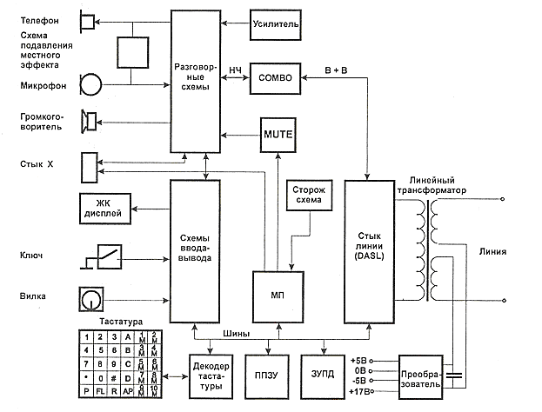
Рисунок 1. Упрощенная схема цифрового системного ТА (типа DIALOG)

Схема защиты линии обеспечивает защиту ТА от помех и пиков напряжения в линии. Линейный трансформатор предназначен для гальванического разделения ТА от линии. К линейному трансформатору подключается преобразователь постоянного тока. Питание ТА осуществляется от линии и преобразователь постоянного тока обеспечивает требуемое напряжение. Для работы преобразователя необходимо обеспечить напряжение, не менее 30 В от линии, на которой минимальное напряжение составляет 48 В. Обычно токопотребление у таких ТА не более 75 мА. Схемы транзисторов и последовательного регулятора обеспечивают стабильное напряжение +5 В, -5 В и+17 В.
Линейный стык построен на базе цифрового адаптера абонентского шлейфа DASL, управляемого микропроцессором. Цифровой адаптер DASL размещается в обоих концах, т.е. в линейном стыке системы коммутации и в ТА или терминальном адаптере.
COMBO (кодек + фильтр) предназначается для преобразования цифровой информации в аналоговую при входящем соединении и аналоговой в цифровую при исходящем соединении. Аналоговый сигнал от микрофона или громкоговорителя подается к входному усилителю, в котором осуществляется усиление сигнала. В целях удаления высокочастотных помех используется резистивно-емкостной предусилитель, после которого включен узкополосный фильтр, с помощью которого удаляются частоты вне разговорной полосы, т.е. менее 300 Гц и более 3400 Гц. Выбор числа уровней квантования сигнала производится с помощью частоты 8 кГц и любому уровню в одном из 256 присваивается 8-разрядная комбинация в формате ИКМ в соответствии с законом А МККТТ. 8-разрядное слово временно хранится в передающих буферах и в определенной фазе соединения передается цифровому адаптеру DASL для последующей передачи к абонентской линии по одному каналу В. В обратном направлении 8-разрядное слово передается от цифрового адаптера DASL к COMBO и временно хранится в приемных буферах. В определенной фазе соединения сигнал передается декодеру, который восстанавливает аналоговую форму сигнала. Узкополосный низкочастотный фильтр корректирует преобразованные сигналы и удаляет частоты более 3400 Гц. Восстановленный аналоговый сигнал передается к усилителю.
Схема управления ТА построена на 8-разрядном однокристальном МП, который предназначен для управления связью между сетевым стыком (системой коммутации) и абонентским стыком, а также управления выполнением всех функций аппарата. Микропроцессор определяет состояние трубки (определение момента ее снятия), функциональных кнопок и кнопок программирования, передает информацию по каналу В к абонентскому комплекту о снятии абонентом трубки или нажатии им кнопки.

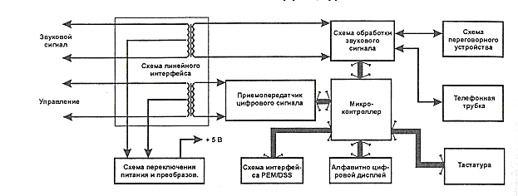
Рисунок 2. Схема усовершенствованного цифрового системного ТА

При посылке текстового, акустического или оптического сообщения от станции к абоненту МП управляет работой дисплея, громкоговорителя и светодиодов.
Абонентский стык включает следующие элементы: операционные элементы, блок громкоговорителя, микротелефонную трубку, набор кнопок, стык X.
Операционные элементы делятся на визуальные и акустические. Визуальные элементы - буквенно-цифровой дисплей на ЖК и светодиоды. Буквенно-цифровой дисплей предназначен для отображения сообщения абоненту, как например: вызываемый абонент занят, набран несуществующий номер, набор недопустимого направления, переадресация вызова, автоматическое сообщение о набранном номере отсутствующего абонента (абонент в отпуске, на совещании и т.д.), номер вызываемого и вызывающего абонентов, реальное время, длительность разговора и тарифные данные и т.д. За кнопками закреплены светодиоды, отмечающие задействованную функцию.
К акустическим элементам относится громкоговоритель, который в системном ТА используется в качестве звонка и акустического индикатора входящего вызова, для приема речевых сообщений и выдачи зуммера специального оповещения. Функция HANDSFREEMODE - режим применения громкоговорителя, при котором микротелефонную трубку заменяют встроенные микрофон и громкоговоритель, работу которых обеспечивает специально разработанная ИС управления разговором.
Стык Х состоит из схем, которые обеспечивают запись разговора и подключение магнитофона, схему отдельной оптической сигнализации занятости ТА или схемы включения отдельного (внешнего) звонка. Схемы записи разговора должны согласовать импеданс и уровень сигнала с внешним записывающим оборудованием. Исходящий и входящий разговорный сигнал подводится к схеме операционного усилителя, где они смешиваются и выравниваются по амплитуде с целью получения качественной записи.

Контрольные вопросы

1. Конструктивные характеристики ТА.
2. Что включает в себя цифровой системный ТА по своей функциональной и аппаратной конфигурации
3.Характеристика сетевого стыка, схемы управления ТА и абонентского стыка.
4. Что относится к визуальным элементам?
5. Что относится к акустическим элементам?
ТРЕБОВАНИЯ К ОФОРМЛЕНИЮ ОТЧЕТА.
Отчет должен быть оформлен на бумажном носителе и иметь следующую структуру:
- Титульный лист.
- Цель лабораторной работы.
- Задание на лабораторную работу.
- Ход лабораторной работы.
- Выводы по проделанной работе.
ОЦЕНКА ВЫПОЛНЕННОЙ РАБОТЫ.
Оценка выполненной лабораторной работы проводится по следующим критериям:
1. Полнота и обоснованность результатов выполненной работы в виде выводов.
2.Творческий подход к выполнению работы.
36. ЛАБОРАТОРНАЯ РАБОТА №33
ТЕМА: «Описание системного телефона PANASONIC KX-T7730RU"
Цель работы: Ознакомиться с системным телефоном PANASONIC KX-T7730RU
ОБУЧАЮЩИЙСЯ ДОЛЖЕН:
– знать назначение и технические характеристики, функциональные возможностисистемного телефона;

ТЕРМИНЫ И ПОНЯТИЯ:системный телефон PANASONIC KX-T7730RU

IP-телефон, VoIP-телефон — телекоммуникационное устройство, обеспечивающее возможность голосового общения удаленных абонентов, использующее в качестве среды для передачи голоса IP-сеть, посредством которой он подключён к прокси-серверу провайдера IP-телефонии. При исходящем звонке прокси-сервер, находит в сети другие такие же сервера, соответствующие набранному номеру. Если вызов адресован абоненту ССОП, то запрос принимает прокси-сервер интегрированный со шлюзом той телефонной сети, где находится искомый абонент.
Системный телефон модели PANASONIC KX-T7730RU в традиционном белом корпусе – это хорошее решение для оснащения офиса, также такое устройство отлично подойдет для домашнего использования.
Рисунок 1. Системный телефон PANASONIC KX-T7730RU

Системный телефон современной модели PANASONIC KX-T7730RU оборудован ярким монохромным ЖК-дисплеем на 3 строчки для вывода всей важной информации для управления или звонка. 12 кнопок с назначаемыми программами предназначены для внесения в память номеров быстрого набора. Конструкция телефона позволяет регулировать угол его наклона на столе, обеспечивая удобство просмотра данных на экране.

Таблица 1. Функциональные возможности
Поддержка возможностей  обычного телефонного  аппарата | - удержание вызова;
 | - перевод вызовов;
 | - осуществление вызовов на различные направления;
 | - работа с сервисами АТС.
Персональный справочник | - отображение персонального справочника (для  каждого пользователя системного телефона
 | персональный справочник свой);
- возможность настройки имени для каждого
абонента справочника;
 | - до 99 записей в персональном справочнике;
 | - простой и наглядный способ выбора абонентов.
Системный справочник | - отображение системного справочника  (справочник единый для всех пользователей  системных телефонов, подключенных к одной IP-АТС)
- возможность настройки имени для каждого
абонента справочника;
 | - до 999 записей в системном справочнике.
Журнал входящих вызовов | - отображение информации о вызовах на дисплее,в том числе о дате, времени и длительностизвонка;
- возможность перезвонить абоненту нажатием
одной клавиши.
Журнал исходящих вызовов | - отображение информации о вызовах на дисплее,в том числе о дате, времени и длительностизвонка;
- возможность перезвонить абоненту нажатием
одной клавиши.
Поддержка функции | - автонабор последнего набранного номера;
 | - автонабор при занятости или неответе абонента;
 | - возможность настройки параметров автонабора.
Клавиши расширения | - возможность закрепления за клавишей  определенного номера внутреннего или внешнего абонента, а также внешней линии;
 | - контроль за состояние закрепленного абонента(линии);
 | - быстрый набор номера закрепленного абонента(линии);
 | - перехват вызова закрепленного абонента;
 | - мониторинг (прослушивание) текущего вызова у закрепленного абонента.
Наличие LCD-дисплея | - отображение информации о времени разговора,
 | номере позвонившего абонента, настройках и т.д.;
 | - отображение текущего времени.
Различные режимы ведения  разговора | - обычный способ (телефонная трубка);
- громкая связь (с использованием микрофона и
спикерфона);
 | - возможность переключения между режимами в процессе разговора.
Управление сигналом звонка | - возможность отключения сигнала звонка;
 | - настройка громкости звонка.
Выбор режима обработки  вызовов | - отдельная выделенная клавиша, что позволяет  быстро переключаться между режимами;
 | - режим «Не беспокоить»;
 | - режим «Переадресации вызовов»;

Контрольные вопросы
1. Назначение системного телефона PANASONIC KX-T7730RU1.
2. Какими функциями обладает ТА?

ТРЕБОВАНИЯ К ОФОРМЛЕНИЮ ОТЧЕТА.
Отчет должен быть оформлен на бумажном носителе и иметь следующую структуру:
- Титульный лист.
- Цель лабораторной работы.
- Задание на лабораторную работу.
- Список используемых источников.
ОЦЕНКА ВЫПОЛНЕННОЙ РАБОТЫ.
Оценка выполненной лабораторной работы проводится по следующим критериям:
1. Полнота и обоснованность результатов выполненной работы в виде выводов.
2. Степень самостоятельности выполнения работы
3. Творческий подход к выполнению работы.

37. ЛАБОРАТОРНАЯ РАБОТА №34
ТЕМА:«ПРОГРАММИРОВАНИЕ МИНИ-АТС ПРИ ПОМОЩИ СИСТЕМНОГО ТЕЛЕФОНА»
Цель работы: Получение практических навыков настройки мини-АТС при помощи системного телефона.
ОБУЧАЮЩИЙСЯ ДОЛЖЕН:
– знать функции и кнопки системного телефона PANASONIC KX-T7730RU1;
– уметь выполнять запуск усовершенствованной гибридной системы, настройку мини-АТС при помощи системного телефона.

Задание для выполнения лабораторной работы:
- Внимательно ознакомьтесь с описаниями установленного на стенде оборудования и назначением органов управления. Убедитесь, что стенд обесточен.
- Используя кабельные каналы и/или гофротубу проложите сигнальный кабели и обожмите коннекторы.
3. Скоммутируйте при помощи сигнальных кабелей системный телефон(СТ) с мини-АТС, подключив СТ к Jack 01.
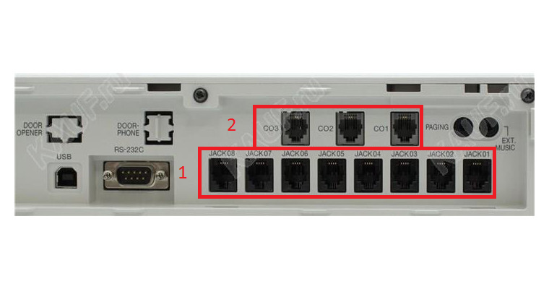
Рисунок 1. Порты мини- АТС

Запуск усовершенствованной гибридной системы. В этом разделе поясняется обязательная процедура запуска УАТС в первый раз.

- Убедитесь, что все используемые внешние (CO) линии подключены к УАТС.
- Установите выключатель питания в положение "OFF".
- Подключите шнур электропитания к УАТС, затем подключите второй его конец к электрической розетке переменного тока.
- Установите выключатель питания в положение "ON".
- Войдите в режим системного программирования.
  - Подключите системный телефон (СТ) к разъему внутренней линии 01 в УАТС.
  - Нажмите кнопку PROGRAM.
  - Нажмите #.
  - Введите системный пароль (по умолчанию: 1234).
- Выполните следующую процедуру.

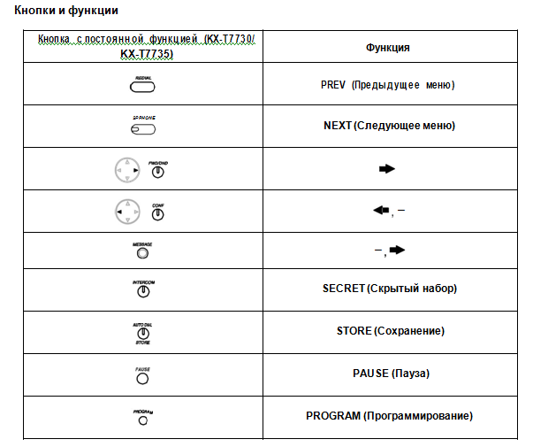
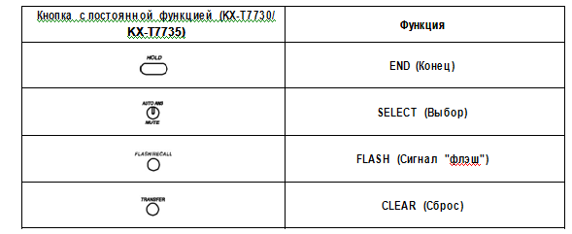

Использование СТ для выполнения системного программирования позволяет уполномоченному администратору настраивать многочисленные функции и параметры УАТС. Для перехода в режим системного программирования требуется ввод системного пароля. Системный пароль позволяет выполнять любое системное программирование.
Для перехода в режим системного программирования требуется ввод системного пароля.
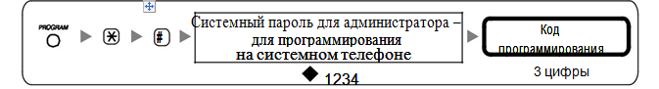
Рисунок 2. Переход к режиму системного программирования

Для установки даты и времени необходимо ввести следующую последовательность клавиш системного телефона представленную на рисунке 3:
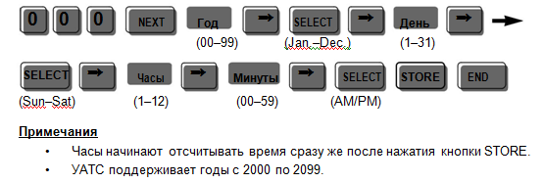
Рисунок 3. Изменение даты и времени
Для изменения пароля необходимо ввести следующую последовательность клавиш системного телефона представленную на рисунке 4:
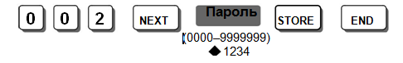
Рисунок 4. Изменение пароля

Для назначение нового оператора необходимо ввести следующую последовательность клавиш системного телефона представленную на рисунке 5:
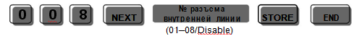
Рисунок 5. Назначение нового оператора
Для изменения имени внутреннего абонента необходимо ввести следующую последовательность клавиш системного телефона представленную на рисунке 6:
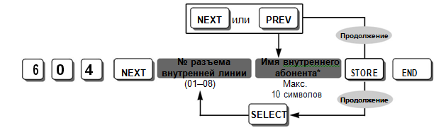
Рисунок 6. Изменения имени внутреннего абонента

Контрольные вопросы
1. Назначение мини-АТС и системного телефона.
2. Алгоритм запуска гибридной системы.
3. Обозначение кнопок и функций ТА.
4. Как осуществляется изменение и установка:- даты и времени
-изменение пароля
- назначение нового оператора
- изменения имени внутреннего абонента
ТРЕБОВАНИЯ К ОФОРМЛЕНИЮ ОТЧЕТА.
Отчет должен быть оформлен на бумажном носителе и иметь следующую структуру:
- Титульный лист.
- Цель лабораторной работы.
- Задание на лабораторную работу.
- Ход лабораторной работы.
- Выводы по проделанной работе.
- Список используемых источников.
ОЦЕНКА ВЫПОЛНЕННОЙ РАБОТЫ.
Оценка выполненной лабораторной работы проводится по следующим критериям:
1. Правильность выполнения работы и оформления отчета.
2. Полнота и обоснованность результатов выполненной работы в виде выводов.
3.Умение провести контроль и самоконтроль результатов.
4. Степень самостоятельности выполнения работы
5. Творческий подход к выполнению работы.

38. ЛАБОРАТОРНАЯ РАБОТА №35
ТЕМА: «ПРОГРАММИРОВАНИЕ МИНИ-АТС С ПОМОЩЬЮ ПРОГРАММЫ «MAINTENANCECONSOLE»
Цель работы: Получение навыков программирования МИНИ-АТС с помощью программы «MAINTENANCECONSOLE»
ОБУЧАЮЩИЙСЯ ДОЛЖЕН:
– знать как осуществляется изменение и установка настроек даты и времени, плана нумерации, набора номера одним нажатием, распределение абонентов по группам.
– уметь выполнять программированиеМИНИ-АТСKX-TEB308RU с помощью программы «MAINTENANCECONSOLE

Функции УАТС и ее настройки устанавливаются посредством ПК и программного обеспечения KX -TEB308 MaintenanceConsole (рисунок. 1). Данное программное обеспечение для программирования на ПК на основе Windows с графическими значками, упрощающими работу, позволяет легко и эффективно выполнять настройку и техническое обслуживание.
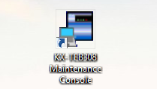
Рисунок 1. KX -TEB308 MaintenanceConsole
Программирование может выполняться как "на месте" с помощью ПК , подключенного непосредственно к УАТС, так и удаленно путем доступа к УАТС через модем. Это позволяет быстро изменять настройки (локально или дистанционно) в целях удовлетворения требований пользователей.
Настройки УАТС можно загрузить из УАТС на ПК. Эти сохраненные данные можно использовать в качестве резервной копии для защиты от непредвиденной потери данных по настройкам УАТС.
При запуске программы необходимо ввести пароль программирования (999), системный пароль (1324) и выбрать тип подключения «USB» (рисунок. 2).

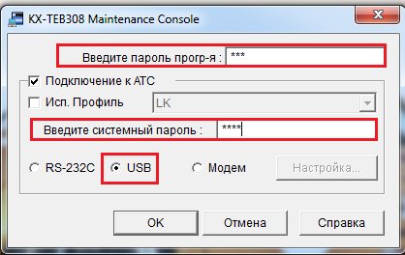
Рисунок 2. Запуск программы MaintenanceConsole
Откроется меню системных настроек (рисунок. 3).

Рисунок 3. Меню системных настроек
Для изменения настроек даты и времени открываем пункт 1.1 «Дата и время» (рисунок. 4).
При вводе или выборе элемента даты, который требуется изменить, в поле «дата» необходимо ввести текущую дату. День недели изменяется автоматически в соответствии с назначенной датой. Установите текущее время УАТС. При необходимости введите или выберите элемент времени, который требуется изменить, в поле «Время». По окончанию нажмите на кнопку «Применить» и «ОК».

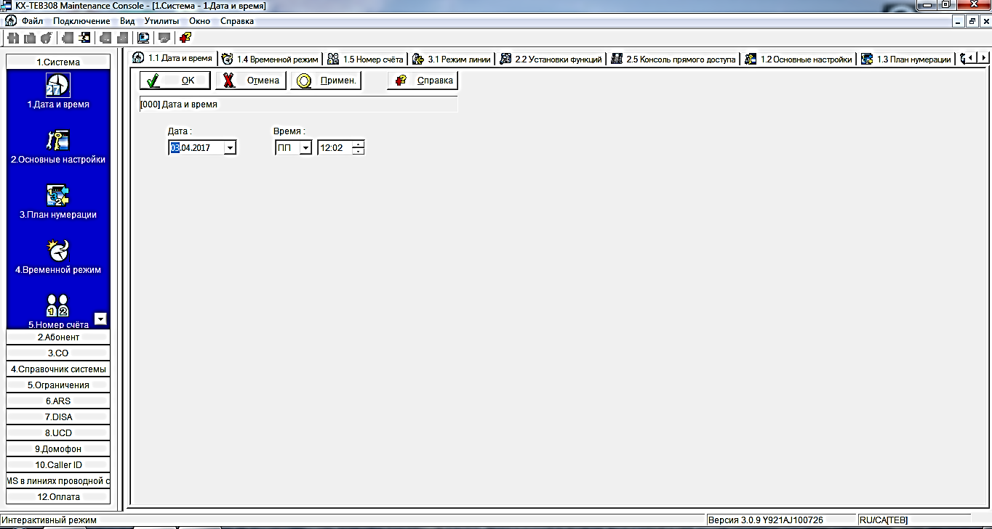

Рисунок 4. Изменения настроек даты и времени
Для изменения плана нумерации, используемого для внутренних номеров и определенных номеров функций, а также для имен внутренних абонентов перейдите в пункт 1.3 (рисунок. 5). Выберите план нумерации соответствующий номерам абонентов. Измените имена абонентов на произвольные имена. По окончанию нажмите на кнопку «Применить» и «ОК».
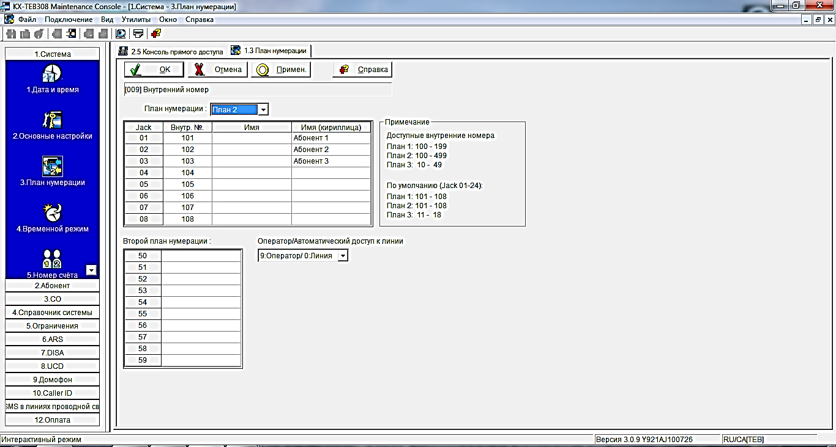
Рисунок 5. Изменения плана нумерации

В качестве кнопки набора номера одним нажатием может использоваться любая кнопка с назначаемой функцией CO, кнопка с назначаемой функцией (PF) или кнопка MESSAGE.
Перейдите в пункт 2.4 (рисунок. 6). Путем щелчка по кнопке внешней (CO) линии откроется экран «Кнопки с назначаемой функцией»,на котором можно определить функцию, назначаемую кнопке с назначаемой функцией CO выбранного абонента.
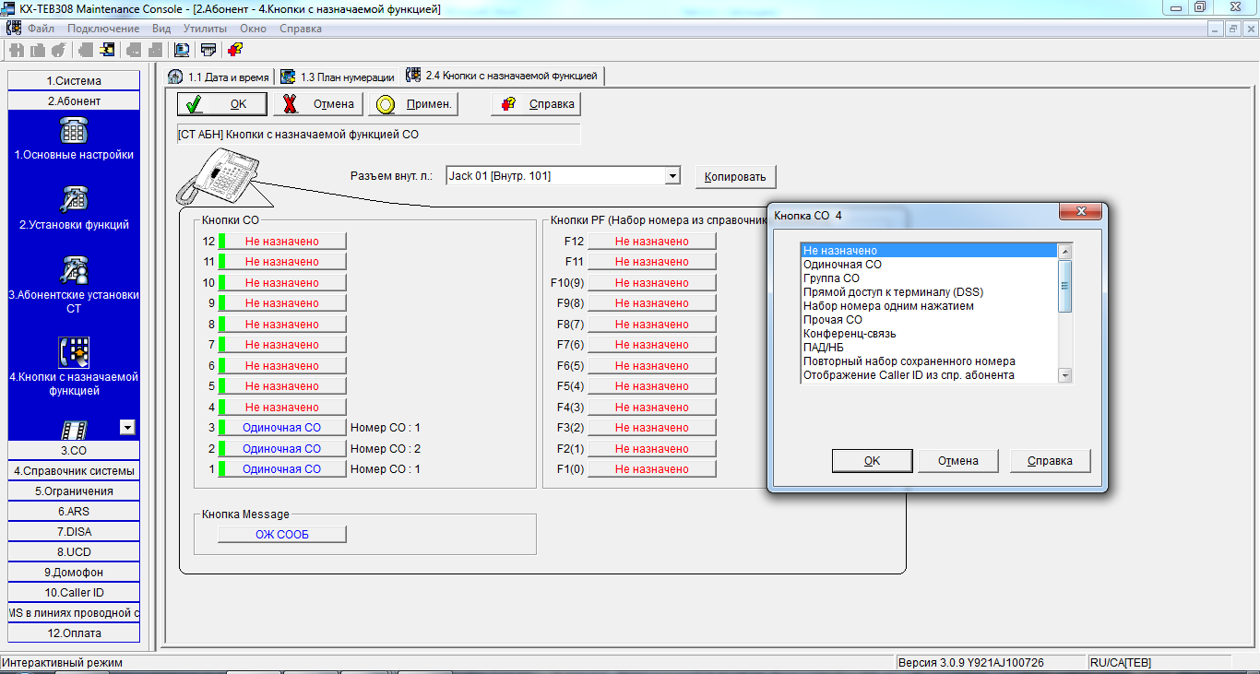
Рисунок 6. Окно «Кнопки с назначаемой функцией»
Выберите любую кнопку СО для быстрого набора (4-12) которую вы хотите присвоить абоненту, для этого нажимаем на выбранную кнопку СО, далее в появившемся диалоговом окне выбираем «прямой доступ к терминалу (DSS)» и назначаем внутренний номер абонента, нажимаем «ОК». По окончанию нажмите на кнопку «Применить» и «ОК» (рисунок. 7). Аналогичную операцию выполняем и для других внутренних абонентов.

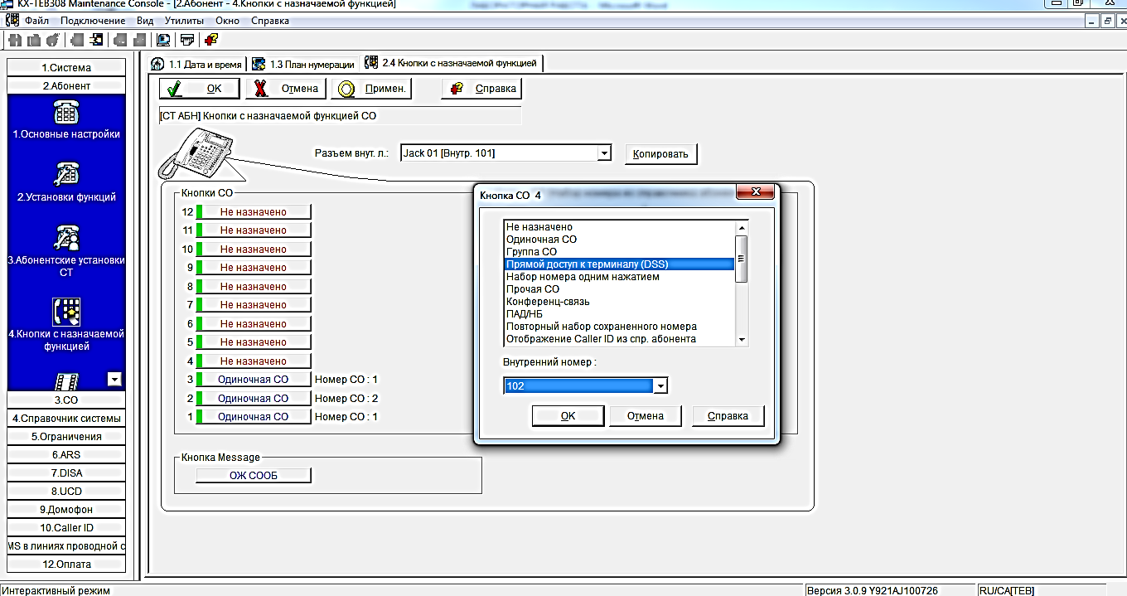

Рисунок 7. Назначение функции кнопке

Внутренние линии абонентов можно сгруппировать в 8 групп, это делается для того, что бы перенаправлять входящие вызовы на свободных абонентов выбранной группы. Для этого выбираем пункт 2.6 «Группа внутренних линий». Далее в появившемся окне консоли выбираем абонентов, которых хотим объединить в одну группу. После того, как мы сгруппировали абонентов, выбираем, как мини-АТС будет искать свободного абонента(оператора). В таблице «Поиск внутренней линии/Перехват вызова» ставим галочки в «поиске внутренней линии» (Перенаправление вызовов на свободного внутреннего абонента в той же группе внутренних абонентов при занятости вызываемого внутреннего абонента. При активизации этой установки можно выбрать тип поиска для группы.) и выбираем тип поиска свободного абонента: однократный или циклический. Затем ставим галочки в столбце «перехват вызова» - это позволяет пользователю перехватить вызов, поступивший другому внутреннему абоненту в той же группе внутренних абонентов, простым поднятием трубки даже при отсутствии звонка на его собственном телефонном аппарате. По окончанию нажмите на кнопку «Применить» и «ОК».

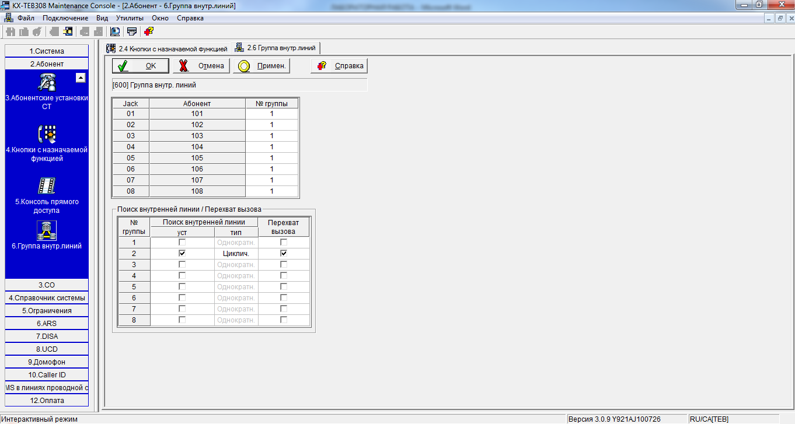

Рисунок 8. Группирование абонентов

Контрольные вопросы
1. Для чего предназначена программа MaintenanceConsole?
2.Как осуществляется изменение и установка:
- настроек даты и времени.
- плана нумерации.
- набора номера одним нажатием.
- распределение абонентов по группам.

ТРЕБОВАНИЯ К ОФОРМЛЕНИЮ ОТЧЕТА.
Отчет должен быть оформлен на бумажном носителе и иметь следующую структуру:
- Титульный лист.
- Цель лабораторной работы.
- Задание на лабораторную работу.
- Ход лабораторной работы.
- Выводы по проделанной работе.
- Список используемых источников.
ОЦЕНКА ВЫПОЛНЕННОЙ РАБОТЫ.
Оценка выполненной лабораторной работы проводится по следующим критериям:
1. Правильность выполнения работы и оформления отчета.
2. Полнота и обоснованность результатов выполненной работы в виде выводов.
3.Умение провести контроль и самоконтроль результатов.
4. Степень самостоятельности выполнения работы
5. Творческий подход к выполнению работы.
39. ИСПОЛЬЗУЕМЫЕ СОКРАЩЕНИЯ

Клиент -Обычно так называют программу, которая работает в паре с другой программой - сервером, находящимся в сети. Клиент или клиентская программа отправляет серверу по сети запрос для выполнения каких-либо задач.
PoweroverEthernet(PoE)—технология, позволяющая передавать удалённому устройству электрическую энергию вместе с данными, через стандартную витую пару в сети Ethernet. Данная технология предназначается для IP-телефонии, точек доступа беспроводных сетей, IP-камер, сетевых концентраторов и других устройств, к которым нежелательно или невозможно проводить отдельный электрический кабель.
IEEE 802.11 —набор стандартов связи для коммуникации в беспроводной локальной сетевой зоне частотных диапазонов 0,9; 2,4; 3,6 и 5 ГГц. Пользователям более известен по названию Wi-Fi, фактически являющемуся брендом, предложенным и продвигаемым организацией Wi-FiAlliance. Получил широкое распространение благодаря развитию в мобильных электронно-вычислительных устройствах: КПК и ноутбуках.
HotspotShield—бесплатное проприетарное программное обеспечение для организации виртуальной частной сети, обеспечивающей безопасную передачу данных по шифрованному соединению, защищенному от прослушивания.
Шлюз по умолчанию (англ.Defaultgateway), шлюз последней надежды(англ.Lasthopegateway)—в маршрутизируемых протоколах—сетевой шлюз, на который отправляется трафик, для которого невозможно определить маршрут исходя из таблиц маршрутизации. Применяется в сетях с хорошо выраженными центральными маршрутизаторами, в малых сетях, в клиентских сегментах сетей. Шлюз по умолчанию задаётся записью в таблице маршрутизации вида «сеть 0.0.0.0 с маской сети 0.0.0.0».
InternetProtocol(IP,досл. «межсетевой протокол») —маршрутизируемыйпротокол сетевого уровня стека TCP/IP. Именно IP стал тем протоколом, который объединил отдельные компьютерные сети во всемирную сеть Интернет. Неотъемлемой частью протокола является адресация сети (см. IP-адрес).
IP-адрес (айпи-адрес,сокращение от англ.InternetProtocolAddress)—уникальный сетевой адрес узла в компьютерной сети, построенной по протоколу IP. В сети Интернет требуется глобальная уникальность адреса; в случае работы в локальной сети требуется уникальность адреса в пределах сети. В версии протокола IPv4 IP-адрес имеет длину 4 байта.
WAP-WirelessApplicationProtocol (WAP) (англ.WirelessApplicationProtocol—беспроводной протокол передачи данных). Протокол создан специально для сетей GSM, где нужно устанавливать связь портативных устройств (мобильный телефон, КПК, пейджеры, устройства двусторонней радиосвязи, смартфоны, и другие терминалы) с сетью Интернет. WAP возник в результате слияния двух сетевых технологий: беспроводной цифровой передачи данных и сети Интернет. С помощью WAP пользователь мобильного устройства может загружать из сети Интернет любые цифровые данные. Параллельно с WAP, для возможности отображать мобильный контент на монохромных (а позже и четырёх- и восьмицветовых) экранах мобильных устройств, был создан WML по стилю написания похожий на HTML, но гораздо более облегчённый и специализированный для мобильных устройств c низким уровнем поддерживаемых технологий.
WEP -WiredEquivalentPrivacy (WEP) —алгоритм для обеспечения безопасности сетей Wi-Fi. Используется для обеспечения конфиденциальности и защиты передаваемых данных авторизированных пользователей беспроводной сети от прослушивания. Существует две разновидности WEP: WEP-40 и WEP-104, различающиеся только длиной ключа. В настоящее время данная технология является устаревшей, так как ее взлом может быть осуществлен всего за несколько минут. Тем не менее, она продолжает широко использоваться. Для безопасности в сетях Wi-Fi рекомендуется использовать WPA. WEP часто неправильно называют WirelessEncryptionProtocol.
DSSS -Метод расширения спектра методом прямой последовательности(DSSS - DirectSequenceSpreadSpectrum) — широкополосная модуляция с прямым расширением спектра, является одним из трёх основных методов расширения спектра, используемых на сегодняшний день (см. методы расширения спектра). Это метод формирования широкополосного радиосигнала, при котором исходный двоичный сигнал преобразуется в псевдослучайную последовательность, используемую для модуляции несущей. Используется в сетях стандарта IEEE 802.11 и CDMA для преднамеренного расширения спектра передаваемого импульса.

40. СПИСОК ИСПОЛЬЗОВАННЫХ ИСТОЧНИКОВ

1. Максимов Н.В., Попов И.И. Компьютерные сети, М.: Радио и связь, 2016.
2. Бройдо В.Л., Ильина О.П. Вычислительные системы, сети и телекоммуникации, - СПб.: Питер, 2014.
3. Алиев Т.И. Сети ЭВМ и телекоммуникации, СПб.: Питер, 2014.
4. Иванова Т.И. Корпоративные сети связи. – М.: Радио и связь, 2013.
5. ОлиферН.А., Олифер В.Г.Компьютерные сети Принципы, технологии, протоколы: учеб. для вузов.–3-еизд.– СПб.: Питер, 2012.– 958с.
6. Столингс В. Современные компьютерные сети.–2-еизд.–СПб.:Питер, 2013.
7. СпортакМ.,ПаппасФ. Компьютерные сети и сетевые технологии.– М.:ТИД«ДС»,2012.
8.АннабелЗ.Додд.Миртелекоммуникаций.Обзортехнологийиотрасли. – М.:Олимп-бизнес,2015.
9.ИбеО.Сетииудаленныйдоступ.Протоколы,проблемы,решения.– М.:ДМКПресс,2012.
10.ЩербоВ.К.Стандартывычислительныхсетей.Взаимосвязисетей: справ.– М.:Кудиц-образ,2013.
11.УолрэндДж.Телекоммуникационныеикомпьютерныесети.Вводный курс. – М.: Постмаркет,2012.

